Садржај

- Увод.............................................................................................................................3
  - Општи подаци о школи.......................................................................................3
- Организација образовно-васпитног рада школе................................................4
- Извештаји рада стручних, руководећих и управних органа школе...............6
  - Табела стручних органа и тимова у школи........................................................6
  - Извештај рада Наставничког већа.......................................................................9
  - Извештај рада Одељенског већа наставника разредне наставе
од I-IV разреда.......................................................................................................37
  - Извештај рада Одељенског већа наставника предметне наставе
од V-VIII разреда...................................................................................................40
    - Извештај рада Одељенског већа V-их разреда......................................40
    - Извештај рада Одељенског већа VI-их разреда....................................41
    - Извештај рада Одељенског већа VII-их разреда...................................42
    - Извештај рада Одељенског већа VIII-их разреда.................................43
  - Извештаји стручних већа из области предмета.................................................44
    - Извештај стручног већа наставника српског и страних језика...........44
    - Извештај стручног већа наставника математике, физике, ТИТ и информатике и рачунарства...................................................................46
    - Извештај стручног већа наставника биологије, хемије, историје и
географије.................................................................................................49
    - Извештај стручног већа наставника физичког васпитања, музичке и
ликовне културе.......................................................................................49
    - Извештај стручног већа разредне наставе.............................................52
3.6.Извештаји стручних тимова..................................................................................53
- Извештаји рада органа управљања и руковођења...............................................68
- Извештаји рада ваннаставних активности............................................................76
    - Извештај рада Ђачког парламента...........................................................76
    - Извештај рада Дечијег савеза....................................................................77
    - Извештај рада Црвеног крста....................................................................78
    - Извештај активности Вршњачког тима....................................................80
    - Извештај активности Транзиционог клуба..............................................81
    - Извештај активности Тима за пројекте.....................................................81
    - Извештај активности Едукативног клуба.................................................82
- Извештај стручног усавршавања наставника и унапређења
образовно-васпитног рада..........................................................................................83
- Извештај о раду педагога...........................................................................................84
- Извештај о успеху ученика........................................................................................107
- Листа уџбеника за школску 2023/24. годину..........................................................116
- Евалуација годишњег плана рада школе..............................................................141

- УВОД

  - Општи подаци о школи

Назив школе: Основна школа „Вожд Карађорђе“
Адреса: Бољевачка бр.2, Јаково
Тел./факс: 011/8416-439 011/8416-714
Званични email: direktor.vozd@gmail.com; osjakovo@ptt.rs
Сајт: www.vozd.edu.rs
ПИБ: 101541691
Матични број: 07021224
Шифра делатности: 80520
Име и презиме
директора: Митровић Зорица

Датум верификације:
школе: V-FI-1632/01 08.6.2001.
Датум оснивања
школе: 17.10.1963.
Решењем Со Сурчин: 5531/1-63

Датум прославе
Дана школе: 25.мај

- ОРГАНИЗАЦИЈА ОБРАЗОВНО-ВАСПИТНОГ РАДА ШКОЛЕ

У школској 2025/2026. години знање је стекло 541 ученика.
У овој школској години ученици старијих разреда наставу похађају кабинетски са
почетком од 08.00 ч., а ученици млађих разреда мењају смене на недељном
нивоу са почецима од 08.00 или 13:30 ч. Први и трећи разред наставу
похађају у истој смени, а други и четврти разред у супротној смени од њих.

Као и до сада продужени боравак се реализује за ученике млађих разреда и
радно време продуженог боравка је од 07:30 ч. до 16:30 ч.
Школски простор опремљен је ормарићима у учионицама, клупама,
столицама, катедрама и ормарима. Својом структуром, укупном површином
и наменом омогућава савремену организацију рада са ученицима.
Значајан допринос организацији и побољшању естетског изгледа школских
холова представља њихово комплетно планско уређење изведено уз помоћ
прилога родитеља, фонда „Сестара Крстоношић“, као и уз ангажовање
инжињера архитектуре.
У школи постоји видео надзор. Школска кухиња ће и ове године понудити
ручак и ужину у претплати, у организацији „Лидо“ у Земуну.
Ђачка задруга ће у овој школској години проширивати своје активности у
току целе године. Ученици се снабдевају уџбеницима, лектиром, прибором.
По простору и опремљености школска библиотека пружа веома добре услове
за рад ученика и школе.
Књижни фонд броји око 10 000 наслова у оквиру којег се налази већи број
примерака обавезне школске и домаће лектире.
Кадровски услови рада су веома добри у текућој години у оквиру којих
постоји класификациона структура.
Школа је остварила веома успешну сарадњу са локалном друштвеном
средином: ГО Сурчин, МЗ Јаково, као и са секретаријатом за образовање
Београд, Регионалним центром за таленте Земун, Домом здравља,
позориштима, музејима, библиотекама.
Правилником о школском календару основне школе за школску 2025/2026.
годину уређује се време остваривања образовно васпитног рада тј. број
наставних и радних дана у току школске године као и време и трајање
школског распуста.
Настава и други облици васпитно образовног рада остварују се у току два
полугодишта. Прво полугодиште почиње у понедељак 1. септембра 2025. године а
завршава се 30. децембра 2026. године. Друго полугодиште почиње 19.
јануара 2026. године, а завршава се 12. јуна 2026. године, а за ученике VIII
разреда настава се завршава 29. маја 2026. године.
Наставни план за ученике од I до VII разреда оствариће се у току 36 радних
недеља, односно 178 радних дана. За ученике VIII разреда наставни план и
програм оствариће се у току 34 петодневних радних недеља, односно 169
радних дана. Школа овим годишњим планом рада утврђује једну од
наставних недеља за остваривање спортских, културних и рекреативних
активности. Време саопштавања успеха ученика и подела ђачких књижица
утврдиће наставничко веће 28. јуна 2026. године.
У току школске године ученици имају јесењи, зимски, пролећни и летњи распуст.
Јесењи распуст почиње 8. новембра 2025. године и траје до 11.новембра 2025.године.
Зимски распуст почиње 31. децембра 2025. и траје до 18. јануaра 2026.
године, поводом новогодишњих и божићних празника. Пролећни распуст,
поводом васкршњих и првомајских, траје од 10. до 14. априла и 1. и 2.маја 2026.
године. Летњи распуст за ученике од I до VII разреда почиње 13. јуна 2026.
године, а за ученике VIII разреда од 29. маја 2026. године. У школи се
празнује радно 27. јануар 2026. године, школска слава Свети Сава и 28. јун,
Видовдан.
Настава је организована по јединственом распореду часова у којем се налазе
сви облици непосредног рада са децом.

Ове школске године часови трају 45 минута. Школа је отворена од 7.30 ч. до
18.00 ч. у оквиру којих се одвијају наставне и ваннаставне активности.
Продужени боравак ради у две смене: прва смена од 7.30 ч. до 13.30 ч., а
друга смена од 11.35 ч. до 16.30 ч.
Ученици старијих разреда су у току ове школске године, поред редовне
наставе у школи, наставу пратили и путем „online“ наставе и преко
платформе „Google classroom“ са својим наставницима. Наставни кадар наше
школе је испуњавао све дужности и обавезе, придржавајући се предвиђених
планова и пратећи рад ученика. Сви ученици су уназначеним роковима слали
своје радове и били активни. На основу формативних оцена извучене су
сумативне оцене.

- ИЗВЕШТАЈИ РАДА СТРУЧНИХ,
РУКОВОДЕЋИХ И УПРАВНИХ ОРГАНА ШКОЛЕ

  - Табела стручних органа и тимова у школи

ЧЛАНОВИ СТРУЧНИХ АКТИВА

Стручни актив за развој школског програма
1.Горана Марковић
2.Весна Митровић
3.Зорица Митровић-руководилац
4.Гајић Александра-координатор
5.Милица Покрајац

Стручни актив за школско развојно планирање
1.Александра Мулћан
2.Светлана Манчић
3.Милица Покрајац
4.Гордана Јовановић-координатор
5.Виолета Живковић
7.Јаворка Лазић

ЧЛАНОВИ СТРУЧНИХ ТИМОВА

Тим за инклузивно образовање
1.Светлана Манчић
2.Тијана Јовановић
3.Горана Марковић
4.Ивана Младеновић
5.Анђелка Димић
6.Весна Митровић
7.Маријана Степановић
8.Зорица Митровић-рукооводилац
9.Милица Шимоновић-координатор
10.Љиљана Радовановић
11.Љиљана Путниковић
12.Бранка Путниковић
13.Александра Гајић
14.Виолета Милошевић

Тим за заштиту ученика од дискриминације,
насиља,злостављања и занемаривања
1.Весна Митровић
2.Светлана Манчић
3.Зорица Милеуснић
4.Јаворка Лазић
5.Маријана Степановић
6.Ана Павловић
7.Маја Дорић
8.Виолета Милошевић
9.Зорица Митровић-руководилац
10.Александра Гајић-координатор
11.Милица Шимоновић

Тим за самоовредновање рада школе
1.Бранка Путниковић
2.Гордана Милосављевић
3.Снежана Вучетић-координатор
4.Љиљана Јосимовић
5.Анђелка Димић
6.Маријана Степановић
7.Милица Шимоновић
8. Зорица Митровић-руководилац
9.Владимир Степановић
10. Марија Пајић

Тим за обезбеђивање квалитета и развој установе
1.Тијана Јовановић
2.Гордана Милосављевић
3.Александра Мулћан
4.Марија Пајић
5.Мирјана Селак-координатор
6.Небојша Гаровић
7.Слађана Јоргић
8.Александра Гајић
9.Немања Ђорђевић
10. Веселин Челебић

Тим за развој међупредметних компетенција и предузетништва
1.Љиљана Радовановић
2.Љиљана Путниковић
3.Александра Мулћан-координатор
4.Слађана Јоргић
5.Александра Гајић
6.Горана Марковић
7.Ана Павловић
8..Виолета Живковић

Тим за професионални развој
1.Бранка Путниковић-координатор
2.Љиљана Радовановић
3.Виолета Живковић
4.Снежана Вучетић
5.Ана Павловић

6.Зорица Милеуснић

  - Извештај рада Наставничког већа
Записници са седница стручних већа
20. 08. 2025.
Активност
Дневни ред:
1. Усвајање записника
2. Израда годишњих планова
3. Записник Просветне инспекције
4. Дистрибуција уџбеника
5. Пријем првака
6. Задужења у оквиру четрдесеточасовне радне недеље
7. Распоред часова
8. Технолошки вишкови
9. Новопридошли ученици
10. Успех ученика на крају школске 2024/25
11. Комисије за разредни испит
12. Именовање ментора
12. Разно

Закључак
Присутно: 32
одржана: 20. 8. 2025.
са почетком: 9.00 ч.
завршена: 12.00 ч.
1.Записник са претходне седнице Наставничког већа усвојен у целини.
2.Наставници разредне и предметне наставе израђују своје годишње планове рада.
3.Наставничко веће упознато је са записником Просветне инспекције. Одобрена је једна група продуженог боравка од стране Градског секретаријата за образовање.
4.Дистрибуција бесплатних уџбеника почиње у току недеље.
5.Пријем првака организоваће се 29. 8. 2025. године, у 17 часова.

6.Размотрена је и усвојена четрдесеточасовна радна недеља.
7.Распоред часова за школску 2025/2026. годину је размотрен и коригован.
8.Због смањеног броја ученика у петом разреду и непостојању могућности поделе одељења на групе, технолошким вишком проглашава се Урош Карић 15%. Потврђују се технолошки вишкови из периода 2018/2019. године: Јаворка Лазић 30% и Сања Терзић Јовановић 25%.
9.У школу су уписани нови ученици: први разред – један ученик; други разред – један ученик; трећи разред – један ученик; пети разред – три ученика; шести разред – један ученик и седми разред – три ученика.
10. Успех ученика на крају године је сачуван у електронском облику као подаци из ес дневника. Школску годину нису завршили Л.П ученик осмог разреда и А.М. ученица седмог разреда.
10.Именоване су комисије за полагање разредног испита. Комисија за полагање разредног испита из српског језика и књижевности: Виолета Живковић, Милица Покрајац и Никола Митић. Комисија за полагање разредног испита из историје: Никола Митић, Виолета Живковић и Сузана Гајић. Комисија за полагање разредног испита из хемије: Слађана Јоргић, Маријана Степановић и Никола Митић. Комисија за полагање разредног испита из технике и технологије: Виолета Милошевић, Јована Радовић и Никола Митић.
11.Наставница разредне наставе Ана Павловић именована је за ментора наставници разредне наставе Тамари Јовановић.
Седница завршена у 12.00 ч.
Записник водила: Директорка:

Записници са седница стручних већа
28. 08. 2025.
Активност
Дневни ред:
1. Усвајање записника
2. Утврђивање успеха ученика на крају школске 2024/2025. године
3. Стручно упутство о изради и примени школске документације Министарства просвете
4. Извештај о самовредновању
5. Распоред часова
6. Усаглашавање термина писмених провера
7. Разно

Закључак
Присутно: 32
одржана: 28. 8. 2025.
са почетком: 9.00 ч.
завршена: 12.00 ч.
1.Записник са претходне седнице Наставничког већа усвојен у целини.
2.Утврђен је успех ученика на крају школске 2024/2025. године. Ученица А. М. није завршила седми разред и ученик Л. П. није завршио осми разред.
3.Наставничко веће упознато је са Стручним упутством о изради и примени школске документације Министарства просвете (број: 601-00-020/2025-01; датум: 22. 8. 2025. године).
Стручним упутством ближе се уређује начин израде школске документације, а у циљу планирања, организовања и остваривања образовно-васпитног рада школе.
Школа планира, програмира и реализује образовно-васпитни рад у свим сегментима: редовна настава, час одељењског старешине, допунска и додатна настава, припремна настава, настава у природи и екскурзије, студијска путовања и остале ваннаставне активности. Стручно упутство треба да допринесе изради школске документације на квалитетан начин уз оптимално коришћење ресурса и времена израде. Школа је обавезна да прикупља, обрађује и чува личне податке ученика, родитеља и запослених у складу са важећим законима и прописима о заштити података. Стручно упутство намењено је школама, просветним инспекторима, просветним саветницима и осталим запосленима у Министарству и примењује се од школске 2025/2026. године.
Школска документација обухвата:
Развојни план – стратешки план развоја установе, доноси се на период од три до пет година;
Годишњи план рада – доноси се за текућу школску годину и садржи све сегменте рада школе који су планирани за реализацију у тој школској години;
Школски програм – доноси се на период од четири године и израђује се у складу са Националним оквиром образовања и васпитања;
План стручног усавршавања запослених – доноси се у складу са приоритетима установе;
Извештаји о раду (годишњи извештај, финансијски, извештај о самовредновању....).
Развојни план школе садржи приоритете у остваривању образовно-васпитног рада, план и носиоце активности, критеријуме и мерила за вредновање планираних активности и друга питања од значаја за развој установе, критеријуме и мерила за праћење остваривања развојног плана и служи као ослонац за израду школског програма и годишњег плана рада школе. Саставни део развојног плана установе су развијање компетенција за разумевање и поштовање права детета, људских права, грађанских слобода и способности за живот у демократски уређеном и праведном друштву.
Годишњим планом рада школе утврђује се време, место, начин, носиоци остваривања школског програма и друга питања од значаја за остваривање школског програма. Годишњи план рада установа доноси у складу са законом, школским календаром, развојним планом и школским програмом до 15. септембра. Школа сама креира овај документ, одн. дефинише његову структуру, обим и редослед тема, уважавајући специфичности школе. Годишњи план треба да буде информативан, јасан, концизан и оперативан документ. Стручно упутство садржи препоручени садржај за креирање годишњег плана рада.
Школски програм обухвата све садржаје, процесе и активности усмерене на остваривање принципа, циљева и стандарда постигнућа. Доноси се на основу плана и програма наставе и учења. Школа доноси школски програм на четири године. Школски програм представља основу на којој сваки наставник и стручни сарадник планира и реализује свој рад. Школски програм за основне школе садржи:
1. циљеве школског програма;
2. план наставе и учења основног образовања и васпитања;
3. програме обавезних предмета по разредима са начинима и поступцима за њихово остваривање;
4. изборне предмете по разредима са начинима и поступцима за њихово остваривање;
5. програме активности по разредима са начинима и поступцима за њихово остваривање;
6. програм допунске и додатне наставе;
7. програм културних активности школе;
8. програм школског спорта и спортско-рекреативних активности;
9. програм заштите од насиља, злостављања и занемаривања, програм спречавања дискриминације и програми превенције других облика ризичног понашања;
10. програм ваннаставних активности ученика;
11. програм професионалне оријентације;
12. програм здравствене заштите;
13. програм социјалне заштите;
14. програм заштите животне средине;
15. програм сарадње са локалном самоуправом;
16. програм сарадње са породицом;
17. програм излета, екскурзија и наставе у природи;
18. програм рада школске библиотеке;
19. начин остваривања других области развојног плана школе који утичу на образовно-васпитни рад.
Саставни део школског програма су индивидуални образовни планови (ИОП1, ИОП2 и ИОП3) као облик планирања и пружања подршке ученицима којима је потребна прилагођена настава, индивидуализација или додатна подршка у образовању; програм безбедности и здравља на раду, као и програм за стицање елементарних знања из српског језика за децу и ученике, који не познају српски језик.
Годишњи извештај о раду описује реализацију годишњег плана рада школе. Приликом израде потребно је прецизирати начине остваривања планираних активности, анализирати донете мере и ефекте које дају. Директор је одговоран за подношење извештаја.
Планирање рада наставника подразумева:
1. Годишњи, глобални план (наставник планира сопствени рад за школску годину на основу школског програма и програма наставе и учења.
2. Месечни, оперативни план (наставник планира рад на месечном нивоу или на нивоу теме, а на основу глобалног плана и школског програма.
3. Припрема за час (наставник планира реализацију часа).
Наставник планира наставу и учење према потребама одељења, имајући у виду карактеристике ученика, наставне материјале, техничке услове, наставна средства и медије којима школа располаже, као и друге ресурсе школе и локалне средине. Исходе треба да дефинише у оперативним плановима и припреми за час. Од наставника се очекује да континуирано прати и вреднује свој рад и по потреби коригује планиране активности. Глобално и оперативно планирање обухвата планирање за свој предмет у складу са прописаним планом и програму и уз сарадњу са осталим члановима разредног, одн. стручног већа. Тимски рад омогућава заједничко тематско планирање, обраде повезаних тема и усклађене периодичне провере знања. Планирање обухвата и корекције настале на основу сталне анализе резултата рада.
Глобално/годишње планирање обухвата: планирање наставе (распоред наставних тема, број предвиђених часова по теми, број часова обраде, утврђивања и провере); планирање додатне, допунске, припремне наставе, секција и осталих облика образовно-васпитног рада подразумева навођење укупног годишњег броја без навођења броја часова по теми.
Оперативно планирање обухвата дидактичко-методичку разраду наставних тема на наставне јединице. За глобалне и оперативне планове не постоје прописани обрасци. Министарство просвете и Завод за унапређивање образовања и васпитања припремили су предлог обрасца. Образац за оперативни план рада наставника, који не користе препоручени образац, може да садржи следеће рубрике:
1. називе наставних јединица;
2. исходе учења;
3. тип часа,
4. облици, методе, иновације;
5. напомена.
Глобални план наставник предаје педагошко-психолошкој служби школе до почетка школске године, а оперативни план у складу са динамиком реализације, а најкасније до 5. у месецу. Планови се предају у електронском или папирном облику.
Планирање допунске и додатне наставе, секција и других ваннаставних активности: наставник је дужан да на почетку школске године достави број часова додатне и допунске наставе у оквиру глобалног плана, у складу са тим није потребно планирање на оперативном и дневном нивоу. Допунска и додатна настава прате програм наставе и учења предмета, потребе и интересовања ученика и планирају се само глобално. Наставник води евиденцију о одржаним часовима додатне и допунске наставе и присутним ученицима. На крају наставне године наставник је у обавези да сачини кратак Извештај о додатној и допунској настави (есДневник) који ће садржати следеће елементе: број одржаних часова додатне и допунске наставе; број ученика који су били обухваћени наведеним облицима рада и закључак са препорукама на основу остварених постигнућа, која су остварена код присутних ученика, у складу са програмом наставе и учења.
План ваннаставних активности (секције и друге ваннаставне активности) треба да садржи само набројане активности. На крају наставне године подноси се Извештај о реализацији ваннаставних активности (есДневник).
Припремање наставе је обавеза сваког наставника (десет часова недељно). Непосредна припрема наставника за рад подразумева израду писане припреме. Наставник је дужан да приликом израде припреме за час посебно води рачуна о прилагођеним исходима, садржајима, методама и облицима рада уколико ученик похађа наставу по индивидуалном образовном плану. Дневне припреме пишу се на основу оперативног плана и могу бити у писаној или електронској форми која је доступна на увид. Не постоји прописан образац. Постоји предлог обрасца који су припремили Министарство и Завод за унапређивање образовања и васпитања. Припреме могу да буду из ранијих година, али треба да буду прилагођене програму наставе и учења, одељењу и условима реализације наставе. Предлог основних елемената писане припреме:
1. предмет, разред, одељење;
2. назив и редни број часа наставне јединице;
3. циљеви и исходи;
4. садржинске целине са планираним активностима и за сваку облике и методе рада;
5. активности ученика и наставника;
6. евалуација и белешка са часа.
Предлози нису обавезујући, већ су дати као оријентациони предлог. Наставник-приправник припреме пише како се договори са ментором. Писана припрема је неопходна и наставник може да је припрема на начин који сматра најбољим за свој рад.
План стручног усавршавања сачињава се на нивоу стручног већа и потписују га сви чланови стручног већа. На крају наставне године наставник је дужан да достави кратак Извештај о реализованом стручном усавршавању.
Портфолио је основа за напредовање у служби и вредновање рада наставника/стручног сарадника. Минимум података који портфолио треба да садржи: основни подаци; напредовање у служби; стручно усавршавање, лично напредовање и професионални развој; вредновање; лични план професионалног развоја; формат, облик, додатне рубрике и прилози су елементи које наставник/стручни сарадник сам одређује. Не постоји прописан образац и обим портфолија, те се не може захтевати постојање портфолија одређеног садржаја и структуре, а у складу са правилником којим се уређује стално стручно усавршавање и напредовање у звању. Портфолио се не предаје, већ чува и на захтев даје на увид директору, стручном сараднику, просветном саветнику и саветнику – спољном сараднику.
Педагошка документација води се у електронском облику и саставни је део есДневника. Наставник нема обавезу да документацију води у писаном облику, одн. другом облику, али је школа дужна да на захтев просветног саветника, одн. екстерног евалуатора и инспектора достави тражене информације у штампаном облику (извоз података из есДневника). Педагошка документација у ширем смислу подразумева личну евиденцију наставника која садржи податке од значаја за рад са учеником и праћење његовог напредовања. Осим у оквиру есДневника, ову документацију наставник може да води и на други начин. У том случају, обим и структуру педагошке документације одређује сам наставник. У циљу унапређивања квалитета самовредновања, неопходно је учинити доступним Приручник о самовредновању и бесплатну апликацију АС школа свим наставницима и стручним сарадницима у школи.
4.Тим за самовредновање поднео је извештај. Наставница разредне наставе Тијана Јовановић и наставница немачког језика Катарина Војновић Аливојводић упознале су присутне са резултатима самовредновања.
Циљ самовредновања је унапређивање квалитета рада школе. Резултати самовредновања школе представљају основу за израду како акционих планова, тако и развојног плана за период од три до пет година. Развојним планом се дефинишу области квалитета које треба унапређивати, задаци, активности и носиоци активности. Такође, планирају се ресурси за остваривање постављених задатака, као и детаљан временски план за њихову реализацију.
5.Распоред часова за школску 2025/2026. годину је размотрен и усвојен.
6.Термини израде школских писмених задатака, тестирања и контролних задатака биће постављени на сајт школе.
Седница завршена у 12.00 ч.
Записник водила: Директорка:

Записници са седница стручних већа
12. 09. 2025.
Активност
Дневни ред:
1. Усвајање записника са претходне седнице Наставничког већа
2. Извештај Тима за професионални развој запослених
3. Извештај о реализацији Годишњег плана рада школе за школску 2024/2025. годину
4. Извештај о раду директора школе за школску 2024/2025. годину
5. Годишњи план рада школе за школску 2025/2026. годину
6. Настава у природи и екскурзије
7. Мишљење Наставничког већа за напредовање у звању
8. Записници инспекције
9. Индивидуални образовни план
10. Разно

Закључак
Присутно: 30
одржана: 12. 9. 2025.
са почетком: 13.20 ч.
завршена: 14.50 ч.
1.Записник са претходне седнице Наставничког већа усвојен у целини.
2.Тим за професионални развој запослених поднео извештај. Извештај размотрен и усвојен. Извештај у прилогу.
3.Наставничко веће размотрило је и једногласно усвојило извештај о реализацији Годишњег плана рада школе за школску 2024/2025. годину. Извештај у прилогу.
4.Наставничко веће размотрило је и једногласно усвојило извештај о раду директора школе за школску 2024/2025. годину. Извештај у прилогу.
5.Наставничко веће упознато је са Годишњим планом рада школе за школску 2025/2026. годину. Усвојен је план екскурзија, наставе у природи, посета и полудневних излета.
6.У току школске године предвиђено је извођење наставе у природи и екскурзије за ученике од првог до осмог разреда. Реализоваће се према Годишњем плану рада школе.
7.Педагошки саветник Владимир Степановић, наставник математике, обратио се Наставничком већу за давање мишљења у вези са напредовањем у звању. Наставничко веће сагласно је да директорка школе може да покрене процедуру, као и да је колега својим радом, залагањем и деловањем досегао да може да конкурише за самосталног педагошког саветника. Посебно мишљење је саставни део записника.
8.Наставничко веће упознато са записником Министарства просвете (Број: 610-00-00442/2025-11/32 од 18. 7. 2025. године). Школска управа даје сагласност за формирање три одељења петог разреда у школској 2025/2026. години. Приликом формирања одељења неопходно је испоштовати све педагошко-психолошке захтеве.
Наставничко веће упознато са записником Секретаријата за образовање и дечју заштиту 863-1 од 5. 9. 2025. (Сектор за инспекцијски надзор VII-06 Број: 614-1036/2025; VII-06 Број: 614-1046/2025; Датум: 28. 8. 2025. године). „Утврђено је да Школа испуњава прописане просторне и материјално-техничке услове за отварање четири групе продуженог боравка за ученике првог и другог разреда, у школској 2025/2026. години. Директор Школе наводи да у Школи нема радника за чијим ангажовањем је престала потреба, већ би Школа за потребе организације боравка ангажовала нове наставнике разредне наставе.“
9.Ученик А. Ј. 2/3 прелази на ИОП1.
10.Саставни део Годишњег плана рада школе је и студијско путовање у Ниш. Елаборат су урадили Гордана Јовановић, Никола Митић и директорка школе.
Молебан за почетак школске године обавиће се 14. 9. 2025. године, у 10 часова, у српској православној цркви у Јакову.
Дан заставе, 15. 9. 2025. године, прикладно ће се обележити истицањем застава на прозорима и цртањем у дворишту.
У сарадњи са Србија шумама, 15. 9. 2025. године, реализоваће се едукативна радионица за ученике четвртог разреда.
Активност уређења школског дворишта планирана је 15. 9. 2025. године. Учествоваће ученици, запослени и родитељи. Најава догађаја биће истакнута на Инстаграм страници школе.
Седница завршена у 14.50 ч.
Записник водила: Директорка:

Записници са седница стручних већа
06. 11. 2025.
Активност
Дневни ред:
1. Усвајање записника са претходне седнице Наставничког већа
2. Успех и дисциплина ученика на крају првог пресека стања
3. Напредовање ученика који раде по ИОП-у
4. Мере за побољшање успеха и дисциплине
5. Реализација наставног плана и програма
6. Идентификација ученика који слабије напредују у раду и утврђивање мера за побољшање успеха
7. Идентификација надарених ученика и утврђивање мера за њихову афирмацију
8. Организовање родитељског састанка
9. Дечја недеља
10. Обележавање Међународног дана детета
11. Обележавање Дана просветних радника
12. Похвала нај подвига/доброг дела/доброг примера
13. Записник инспекције
14. Извештај о реализовању екскурзија и наставе у природи
15. Реаговање у кризним ситуацијама
16. Праћење и евидентирање насиља
17. Разно

Закључак
Присутно: 32
одржана: 6. 11. 2025.
са почетком: 13.30 ч.
завршена: 15.00 ч.
1.Записник са претходне седнице Наставничког већа усвојен у целини.
2.Укупан број ученика од првог до четвртог разреда је 277. Сви ученици су постигли успех на првом пресеку стања. Нема изречених васпитних и васпитно-дисциплинских мера. Ученици имају примерно владање. Укупан број изостанака је 3011. У одељењу 1/1 има 22 ученика. Од укупног броја ученика, 15 ради самостално и напредује из свих предмета; 2 ученика раде уз већу помоћ и 5 уз мању помоћ српски језик. У 1/2 има 21 ученик. Од укупног броја ученика, 19 ради самостално и напредује; 2 ученика раде уз већу помоћ српски језик и математику. Ученик М. П. има 110 нерегулисаних изостанака. Родитељи су позивани од одељенског старешине, али оправдање нису доставили. Утврђено је да је потребно да родитељи доставе лекарску документацију ПП служби и дођу на разговор. У 1/3 има 21 ученик. По ИОП2 ради један ученик и напредује уз већу помоћ. Остали ученици самостално раде и напредују.
У петом разреду укупан број ученика је 57. На крају првог пресека стања нема ученика са евидентираним недовољним оценама из појединачних предмета. Нема изречених васпитних и васпитно-дисципплинских мера. Сви ученици имају примерно владање.
У шестом разреду укупан број ученика је 70. Ученицима М. П. 6/1 евидентирана је недовољна оцена из историје; А. Ш. 6/3 евидентирана је недовољна оцена из билогије, физике и историје; М. Т. 6/3 евидентирана је недовољна оцена из енглеског; Д. М. 6/3 евидентирана је недовољна оцена из историје; М. М. 6/3 евидентирана је недовољна оцена из историје. Укупан број изостанака у шестом разреду је 1641, а од наведеног броја осам су неоправдани. На основу праћења понашања ученика у на крају првог пресека стања, ученицима одељења 6/2 Д. Ђ. и Л. П. утврђене су четворке као појединачне оцене из владања, у одељењу 6/3 ученику А. Ш. утврђена је четворка као појединачна оцена из владања.
Укупан број ученика седмог разреда је 66. Сагледавањем резултата у протеклом периоду закључено је да je 60 ученика усвојило исходе учења, а 6 ученика из 7/3 није усвојило исходе учења из свих предмета: А. Р. (историја и техника и технологија), В. С. (историја и математика), А. Б. (историја), З. Ј. (историја), С. Г. (историја) и Д. Р. ( историја). Укупан број оправданих изостанака је 1591, неоправданих 11 и нерегулисаних 423. Укупно је изречено четрнаест васпитних мера. 7/1 – четири (појачан васпитни рад: О. М., М. М., М. Ф. и В. Ш.) Цело одељење има ИПЗ због изложености непримереном понашању ученице 6/3 на друштвеним мрежама. 7/2 – једна (О. Ј. – појачан васпитни рад). Ученица А. М. је у програму превенције раног напуштања школовања. 7/3 – девет (опомена одељењског старешине: А. Р., В. С., А. Б., Д. Р., З. Ј., С. Г., Д. Б., М. П. и А. С.).
У осмом разреду има 67 редовних и један ванредни ученик који прошле школске године није положио разредни испит из технике и технологије и завршни испит. На првом пресеку стања 45 ученика остварило је исходе учења, а 22 ученика имају недовољне оцене: (један ученик има 4 недовољне, два ученика 3 недовољне, седам ученика има по две недовољне и дванаесторо једну недовољну. Појединачну оцену 4 из владања има седморо ученика, један ученик има појединачну 3 из владања и једна ученица има појединачну оцену 1 због псовања наставника. За две ученице је одељењско веће предложило да се због употребе електронске цигарете у просторијама школе изнесе предлог за укор на наставничком већу. Седморица ученика су у процесу ПВР, од којих петорица имају и ДКХР и они ће оцене добити након завршеног процеса. Има ученика који имају већи број изостанака. Међу њима је двоје било одсутно због прелома и један има дозволу директорке да повремено не присуствује настави због обавеза у вези са тениским турнирима. Договорено је да се о томе разговара са родитељима и да се прати редовност похађања наставе.
3.Први разред: О. Т. 1/3 похађа наставу по ИОП2 из свих предмети. Ученик је у инклузији од вртића, напредује у складу са својим могућностима. Други разред: Т. Ж. 2/1 похађа наставу по ИОП1 – српски језик, математика и свет око нас. Предлог је да се пошаље на Интерресорну комисију. Ученица А. Ј. 2/3 похађа наставу по ИОП1. Ученица ће бити праћена до полугодишта. Уколико не буде остварила исходе учења постављене у оквиру ИОП1, послаће се на Интерресорну комисију. Трећи разред: ученик Л. В. 3/1 похађа наставу по ИОП2 – српски језик, математика, природа и друштво, а од септембра и енглески језик. Напредује у складу са могућностима. Ученица Б. Ц. 3/3 похађа наставу по ИОП2 – српски језик, математика и природа и друштво, а од септембра и енглески језик. Напредује у складу са могућностима.
Ученица Т. Ј. 5/1 похађа наставу по ИОП2. Ученик Ј. Л. 5/2 похађа наставу по ИОП2. Ученици напредују према сопственим могућностима.
Ученик Д. Р. 6/1 похађа наставу по модификованом плану и програму по ИОП2 из предмета: Српски језик и књижевност, Математика, Биологија, Енглески језик, Географија, Историја, Техника и технологија, Информатика и рачунарство, Немачки језик и Физика. Ученик не показује напредак и предложено је да се упути на Интерресорну комисију како би наставио школовање у Основној школи „Сава Јовановић Сирогојно“. На основу редовног праћења постигнућа и ангажовања ученика у настави, уочено је да ученик С. М. 6/1 слабије напредује у раду. Узроци нижих постигнућа односе се на недовољну радну мотивацију, слабије навике у учењу, нередовно извршавање школских обавеза и недовољну подршку у породици. Са учеником и родитељима вођени су индивидуални разговори ради подстицања одговорности, самосталности и развијања радних навика. Наставници су применили индивидуалне облике рада. Редовно су праћена постигнућа ученика, подстицана мотивација и ученик је позиван да похађа часове допунске наставе. Ученик не долази на часове допунске наставе. С обзиром да наведене мере нису дале резултате, предлог је да се за ученика уради ИОП1 из предмета: Српски језик и књижевност, Математика, Физика, Историја, Биологија и Немачки језик.
Ученица А. Р. 7/3 похађа наставу физике и математике по индивидуалном образовном плану.
Ученица М. М. 8/3 похађа наставу по ИОП2. Била је одсутна неко време због прелома ноге, а сада наставља по утврђеном плану и програму.
4.Мере за побољшање успеха и дисциплине:
а) Индивидуални разговори са ученицима који имају слабија постигнућа и показују недисциплину, са циљем развијања свести о одговорности и последицама понашања.
б) Редовна сарадња са родитељима: благовремено обавештавање о постигнутом успеху, напредовању и понашању ученика, давање савета за пружање подршке код куће.
в) Подстицање мотивације за учење: похвале, истицање позитивних примера, као и укључивање ученика у активности у којима могу да покажу своје вештине и интересовања.
г) Диференцирана настава, индивидуализовани приступ ученицима који теже савладавају градиво и редовно похађање часова допунске наставе.
д) Јасно дефинисана правила понашања у одељењу, уз заједничко подсећање на вредности као што су поштовање, толеранција и сарадња. Наставити рад на развијању емпатије, ненасилне комуникације и толеранције.
ђ) Развијање позитивне социјалне климе кроз групни рад и рад у пару, као и подстицање ученичке солидарности и емпатије.
е) Сарадња са педагогом и психологом школе ради саветодавног рада и праћења ученика који показују чешће облике непримереног понашања и тешкоће у учењу.
ж) Организација радионица на теме: поштовање, ненасилна комуникација, правила понашања и управљање емоцијама.
з) Похваљивање и награђивање ученика који показују напредак у учењу и понашању како би се развила позитивна мотивација код целог одељења.
и) Подстицање ученичке одговорности кроз задатке као што су вођење активности, помоћ у групном раду и брига о заједничком простору.
5.Наставни план и програм реализован је у складу са распоредом. Часови редовне, допунске и додатне наставе реализовани су у складу са наставним планом и програмом и евидентирани у есДневнику.
6.На основу редовног праћења постигнућа и ангажовања ученика у настави, идентификовани су ученици који нису остварили исходе учења на првом пресеку стања.
Мере за побољшање успеха:
а) Индивидуални разговори са ученицима који имају слабија постигнућа.
б) Редовна сарадња са родитељима: благовремено обавештавање о постигнутом успеху и напредовању, давање савета за пружање подршке код куће.
в) Подстицање мотивације за учење: похвале, истицање позитивних примера, као и укључивање ученика у активности у којима могу да покажу своје вештине и интересовања.
г) Диференцирана настава, индивидуализовани приступ ученицима који теже савладавају градиво.
д) Редовно похађање часова допунске наставе.
ђ) Сарадња са педагогом и психологом школе ради саветодавног рада и праћења ученика који показују тешкоће у учењу.
е) Похваљивање и награђивање ученика који показују напредак у учењу како би се развила позитивна мотивација код целог одељења.
7.Од почетка школске године праћен је рад и напредовање ученика ради уочавања посебних способности и талената. На основу запажања наставника, резултата рада и ангажовања ученика, нису идентификовани ученици који показују изразите даровитости у појединим областима.
Ипак, наставници подстичу све ученике да развијају своје потенцијале кроз разноврсне активности на часовима редовне наставе, додатне наставе, домаће задатке, истраживачке и стваралачке радове, као и кроз учешће у наставним и ваннаставним активностима који омогућавају афирмацију индивидуалних интересовања и способности.
8.Родитељски састанак биће организован у току следеће радне недеље.
9.Дечја недеља обележена је од 6. до 12. октобра 2025. године под слоганом
,,Имам права да се играм, да се смејем, маштам, стварам – и у бољи свет претварам“. Ученици наше школе учествовали су у активностима: ,,Цртам кредом – бојим свет у шарено“, презентација о правима деце Ученичког парламента, различите игре и спортске активности. Циљ активности је да се укаже на права детета, развијање другарства, толеранције, хуманости и креативности.
10.Међународни дан детета обележава се 20. новембра пригодним активностима. Предвиђени су разговори о правима и потребама деце, значају породице, школе и пријатељства у одрастању. Ученици могу кроз примерене активности и радионице износити своја размишљања о томе шта дечја права значе у пракси и како се могу поштовати у школи и свакодневном животу. Посебан акценат треба ставити на право детета на игру, учење и изражавање мишљења, као и на развијање међусобног уважавања и толеранције.
11.Дан просветних радника обележава се 8. новембра. У току наредне недеље обележиће се пригодним разговором о значају школе, улози наставника и вредности знања. Ученици могу да изнесу своја мишљења о томе шта за њих значи бити добар ученик и наставник, а поједини ученици могу да припреме честитке и кратке поруке захвалности наставницима. Циљ активности је развијање поштовања према просветним радницима и подстицање позитивног односа према учењу и школском окружењу.
12.Поводом Међународног дана чишћења планете, наставници наше школе у сарадњи са ученицима и родитељима учествовали су у акцији чишћења школског дворишта, фарбања клупа и гелендера. Активност је протекла у позитивној и радној атмосфери, уз заједничко ангажовање у уређењу и улепшавању школског простора. Учесници су показали иницијативу, одговорност и свест о значају бриге за заједничку средину, чиме су дали пример и заслужили похвалу за залагање и добар тимски дух.
13.Наставничко веће упознато са записником Секретаријата за образовање и дечју заштиту, Сектора за инспекцијски надзор VII-06 Број: 614-1233/2025 од 22. 9. 2025. године (Број 1004 од 2. 10. 2025. године).
Предмет инспекцијског надзора: Жалба родитеља на Одлуку Школе да А. М. ученица 7/2 одељења школске 2024/2025. године, понови разред.
Утврђено је чињенично стање. „На основу наведеног просветни инспектор констатује да је Школа у вези са полагањем разредних испита ученице А. М. 7/2 одељења Школе у школској 2024/2025. години, поступала на начин прописан Законом, односно да Школа поступа у складу са Законом и законским прописима.“
14.Вође пута су упознале Наставничко веће са извештајима о реализованим екскурзијама и настави у природи. Извештаји су обухватили податке о току реализације, оствареним наставним и васпитним циљевима, понашању ученика и укупним утисцима са путовања. Наставничко веће је извештаје размотрило, констатовало да су активности реализоване у складу са усвојеним програмом и да су остварени сви планирани циљеви, те је једногласно прихватило поднете извештаје вођа пута.

15.Секретар школе упознао је Наставничко веће са поступањем у кризним ситуацијама, као и са правним аспектима деловања у складу са важећим прописима и процедурама школе. Психолог школе је говорила о начинима препознавања и превенције кризних ситуација, значају благовремене реакције и пружању подршке ученицима, родитељима и запосленима. Наставничко веће је закључило да је потребно доследно спровођење свих мера прописаних школским протоколима и планом реаговања у кризним ситуацијама.
16.Праћење и евидентирање насиља реализује се у складу са Правилником о Протоколу поступања у установи у одговору на насиље, злостављање и занемаривање. Размотрене су досадашње активности и начини благовременог реаговања уочених облика насиља. Наставничко веће је закључило да је потребно наставити са доследним евидентирањем и превентивним деловањем.

Седница завршена у 15.00 ч.
Записник водила: Директорка:

Записници са седница стручних већа
30. 12. 2025.
Активност
Дневни ред:
1. Усвајање записника са претходне седнице Наставничког већа
2. Анализа успеха и дисциплине ученика на крају првог полугодишта
3. Праћење ученика који похађају наставу по индивидуалном образовном плану
4. Припреме за обележавање Дана Светог Саве
5. Полугодишњи извештај о раду директора школе
6. Полугодишњи извештаји стручних већа и тимова
7. Разно

Закључак
Присутно: 33
одржана: 30. 12. 2025.
са почетком: 13.45 ч.
завршена: 15.30 ч.
1.Записник са претходне седнице Наставничког већа усвојен је у целини.

2.Укупан број ученика првог разреда је 63.
У одељењу 1/1 има 22 ученика. Од тог броја 18 ученика самостално ради српски језик, 3 ученика уз мању помоћ и 1 ученик уз већу помоћ. Математику самостално ради 19 ученика и 3 уз мању помоћ, остале предмете сви ученици самостално раде. Укупан број оправданих изостанака је 364, неоправданих нема. Нема изречених васпитних и васпитно-дисциплинских мера. Сви ученици имају примерно владање.
У одељењу 1/2 има 21 ученик. Од тога српски језик, математику и енглески језик 18 ученика ради самостално, 1 уз мању помоћ, 1 уз већу помоћ и 1 ученик је неоцењен. Свет око нас 18 ученика ради самостално, 2 уз мању помоћ и 1 неоцењен. Физичко и здравствено васпитање 19 ученика ради самостално, 1 уз мању помоћ и 1 је неоцењен. Остале предмете 20 ученика ради самостално и 1 је неоцењен из свих предмета, осим из верске наставе (оцена – добар). Укупан број изостанака је 712, оправданих 436 и 276 нерегулисаних. Ученик М. П. има 276 нерегулисаних изостанака, задовољавајуће владање и неоцењен је из свих предмета. Родитељи су више пута позивани на разговор да регулишу изостанке, донесу потребну медицинску документацију, али се нису одазвали. ПП служба је пријавила случај Центру за социјални рад. Примерно владање има 20 ученика и 1 ученик задовољавајуће.
У одељењу 1/3 има 20 ученика. Српски језик самостално ради 18 ученика, 1 уз мању помоћ и 1 уз већу помоћ. Остале предмете 19 ученика ради самостално и 1 ученик уз већу помоћ. Број оправданих изостанака је 502, неопрвданих нема. Нема изречених васпитних и васпитно-дисциплинских мера. Сви ученици имају примерно владање.
У одељењу 2/1 има 23 ученика. Одличан успех остварило је 17 ученика, 4 ученика врло добар и 2 ученика добар успех. Сви ученици имају примерно владање, средња оцена одељења је 4,62. Оправданих изостанака има 696.
У 2/2 има 25 ученика. Одличан успех остварила су 23 ученика 2 ученика врло добар успех. Средња оцена одељења је 4,82. Сви ученици имају примерно владање. У овом одељењу има 156 оправданих изостанака.
У 2/3 има 24 ученика. Одличан успех остварила су 22 ученика и 2 ученика врло добар успех. Сви ученици имају примерно владање. Средња оцена одељења је 4,76. Укупан број изостанака је 540, од тога је 478 оправдано и ученица А. Ј. има 62 нерегулисана изостанка. Обавештена је ПП служба која ће пријавити Центру за социјални рад.
У одељењу 3/1 има 22 ученика. Одличан успех остварило је 19 ученика, 2 врло добар и 1 добар успех. Сви ученици имају примерно владање. Оправданих изостанака има 112. Средња оцена одељења је 4,83.
У одељењу 3/2 од 22 ученика. Одличан успех остварило је 19 ученика и 3 врло добар. Број оправданих изостанака је 845. Сви ученици имају примерно владање. Средња оцена одељења је 4,80.
У одељењу 3/3 има 21 ученик. Одличан успех остварило је 17 ученика и 4 ученика врло добар. Си ученици имају примерно владање. Број оправданих изостанака је 523. Средња оцена одељења је 4,69.
У одељењу 4/1 има 24 ученика. Одличан успех остварило је 14 ученика, врло добар 8 и добар успех 2 ученика. Оправданих изостанака има 691. Средња оцена одељења је 4,44. Сви ученици имају примерно владање.
У одељењу 4/2 има 26 ученика. Одличан успех остварило је 18 ученика, 7 врло добар и 1 ученик добар успех. Средња оцена одељења је 4,67. Сви ученици имају примерно владање, а број оправданих изостанака је 663.
У одељењу 4/3 има 25 ученика. Одличан успех остварио је 21 ученик и 4 ученика врло добар. Сви ученици имају примерно владање. Средња оцена одељења је 4,73. Број оправданих изостанака је 767.
Укупан број ученика петог разреда је 54. Успех на крају првог полугодишта постигло је 49 ученика, а 5 ученика има недовољан успех. Одличан успех остварило је 16 ученика, врло добар 29 ученика, добар 4 и недовољан 5 ученика. Укупан број оправданих изостанака је 1976 и 18 нерегулисаних изостанка. Нема изречених васпитних и васпитно-дисциплинских мера. Сви ученици имају примерно владање. Средња оцена ученика V разреда је 4,09.
Укупан број ученика шестог разреда је 69. Успех на крају првог полугодишта постигао је 59 ученика, а 10 ученика има недовољан успех. Одличан успех остварило је 18 ученика, врло добар 28, добар 13 ученика и недовољан 10 ученика. Укупан број оправданих изостанака је 3322 и 19 неправданих изостанака. Васпитне мере изречене су за петоро ученика. Примерно владање има 59 ученика и пет ученика врло добро. Средња оцена ученика VI разреда је 3,82.
Укупан број ученика седмог разреда је 65. Успех на крају првог полугодишта постигао је 51 ученик, 12 ученика има недовољан успех, 2 ученика су неоцењена. Одличан успех остварило је 12 ученика, врло добар 26, добар 12 ученика, недовољан 12 ученика и 2 ученика су неоцењена. Похваљено је 15 ученика. Укупан број оправданих изостанака је 4055 и 41 неправдани изостанак. Васпитне и васпитно-дисциплинске мере изречене су за седморо ученика. Владање: М. Ф. 7/1, М. М. 7/1, А. Д. 7/2, О. Ј. 7/2, Д. Б. 7/3, Б. С. 7/3, М. П. 7/3 и М. С. 7/3 (врло добро 4), О. М. 7/1 и В. С. 7/3 (добар 3). Средња оцена ученика VII разреда је 3,70.
Укупан број ученика осмог разреда је 68 (67 ученика редовно похађа наставу и један ванредно). Успех на крају првог полугодишта постигло је 46 ученика, 18 ученика има недовољан успех и 3 ученика су неоцењена. Одличан успех остварило је 13 ученика, врло добар 24, добар 9 ученика, недовољан 18 ученика и 3 ученика су неоцењена. Укупан број оправданих изостанака је 4660, 155 неправданих и 205 нерегулисаних изостанака. Римерно владање има 48 ученика, врло добро 16 и добро 3 ученика. Средња оцена ученика VIII разреда је 3,64.
3.Ученици за које је израђен индивидуални образовни план рада оцењени су према планираним исходима. Ученик О. Т. 1/3 (ИОП2) напредује према својим могућностима. Ученик Т. Ж. 2/1 је 17. децембра добио решење Интерресорне комисије и радиће по ИОП-у 2. Ученик В. П. 2/2 ради по ИОП-у 2 и напредује у складу са својим могућностима. Ученица А. Ј. 2/3 ради по ИОП-у 1. Ученик Л. В. 3/1 ради по ИОП-у 2 и напредује у складу са својим могућностима. Ученица Б. Ц. 3/3 ради по ИОП-у 2. У петом разреду двоје ученика похађа наставу по ИОП-у 2. На основу редовног праћења постигнућа и ангажовања ученика у настави, уочено је да ученик С. М. 6/1 слабије напредује у раду. Наставници су применили индивидуалне облике рада. Са предлогом да се за ученика уради ИОП1 није се сложила мајка. У седмом разреду два ученика В. С. и А. Р. прате наставу по ИОП-у из физике и математике.
4.Поводом обележавања школске славе Светог Саве започете су припреме. Договорене су даље активности. Ученици и наставници учествоваће у реализацији програма.
5.Наставничко веће је упознато са полугодишњим извештајем о раду директора школе. Размотрен је и усвојен полугодишњи извештај о раду директора школе. Извештај у прилогу.
6.Наставничко веће је упознато са полугодишњим извештајима стручних већа и тимова. Размотрени су и усвојени полугодишњи извештаји о раду стручних већа и тимова. Извештаји у прилогу.

Седница завршена у 15.30 ч.
Записник водила: Директорка:

Записници са седница стручних већа
06. 02. 2026.
Активност
Poziv za dostavljanje ponuda od strane izdavača

Закључак
1. Članovi upoznati sa izmenom Zakona o udžbenicima, član 34 i dopunom i u skladu sa tim doneto je obaveštenje/poziv izdavačima. u narednom periodu biće izrađena tabela sa indikatorima za bodovanje udžbenika.

Република Србија
Основна школа
„Вожд Карађорђе“
Јаково, Бољевачка бр.2
Дел.бр.90-1
Датум: 06.02.2026. године
На основу члана 34 и 34а Закона о уџбеницима („Сл.гласник РС“ бр.27/18, 92/23 и 109/25)
Наставничко веће Основне школе „Вожд Карађорђе“ Јаково на седници одржаној 06.02.2026.
године доноси:
ОБАВЕШТЕЊЕ О ПОЧЕТКУ СПРОВОЂЕЊА ИЗБОРА УЏБЕНИКА
Обавештавају се провредни субјекти издавачи да ће ОШ „Вожд Карађорђе“ Јаково
започети поступак избора уџбеника за 4. и 8. разред за школску 2026/2027 годину.
Предлози Понуде за избор уџбеника могу се доставити након 30 дана од дана објаве овог
обавештења, а у року од 8 дана од објављивања Каталога на званичном сајту Министарства
просвете. Предлози/поонуде се достављају у просторијама школе.
Наведени предлози/понуде издавача морају садржати:
1. Цене уџбеника са пдв-ов
2. Каталошке бројеве уџбеника
3. Бесплатне примерке уџбеника
Списак наставних предмета за које се
спроводи поступак избора уџбеника у
4. разреду:
1. Математка
2. Српски језик
3. Енглески језик (1. страни језик)
4. Природа и друштво
5. Ликовна култура
6. Музичка култура
7. Дигитални свет
8. Грађанско васпитање
Списак наставни предмета за које се
спроводи поступак избора уџбеника у
8. разреду:
1. Српски језик и књижевност
2. Енглески језик (1.страни језик)
3. Историја
4. Географија
5. Биологија
6. Математика
7. Техника и технологија
8. Информатика и рачунарство
9. Ликовна култура
10. Музичка култура
11. Физика
12.. Хемија
13. (2.страни језик) Немачки језик

Записници са седница стручних већа
24. 02. 2026.
Активност
Poziv za dostavljanje ponuda od strane izdavača

Закључак
1. Članovi upoznati sa izmenom Zakona o udžbenicima, član 34 i dopunom i u skladu sa tim doneto je obaveštenje/poziv izdavačima. u narednom periodu biće izrađena tabela sa indikatorima za bodovanje udžbenika.

Република Србија
Основна школа
„Вожд Карађорђе“
Јаково, Бољевачка бр.2
Дел.бр.90-1
Датум: 06.02.2026. године
На основу члана 34 и 34а Закона о уџбеницима („Сл.гласник РС“ бр.27/18, 92/23 и 109/25)
Наставничко веће Основне школе „Вожд Карађорђе“ Јаково на седници одржаној 06.02.2026.
године доноси:
ОБАВЕШТЕЊЕ О ПОЧЕТКУ СПРОВОЂЕЊА ИЗБОРА УЏБЕНИКА
Обавештавају се провредни субјекти издавачи да ће ОШ „Вожд Карађорђе“ Јаково
започети поступак избора уџбеника за 4. и 8. разред за школску 2026/2027 годину.
Предлози Понуде за избор уџбеника могу се доставити након 30 дана од дана објаве овог
обавештења, а у року од 8 дана од објављивања Каталога на званичном сајту Министарства
просвете. Предлози/поонуде се достављају у просторијама школе.
Наведени предлози/понуде издавача морају садржати:
1. Цене уџбеника са пдв-ов
2. Каталошке бројеве уџбеника
3. Бесплатне примерке уџбеника
Списак наставних предмета за које се
спроводи поступак избора уџбеника у
4. разреду:
1. Математка
2. Српски језик
3. Енглески језик (1. страни језик)
4. Природа и друштво
5. Ликовна култура
6. Музичка култура
7. Дигитални свет
8. Грађанско васпитање
Списак наставни предмета за које се
спроводи поступак избора уџбеника у
8. разреду:
1. Српски језик и књижевност
2. Енглески језик (1.страни језик)
3. Историја
4. Географија
5. Биологија
6. Математика
7. Техника и технологија
8. Информатика и рачунарство
9. Ликовна култура
10. Музичка култура
11. Физика
12.. Хемија
13. (2.страни језик) Немачки језик
Записници са седница стручних већа
26. 03. 2026.

Активност
Дневни ред:
1. Усвајање записника са претходне седнице Наставничког већа
2. Записник педагошких саветника о избору у више звање
3. Пробни завршни испит
4. Избор уџбеника за школску 2026/2027. годину
5. Бесплатни уџбеници
6. Ђачка помоћ
7. Фотографисање ученика
8. Једнодневни излет
9. Радови у свлачионици, опрема за физичко
10. Пролећни базар
11. Фарбање ограде
12. Измене распореда
13. Разно

Закључак
1.Записник са претходне седнице Наставничког већа усвојен је у целини.
2.Наставничко веће упознато је са Извештајем о спроведеном стручно-педагошком надзору
над радом наставника математике Владимира Степановића и Мишљењем просветне
саветнице Весне Станојевић у поступку захтева за стицање звања самостални просветни
саветник (Школска управа Београд, број: 611-00-01169/2025-11; датум: 22. 2. 2026. године).
Просветна саветница Весна Станојевић дала је позитивно мишљење.
„На основу приложене документације и извршеног стручно-педагошког надзора који је
обављен кроз посету школи 25. 12. 2025. и 23. 1. 2026. (увид у педагошку евиденцију
наставника и припреме за часове, разговор са директором Школе, стручним сарадницима и
члановима Стручног већа наставника физике, математике, технике и технологије и
информатике, анкетног упитника за наставнике Стручног већа наставника физике,
математике, технике и технологије и информатике), опсервације часова и разговора са
наставником Владимиром Степановићем, утврђено је да су испуњени прописани услови за
стицање звања самостални педагошки саветник наставника Владимира Степановића.“
3.На основу дописа Министарства просвете пробни завршни испит за ученике 8. разреда
биће одржан 27. 3. и 28. 3. 2026 године. Ученицима ће бити омогућено полагање завршног
испита у складу са упутствима Министарства просвете. Велики број ученика се определио за
полагање испита из географије.
4.Дописом Министарства просвете школа је обавештена о процедури избора уџбеника за
школску 2026/2027. годину. Каталог уџбеника објављује се најкасније до 1. марта.
Наставничко веће доноси одлуку о објављивању обавештења о почетку спровођења поступка
избора уџбеника најмање 30 дана пре почетка поступка. Обавештење се објављује на сајту
школе и садржи списак свих наставних предмета, као и рок (од 8 до 15 дана) у коме издавачи
достављају своје предлоге, односно понуде. По истеку рока за подношење понуда, а
најкасније у року од 8 дана, одржава се седница стручних већа за област предмета и разредну
наставу, на којој се разматрају пристигли предлози издавачких кућа. Чланови стручних већа
попуњавају посебан образац за процену уџбеника и уз образложено мишљење, достављају га
Наставничком већу. Сваки члан стручног већа потписује изјаву којом, под пуном
материјалном и кривичном одговорношћу, гарантује да је поступак избора уџбеника у коме
је учествовао спроведен у складу са начелима из члана 34. Закона о уџбеницима, да није у
сукобу интереса, нити под утицајем било ког привредног субјекта, као и да нису примењени
дискриминаторни услови. Након одржаних седница стручних већа, одржава се седница
Наставничког већа на којој се доноси јединствена одлука о избору уџбеника. Одлука садржи
податке о свим изабраним уџбеницима и оценама које су дала стручна већа, а потписује је
директор школе. О донетој одлуци Наставничко веће обавештава Савет родитеља и
надлежну школску управу, најкасније у року од 30 дана од дана објављивања каталога.
Одлука о избору уџбеника објављује се на огласној табли школе и на званичном сајту школе.
Уџбеници за ученике од 4. до 8. разреда остају исти као и претходне године, односно неће
бити промена.
5.Наставничко веће је упознато са дописом Министарства просвете, број 256 од 27. марта
2026. године, којим је школа обавештена о процедури и категоријама ученика који остварују
право на бесплатне уџбенике у школској 2026/2027. години.
6.Дописом Града Београда, број 257 од 27. марта 2026. године, школа је обавештена да је
Скупштина града Београда донела одлуку о додели ђачке помоћи породицама са децом
школског узраста у износу од 20.000 динара. Рок за достављање захтева је 2. април 2026.
године.
7.У школу су пристигле три понуде за фотографисање ученик, а као најповољнија изабрана
је понуда од „Фото студија Жигић“, Проте Стаматовића 5, Јаково, Београд.
8.За ученике је у другом полугодишту предвиђен једнодневни излет. Наставници су се, у
складу са Годишњим планом рада, определили да ове године то буде једнодневна екскурзија
на релацији Тршић–Троноша, са планираним временом реализације 20. априла 2026. године.
За наведену дестинацију у школу су пристигле три понуде туристичких агенција:
Калиопа, Беосоник и Вања травел. Све понуде су дате члановима Савета на увид. Као
најповољнија за ученике оцењена је понуда агенције Вања травел, по цени од 6.200 динара.
9.У школи су планирани радови на реновирању и адаптацији свлачионица како би биле
функционалне за ученике. Предвиђена је адаптација две свлачионице за пресвлачење и једне
свлачионице са тушевима. Поступак јавне набавке је у току.
Планирана је набавка спортске опреме за наставу физичког и здравственог васпитања.
Јавна набавка је у току, уз претходну одлуку Савета родитеља да се за ову намену искористе
средства родитељског динара.
10.Пролећни базар у школи планиран је за 7. април 2026. године. На центру, код споменика у
Јакову, предвиђено је постављање две тезге за потребе базара. Присутне ће бити две
учитељице из трећег и четвртог разреда.
11.Фарбање ограде школе, у договору са члановима Савета родитеља, планирано је да се
реализације до 20. маја 2026. године, као активност уочи обележавања Дана школе.
12.У складу са потребама организације наставе, извршене су мање измене распореда часова.
Кориговани распоред је размотрен и једногласно усвојен.
Седница завршена у 14.45 ч.
Записник водила: Директорка:

Записници са седница стручних већа
03. 04. 2026.
Активност
Седница Наставничког већа
Присутно: 32 одржана: 3. 4. 2026.
са почетком: 12.30 ч.
завршена: 14.30 ч.

Дневни ред:
1. Усвајање записника са претходне седнице Наставничког већа
2. Анализа успеха и дисциплина ученика
3. Предлог мера за побољшање успеха ученика
4. Резултати пробног завршног испита
5. Анализа реализованих такмичења ученика и постигнутих резултата
6. Стручно усавршавање
7. Припреме за прославу Дана школе
8. Разно

Закључак
1.Записник са претходне седнице Наставничког већа усвојен је у целини.
2.Укупан број ученика од првог до четвртог разреда је 276. Од почетка другог полугодишта
евидентирано је 2.566 изостанака, од чега 2.390 оправданих и 176 нерегулисаних.
У одељењу 1/1 има 22 ученика. Из српског језика, математике и света око нас 19 ученика
ради самостално, 2 уз мању помоћ, а 1 ученик уз већу помоћ. Из осталих предмета сви
ученици раде самостално. Евидентирано је 235 оправданих изостанака. Сви ученици имају
примерно владање. У одељењу 1/2 има 22 ученика. Неоцењен из свих предмета је један
ученик. Српски језик ради самостално 19 ученика, 2 уз већу помоћ и један је неоцењен;
математику и свет око нас ради самостално 19 ученика, 2 уз мању помоћ и један је неоцењен;
физичко васпитање ради самостално 20 ученика, један уз мању помоћ и један је неоцењен;
остале предмете 21 ученик ради самостално и један је неоцењен. Владање: 21 ученик
примерно, а један ученик (М. П.) задовољавајуће због 372 нерегулисана изостанка (96 у овом
полугодишту и 276 из првог полугодишта). ПП служба је случај два пута пријавила Центру
за социјални рад и на платформу „Чувам те“. У одељењу 1/3 има 21 ученик. Ученици имају
156 изостанака. Српски језик и математику 19 ученика ради самостално, а 2 уз већу помоћ.
Остале предмете 20 ученика ради самостално и један уз већу помоћ.
У одељење 2/1 има 23 ученика. Евидентирано је 140 изостанака. Сви ученици остварили
су успех на трећем пресеку стања и имају примерно владање. У одељењу 2/2 има 25 ученика.
Евидентирано је 90 изостанака. Сви ученици остварили су успех на трећем пресеку стања и
имају примерно владање. У одељењу 2/3 има 24 ученика. Евидентирана су 283 изостанка.
Ученица А. Ј. има 62 нерегулисана изостанка из првог полугодишта. Случај је пријављен ПП
служби. Сви ученици остварили су успех на трећем пресеку стања и имају примерно
владање.
У одељењу 3/1 има 22 ученика. Евидентирано је 27 изостанака. Сви ученици остварили су
успех на трећем пресеку стања и имају примерно владање. У одељењу 3/2 има 22 ученика.
.Сви ученици остварили су успех на трећем пресеку стања. Примерно владање има 20
ученика, а 2 ученика врло добро. Ученици В. Ј. и В. К. изречен је појачан васпитни рад и
имају план ДКХР. Случај је пријављен ПП служби и Центру за социјални рад, а ученик В. Ј.
је упућен у саветовалиште за децу у Сурчину. Укупно је евидентирано 217 изостанака. У
одељењу 3/3 има 20 ученика. Сви ученици остварили су успех на трећем пресеку стања.
Примерно владање има 18 ученика, а 2 врло добро. Ученик М. Ђ. је пријављен ПП служби и
Центру за социјални рад због непримереног понашања. Евидентирано је укупно је 258
изостанака. Ученик С. Б. има 18 нерегулисаних изостанака за које мајка још није доставила
оправдања иако је обављен разговор са психологом.

У одељењу 4/1 има 24 ученика. Сви ученици остварили су успех на трећем пресеку стања
и имају примерно владање. Евидентирано је 406 изостанака, од чега 180 ученица В. П. од
почетка школске године. У одељењу 4/2 има 26 ученика. Сви ученици остварили су успех на
трећем пресеку стања и имају примерно владање. Евидентирано је 227 изостанака. Ученик Н.
Ј. упућен је код логопеда, али је мајка изјавила да дете нема здравствену књижицу. У
одељењу 4/3 има 25 ученика. Сви ученици остварили су успех на трећем пресеку стања и
имају примерно владање. Евидентирано је 348 изостанака од почетка другог полугодишта.
Ученик О. Т. 1/3 ради по ИОП-у 2, по решењу. Ученик напредује у складу са својим
могућностима. Ученик Т. Ж. 2/1 ради по ИОП-у 2, по решењу. Ученик напредује у складу са
својим могућностима. Ученик В. П. 2/2 је показао напредак у раду, те је након евалуације
Тим за инклузивно образовање донео је одлуку да више не похађа наставу по ИОП-1. Ученик
Л. В. 3/1 ради по ИОП-у 2 и напредује у складу са својим могућностима. Ученица Б. Ц. 3/3
ради по ИОП-у 2 и напредује у складу са својим могућностима.
У петом разреду укупан број ученика је 54. Од укупног броја ученика, седморо ученика
има евидентиране недовољне оцене. Укупан број изостанака је: 5/1 – 1.159 изостанка; 5/2 –
966 изостанака; 5/3 – 934 изостанака. Нема изречених васпитно-дисциплинких мера.
Владање ученика је углавном примерно. Уочава се да већина ученика редовно испуњава
своје школске обавезе и поштује правила понашања, а код мањег броја ученика потребно је
додатно појачати васпитни рад и праћење. Ученици који похађају наставу по
индивидуализованом образовном плану и програму су: Т. Ј. 5/1 (ИОП2), Ј. Л. 5/2 (ИОП2) и Д.
З. 5/2 (ИОП1).
У шестом разреду укупан број ученика је 69. Од укупног броја ученика, осамнаесторо
ученика имају евидентиране недовољне оцене (десеторо једну, четворо две и двоје три
недовољне). Укупан број изостанака је: 6/1 оправданих 1.536 и 2 неоправдана изостанка; 6/2
оправданих 2.009 и 19 неоправданих изостанака; 6/3 оправданих 1.549 и 15 неоправданих
изостанака. Изречене васпитне мере: 6/1 три ученика појачан васпитни рад, један ученик
опомена, један ученик укор одељењског старешине; 6/2 један ученик појачан васпитни рад;
6/3 шест ученика појачан васпитни рад. Владање ученика је углавном примерно. Уочава се
да већина ученика редовно испуњава своје школске обавезе и поштује правила понашања, а
код мањег броја ученика потребно је додатно појачати васпитни рад и праћење.
Укупан број ученика седмог разреда је 65. Успех на трећем пресеку стања остварио је 41
ученик, а евидентиране недовољне оцене имају 24 ученика (18 ученика имају једну
недовољну оцену, три ученика две недовољне оцене, а три ученика три и више недовољне
оцене). Укупан број изостанака износи: 4.563 оправдана, 54 неоправдана и 65 нерегулисаних.
Евидентирано је осам васпитних мера, један предлог за покретање дисциплинског поступка,
као и два предлога за смањење оцене из владања. Похваљено је десет ученика.
У одељењу 7/1 има 23 ученика. Успех на трећем пресеку стања остварило је 17 ученика, а
шесторо ученика имају евидентиране недовољне оцене (троје једну недовољну оцену, двоје
две и један ученик три и више недовољне оцене). Оправданих изостанака има 2.061, а
неоправданих 33. Евидентирано је пет васпитно-дисциплинских мера, односно ПВР са ДКХР
и ученици имају врло добро владање. Остали ученици имају примерно владање. Похваљена
су два ученика за постигнут успех на такмичењима.
У одељењу 7/2 има 20 ученика. Успех на трећем пресеку стања остварило је 11 ученика, а
деветоро ученика имају евидентиране недовољне оцене (седморо једну недовољну оцену,
један ученик две и један ученик три и више недовољне оцене). Оправданих изостанака има
538, неоправдана 3, а нерегулисаних 24. Евидентирана је једна васпитно-дисциплинска мера,
два предлога за Наставничко веће, као и један предлог за покретање дисциплинског
поступка. Сви ученици, осим наведена три ученика, имају примерно владање. Похваљено је
пет ученика за постигнут успех на такмичењима.
У одељењу 7/3 има 22 ученика. Успех на трећем пресеку стања остварило је 13 ученика, а
деветоро ученика имају евидентиране недовољне оцене. Оправданих изостанака има 1.964,
неоправданих 18, а нерегулисаних 41. Сви ученици имају примерно владање, осим два
ученика која имају врло добро владање и једног ученика који има добро владање.
Евидентиране су две васпитне мере (појачан васпитни рад). Похваљена су три ученика за
постигнут успех на такмичењима.

У осмом разреду има укупно 68 ученика, од којих је 67 редовних и један ванредни ученик.
Позитиван успех остварило је 46 ученика, док 21 ученик има недовољан успех. Ванредни
ученик је успешно положио преостале предмете и стекао услов за завршетак школовања. Од
ученика који нису постигли позитиван успех, осам ученика има једну недовољну оцену,
девет ученика има две недовољне оцене, два ученика имају три недовољне оцене, а два
ученика имају четири недовољне оцене. Укупно је евидентирано 6.496 оправданих, 192
неоправдана и 923 нерегулисана изостанка.
У одељењу 8/1 има 24 ученика. Позитиван успех постигло је 15 ученика, док је 9 ученика са
недовољним успехом. Ученик Л. П. положио је све преостале предмете и издато му је
сведочанство о завршеном осмом разреду. Од ученика са недовољним успехом, пет ученика
има једну недовољну оцену, три ученика имају две недовољне оцене, а једна ученица има
три недовољне оцене. Укупно је евидентирано 14 недовољних оцена. Број изостанака
износи: 2.291 оправдан, 104 неоправдана и 582 нерегулисана изостанка. Ученику С. К.
изречена је појединачна оцена 1 из владања због употребе електронске цигарете у
просторијама школе и појединачна оцена 3 због употребе мобилног телефона за време часа.
Одељењско веће изрекло му је укор Одељењског већа и меру друштвено-корисног и
хуманитарног рада. Ученику У. М. изречен је укор одељењског старешине и појединачна
оцена 1 из владања због употребе електронске цигарете. Ученицама Ј. М. и У. К. закључена
је оцена 4 из владања због великог броја неоправданих изостанака. Ученици С. Ш., М. Н. и
Н. М. укључени су у појачан васпитни рад и добили су појединачну оцену 3 због употребе
мобилног телефона током часа. М. Н. изречен је појачан васпитни рад због сукоба са
учеником петог разреда.
У одељењу 8/2 има 20 ученика. Позитиван успех постигло је 12 ученика, док је 8 ученика са
недовољним успехом. Два ученика имају по једну недовољну оцену, три ученика имају по
две недовољне оцене, једна ученица има три недовољне оцене, а два ученика имају по четири
недовољне оцене. Укупно је евидентирано 19 недовољних оцена. Број изостанака износи:
1.876 оправданих, 77 неоправданих и 129 нерегулисаних изостанака. Примерно владање има
12 ученика, а 8 ученика има врло добро владање.
У одељењу 8/3 има 23 ученика. Од укупног броја ученика, четворо има евидентиране
недовољне оцене: један ученик има једну недовољну оцену, а три ученика имају по две
недовољне оцене. Ученица М. М. образује се по ИОП-у 2 и напредује очекиваним темпом у
складу са постављеним циљевима. Број изостанака износи: 2.229 оправданих, 11
неоправданих и 207 нерегулисаних изостанака. Изречена је једна васпитна мера – појачан
васпитни рад за ученицу Х. Ж. Већина ученика има примерно владање, док четири ученика
имају врло добро владање на основу евидентираних уписа у дневнику.
3.На основу редовног праћења постигнућа и ангажовања ученика у настави,
идентификовани су ученици који нису остварили исходе учења на трећем пресеку стања.
Мере за побољшање успеха и дисциплине:
а) Индивидуални разговори са ученицима који имају слабија постигнућа и показују
недисциплину, са циљем развијања свести о одговорности и последицама понашања.
б) Редовна сарадња са родитељима: благовремено обавештавање о постигнутом успеху,
напредовању и понашању ученика, давање савета за пружање подршке код куће.
в) Подстицање мотивације за учење: похвале, истицање позитивних примера, као и
укључивање ученика у активности у којима могу да покажу своје вештине и интересовања.
г) Диференцирана настава, индивидуализовани приступ ученицима који теже савладавају
градиво и редовно похађање часова допунске наставе.
д) Јасно дефинисана правила понашања у одељењу, уз заједничко подсећање на вредности
као што су поштовање, толеранција и сарадња. Наставити рад на развијању емпатије,
ненасилне комуникације и толеранције.
ђ) Развијање позитивне социјалне климе кроз групни рад и рад у пару, као и подстицање
ученичке солидарности и емпатије.
е) Сарадња са педагогом и психологом школе ради саветодавног рада и праћења ученика
који показују чешће облике непримереног понашања и тешкоће у учењу.
ж) Организација радионица на теме: поштовање, ненасилна комуникација, правила
понашања и управљање емоцијама.
з) Похваљивање и награђивање ученика који показују напредак у учењу и понашању како би
се развила позитивна мотивација код целог одељења.
и) Подстицање ученичке одговорности кроз задатке као што су вођење активности, помоћ у
групном раду и брига о заједничком простору.
4.Пробни завршни испит реализован је 22. и 23. марта 2025. године. У петак, 22. марта
ученици су решавали тест из математике, а у суботу, 23. марта радили су тест из српског
језика и тест из изборног предмета. Предметни наставници су у оквиру својих стручних већа
извршили подробнију анализу. Резултати: српски језик – 10,24 бода; математика – 7,59
бодова; биологија – 10,30 бодова; географија – 13,20 бодова; историја – 15,20 бодова; хемија
– 15,66 бодова и физика – 12,40 бодова.
5.Наставничко веће је упознато са реализованим такмичењима и постигнутим резултатима
ученика. Наставници разредне наставе и предметни наставници саопштили су резултате
досадашњих такмичења и изнели планове такмичења у наредном периоду. Наставничко веће
похвалило је ученике који су постигли резултате на такмичењима.
6.У периоду од 2. до 16. марта 2026. године наставници су похађали програм стручног
усавршавања под називом „Примена вештачке интелигенције у наставној пракси“. Програм
стручног усавршавања одобрио је Завод за унапређивање образовања и васпитања за школску
2025/2026, 2026/2027. и 2027/2028. годину са каталошким бројем: 768, што потврђује његов
квалитет и усклађеност са важећим образовним стандардима. Обуку су реализовале наше
колеге, наставница физике Маријана Степановић и наставник математике Владимир
Степановић. Својим стручним знањем и професионалним искуством значајно су допринели
успешној и квалитетној реализацији програма. Током обуке наставници су имали прилику да
унапреде своје дигиталне компетенције и упознају се са могућностима примене вештачке
интелигенције у наставном процесу. Стечена знања наставници ће примењивати у циљу
унапређивања наставне праксе, осавремењивања наставе и подстицања активног учења
ученика.
Наставници разредне наставе су похађали онлајн семинар из области примене вештачке
интелигенције у настави, као и семинар на Учитељском факултету у Београду под називом
„Дигиталне компетенције учитеља и наставника у савременом образовању уз примену
вештачке интелигенције“.
У наредном периоду наставници ће активно учествовати у различитим облицима стручног
усавршавања, укључујући акредитоване семинаре, обуке и вебинаре. Стечена знања и
вештине примењују се у наставној пракси у циљу унапређивања квалитета наставе и учења,
као и осавремењивања наставних метода и приступа. Посебан акценат је на унапређивању
дигиталних компетенција, примени савремених наставних средстава, индивидуализацији
наставе и подршци ученицима различитих образовних потреба. Наставници међусобно
размењују искуства и примере добре праксе кроз сарадњу у оквиру стручних већа.
Планира се даље стручно усавршавање у складу са потребама наставног процеса и
приоритетима школе.
8.У оквиру припрема за обележавање Дана школе, наставници и ученици активно учествују
у планирању и реализацији пригодног програма. Формирани су тимови задужени за
организацију свечаности, културно-уметнички програм, уређење простора и техничку
подршку.
Ученици ће, уз подршку наставника, припремати програм, чиме се подстиче њихова
креативност, сарадња и јавни наступ. Посебна пажња посвећена је усклађивању програма и
расподели задатака, како би се обезбедила квалитетна и успешна реализација прославе.
Планирано је да се Дан школе обележи свечаном приредбом у присуству ученика,
наставника, родитеља и гостију.

Седница завршена у 14.30 ч.
Записник водила: Директорка:

Записници са седница стручних већа
20. 05. 2026.
Активност
Седница Наставничког већа
Присутно: 38 одржана: 20. 5. 2026.
са почетком: 12.30 ч.
завршена: 14.50 ч.

Дневни ред:

1. Усвајање записника са претходне седнице Наставничког већа
2. Припреме за обележавање Дана школе
3. Избор ученика генерације
4. Избор чланова Школског одбора за период 2026–2030. године
5. Разно

Закључак
1.Записник са претходне седнице Наставничког већа усвојен је у целини.
2.Чланови Наставничког већа упознати су са активностима у вези са припремом
обележавања Дана школе. Представљен је програм свечаности, као и ученици и наставници
који ће учествовати у његовој реализацији.
Разматрани су предлози за израду позивница, уређење школског простора и организацију
пратећих активности. Наставничко веће је упознато са списком ученика предвиђених за
похвале и награде на основу постигнутих резултата у учењу, владању, такмичењима и
другим областима школског живота и рада.
Договорене су даље активности и задужења у циљу успешне организације и реализације
обележавања Дана школе.
3.Чланови Наставничког већа упознати су са поступком избора ученика генерације у складу
са важећим правилником школе. У циљу спровођења поступка избора, формирана је
Комисија за избор ученика генерације.
Комисија је образована у складу са прописаним саставом и чине је директор школе,
стручни сарадник, учитељ, предметни наставник, представник Ђачког парламента (без права
гласа) и председник Савета родитеља.
Комисија:
1) Зорица Митровић, председник (директор школе)
2) Александра Гајић, члан (педагог школе)
3) Никола Митић, члан (наставник предметне наставе)
4) Горана Марковић, члан (наставник разредне наставе)
5) Предраг Поповић , члан (представник Савета родитеља )
Комисија је размотрила пристигле предлоге и документацију кандидата и поступак избора
спровела у складу са утврђеним критеријумима и роковима. На конкурс за избор ученика
генерације благовремено су приспеле четири пријаве. Након увида у педагошку
документацију, матичне књиге и поднете доказе (дипломе и захвалнице) и утврђене ранг-
листе, Комисија предлаже Наставничком већу да за ученика генерације у школској
2025/2026. години прогласи ученика Новака Дончића 8/3.
Комисија је констатовала да је ученик Немања Божичковић 8/1 постигао изузетан успех на
такмичењима и предлаже да се ученик посебно похвали и награди Специјалном
дипломом/наградом Школе.
4.Чланови Наставничког већа упознати су са поступком избора чланова Школског одбора за
мандатни период од 2026. до 2030. године.
У складу са законским прописима и надлежностима Наставничког већа, разматрани су
предлози кандидата за чланове Школског одбора из реда запослених. Након спроведеног
поступка предлагања и гласања, утврђен је предлог чланова који ће представљати запослене
у Школском одбору у наредном четворогодишњем мандатном периоду. За избор чланова
који улазе у састав Школског одбора предложено је пет кандидата. На Наставничком већу
присуствовало је 38 чланова који имају право гласа. Комисија је припремила листиће и
приступило се тајном гласању. После завршеног гласања утврђено је да су свих 38 листића
важећи и постигнут је следећи резултат:
1. Александра Мулћан: 38 гласова;
2. Виолета Милошевић: 36 гласова;
3. Саша Теодосин: 34 гласа;
4. Урош Карић: 4 гласа;
5. Горана Марковић: 3 гласа.
Чланови комисије: Виолета Живковић, Милица Покрајац и Никола Митић.
О донетим одлукама и резултатима гласања сачињена је одговарајућа документација у
складу са прописаном процедуром.

Седница завршена у 14.50 ч.
Записник водила: Директорка:

Записници са седница стручних већа
01. 06. 2026.
Активност
Седница Наставничког већа
Присутно: 29 одржана: 1. 6. 2026.
са почетком: 13.30 ч.
завршена: 15.15 ч.

Дневни ред:

1. Усвајање записника са претходне седнице Наставничког већа
2. Анализа успеха и дисциплине ученика осмог разреда
3. Похвале и награде
4. Усвајање распореда часова
5. Организовање онлајн наставе
6. Поправни испит
7. Припремна настава
8. Реализација часова редовне, допунске и додатне наставе и ваннаставних активности
9. Завршни испит
10. Листа дежурних и прегледача на завршном испиту
11. Разно

Закључак
Записник са претходне седнице Наставничког већа усвојен је у целини.
2.Укупан број ученика осмог разреда је 67 и један ванредни. Одличних је 23, врло добрих је 18, добрих 23, недовољних 2 и један неоцењен. Укупан број изостанака је 9322, а 267 неоправданих. Изречене су васпитне и васпитно-дисциплинске мере за 14 ученика. Владање: примерно 53, врло добро 13 и добро 1.
Укупан број ученика 8/1 је 24 и један ванредни. Ученици су остварили следећи успех: одличан успех постигло је деветоро ученика (троје са просеком 5,00), врло добар четворо ученика, добар деветоро ученика, недовољан једна ученица и неоцењена је једна ученица. Укупан број изостанака је 3.841 (3.698 оправданих и 143 неоправдана). Васпитно-дисциплинске мере су изречене за петоро ученика. Примерно владање има 19 ученика, 4 врло добро и 1 ученик добро. Средња оцена: 3,83.
Укупан број ученика 8/2 је 20. Ученици су остварили следећи успех: одличан успех постигло је шесторо ученика (један са просеком 5,00), врло добар седморо ученика, добар шесторо ученика и недовољан један ученик. Укупан број изостанака је 2.661 (2.543 оправдана и 118 неоправданих). Васпитно-дисциплинске мере су изречене за осморо ученика. Примерно владање има 12 ученика и 8 врло добро. Средња оцена: 3,70.
Укупан број ученика 8/3 је 23. Ученици су остварили следећи успех: одличан успех постигло је осморо ученика, врло добар седморо ученика и добар осморо ученика. Укупан број изостанака је 2.816 (2.791 оправдани и 25 неоправданих). Изречена је једна васпитно-дисциплинска мера. Примерно владање имају 22 ученика и 1 врло добро. Ученица М. М. похађа наставу по ИОП-у 2 и завршила је разред са добрим успехом. Средња оцена: 3,94.
Средња оцена на нивоу разреда је 3,82.
3.Похваљени су ученици за одличан успех (5,00) и примерно владање: Немања Божичковић 8/1, Магдалена Нешковић 8/1, Нина Ђуровић 8/1, Софија Ђукић 8/2, Новак Дончић 8/3, Мина Еремија 8/3, Сташа Рољић 8/3 и Нина Раца 8/3. Диплому „Вук Караџић“ и диплому „Доситеј Обрадовић“ добили су ученици: Магдалена Нешковић 8/1, Новак Дончић 8/3 и Сташа Рољић 8/3. Ђак генерације је Новак Дончић 8/3. Спортиста генерације је Мина Еремија 8/3.
4.Наставничко веће је размотрило предлог распореда часова за период од 1. до 12. јуна 2026. године. Приликом израде распореда водило се рачуна о организацији наставног процеса, обавезама наставника и активностима предвиђеним за крај школске године. Након разматрања, предложени распоред часова је усвојен.
5.Чланови Наставничког већа упознати су са потребом организовања наставе на даљину за ученицу Н. Ј. 7/2 која је, услед здравствених разлога и периода опоравка након оперативног захвата, привремено спречена да похађа наставу у школи. Размотрене су могућности укључивања ученице у образовно-васпитни рад путем онлајн наставе, као и начини праћења њеног напредовања и остваривања исхода учења. Договорено је да предметни наставници организују одговарајуће облике подршке и достављају наставне материјале у складу са могућностима и потребама ученице.
Наставничко веће сагласно је са организовањем наставе на даљину за ученицу током периода њеног опоравка, у складу са важећим прописима и препорукама надлежних институција.
6.Наставничко веће је разматрало организацију поправног испита за ученике који на крају школске године нису остварили позитиван успех из хемије. Констатовано је да ће се поправни испит организовати за двоје ученика, у складу са важећим прописима и утврђеним роковима. Ради спровођења испита именоване су испитне комисије, а термини одржавања биће благовремено објављени и достављени ученицима и њиховим родитељима. Комисија за полагање поправног испита за ученицу Ј. М. 8/1: Слађана Јоргић, Александар Степановић и Марија Пајић. Комисија за полагање поправног испита за ученика У. П. 8/2: Слађана Јоргић, Маријана Степановић и Власта Радовановић.
7.Припремна настава за ученике осмог разреда је у току и реализује се према утврђеном распореду. Настава се организује са циљем припреме ученика за завршни испит, а предметни наставници пружају потребну подршку ученицима у утврђивању и проширивању знања из наставних предмета обухваћених испитом.
8.Констатовано је да су часови редовне, допунске и додатне наставе, као и ваннаставне активности, реализовани у складу са Годишњим планом рада школе, наставним планом и програмом. Све реализоване активности уредно су евидентиране у есДневнику, у складу са прописаном документацијом.
9.Чланови Наставничког већа упознати су са организацијом и календаром полагања завршног испита за ученике осмог разреда. Завршни испит биће реализован 15, 16. и 17. јуна 2026. године, у складу са календаром активности и упутствима Министарства просвете. Школа је предузела све потребне организационе мере ради несметаног спровођења испита.
10.У оквиру припрема за спровођење завршног испита, утврђена је листа дежурних наставника и наставника прегледача. Чланови Наставничког већа упознати су са распоредом ангажовања запослених и обавезама које произилазе из организације и реализације завршног испита, у складу са упутствима надлежних институција.

Седница завршена у 15.15 ч.
Записник водила: Директорка:

Записници са седница стручних већа
01. 07. 2026.
Активност
Записника са седнице Наставничког већа у 10.00 часова
- Одржан 1.7.2026.; присутно 28 чланова
Дневни ред:
1. Усвајање записника са предходне седнице Наставничког већа
2. Извештаји о самовредновању, селфи извештај
3. Извештај о безбедности ученика и запослених
4. Извештај екскурзије и настава у природи
5. Награђени ученици и наставници
6. Иницијатива за боравак
7. Упис ученика у средњу школу
8. Разно

Закључак
Активности:
1. Усвојен записник са предходне седнице у целости.
2. Тијана Јовановић и Маријана Степановић изнеле резултате самовредновања у области РУКОВОЂЕЊЕ И друга област ЕТОС.
- Област руковођење поновити у наредном периоду и отклонити недостатке. Кључна замерка је невидљивост докумената, процедура. У области Етос смо поправили резултате, постали смо видљиви ји родитељима и ту област не треба понављати.
Комплетни извештаји су прилог наставничком већу.
Селфи школе је успешно реализован, добили смо значку као дигитално писмена школа. У наредном периоду појачати стручно усавршавање у области платформи за учење и обновити опрему. Извештај поднела Даница Пецикоза. Селфи извештај је у прилогу Наставничког већа.
3. Извештај о безбедности ученика и запослених
Педагог школе Александра Гајић поднела извештај на основу гугл испитивања о безбедности ученика и запослених у школи. Резултати су оцењени високом оценом.
ЗАКЉУЧЦИ И ПРЕДЛОЖЕНЕ МЕРЕ
Стање безбедности ученика наставника и запослених према мишљењу анкетираних је на нивоу 4.Ученици:78,2%,наставници 94,7%,родитељи 68,2% се изјашњавају да се осећају безбедно или да се њихова деца осећају безбедно у школи.Занимљива је оцена родитеља који процењују безбедност своје деце у школи на нивоу 3.Анализа понашања родитеља према школи показује да су родитељи сумњичави, и неповерљиви према раду наставника и боравку своје деце у установи у већем степену, него њихова деца и запослени. Узрок оваквог оцењивања стања безбедности у школи од стране родитеља, видимо у недовољној информисаности родитеља о стварним догађањима у школи, хало ефекту који влада у родитељској популацији, тенденцији да константно потцењују резултате у васпитању које школа континуирано постиже.
Најраспрострањенији облик вршњачког насиља насиља међу ученицима старијих разреда према одгворима ученика су вређање ,исмевање и оговарање који спадају у психолошко насиље првог нивоа.Ученици се нису изјаснили о присуству насиља 3 нивоа које је такође веома присутно у нашој школи кроз ударање, туче, шутирања гурања у високом проценту јер им очигледно много теже пада психолошко вршњачко насиље од физичког насиља.То исто потврђују и наставницикроз тврдљу да у нашој школи пеовлађује вербално вршњачко насиље(63,2% изјашњених наставника).
25.6% анкетираних ученика сматра да наставници не реагују на испољено вршњачко насиље.100% анкетираних наставника изјављује да зна како да реагује када се деси насиље у школи и да наставници и други запослени доприносе спречавању насиља у школи-такође 100% анкетираних наставника.Насупрот наставницима,69.7% родитеља сматра да наставници ефикасно реагују у спречавању различитих облика насиља.65,2% родитеља се слаже са тврдњом да школа укључује родитеље у активности на спречавању насиља,82,6% да се у школи негује међусобна сарадња и разумевање, а 73,5% да у школи нема дискриминације.Родитељи су у високом проценту 87,9% анкетираних оценили да је школа ефикасна у едукацији њихове деце како да се заштите од електронског и других облика насиља.Поверљивост ,благовремено обавештавање и неговање ненасилне комунакације и мирног решавања конфликата у школи такође је оцењено у процентима од 80 до 87,1%.Највишу оцену је добила тврдња „да се у школи поштује приватност и поверљивост информација о потребама или проблемима мог детета“
Из свега се може ивући закључак да су родитељи и наставници оценили безбедност ученика ученика у школи на нивоу 4 а ученици на нивоу 3.
Предлог мера за поправљање стања:
1.Доследно реаговање на све облике вршњачког насиља у школи од стране одељенских старешина и предметних наставника, поштовање свих процедура и норматива.
2.Укључивање борбе против насиља у све сегменте рада на редовном часу, и ваннаставним активностима.
3.Одржавање већег броја радионица, индивидуалних разговора са ученицима на тему начина испољавања, и реаговања на вршњачко насиље.
4.Организовање већег броја посета и мини излета као саставног дела програма рада одељенске заједнице,секција, и додатне наставе у Београду и околини Београда(посета изложбама, музејима,излетиштима,културним и спортским манифестацијама).
- Комплетан извештај тима је саставни део записника.
4. Извештај екскурзије и настава у природи
Извештаји су благовремено презентовани како НВ тако и Савету родитеља одмах након реализације. Саставни су део записника и налазе се у архиви школе.
5. Награђени ученици и наставници
- сви ученици који су постигли резултат на такмичењима награђени су за Дан школе од Фондације Сестер Крстоношић. Вуковци и ђак генерације су поред награде школе и фондације награђени и од Општине Сурчин. Сви прваци су добили књигу од школе, а ученици са просеком 5.00 похвалницу . Списак је прилог записнику Наставничког већа.
6.Наставничко веће упућује иницијативу Савету родитеља за формирањуе група у продуженом боравку за ученике од првог до четвртог разреда. Настава ће бити организована у седам група.
Кадар је обезбеђен.
БРОЈ ИЗЈАШЊЕНИХ УЧЕНИКА ЗА ПРОДУЖЕНИ БОРАВАК У ШКОЛСКОЈ 2026/27.ГОДИНИ
Први разред
Број ученика За боравак Број група напомена
82 73 3 хомогене
Други разред
Број ученика За боравак Број група напомена
65 38 2 Хомогена
ТРЕЋИ РАЗРЕД
Број ученика За боравак Број група напомена
73 30 1
ЧЕТВРТИ РАЗРЕД
Број ученика За боравак Број група напомена
64 12 1
7. Упис ученика у средњу школу
Свих 67 ученика успешно распоређени у средње школе. Листа бодова и листа расподеле су у архиви школе.
Седница завршена у 12.00 Директор школе Зорица Митровић

Записници са седница стручних већа
16. 07. 2026.
Активност
Седница Наставничког већа
Присутно: 31 одржана: 16. 6. 2026.
са почетком: 11 ч.
завршена: 14 ч.

Дневни ред:
1. Усвајање записника са претходне седнице
2. Анализа успеха и дисциплине ученика на крају школске године
3. Реализација наставе по индивидуалном образовном плану
4. Анализа реализованих такмичења ученика и постигнутих резултата
5. Поправни испит
6. Реализација наставног плана и програма
7. Упознавање са календаром за школску 2026/2027. годину
8. Правилник о плану уџбеника
9. Разно

Закључак
Записник са претходне седнице Наставничког већа усвојен је у целини.
2.Од укупно 277 ученика млађих разреда, сви ученици имају позитиван успех. Примерно владање има 275 ученика. Ученик М. П. 1/2 има оцену из владања задовољавајуће (2), а ученик Л. С. 4/2 оцену врло добар (4). Током школске године ученици су остварили укупно 11.245 изостанака, од чега је 10.713 оправданих, 518 нерегулисаних и 14 неоправданих. Одличан успех постигла су 173 ученика, врло добар 32 ученика, добар успех 7 ученика, док су 64 ученика првог разреда описно оцењена. Један ученик је неоцењен из свих предмета. Средња оцена ученика другог, трећег и четвртог разреда износи 4,74.
1/1 – Одељење има 22 ученика. Српски језик и математику самостално савладава 19 ученика, док 3 ученика раде уз мању помоћ. Остале предмете сви ученици савладавају самостално. Ученици имају 673 оправдана изостанка. Сви ученици имају примерно владање.
1/2 – Одељење има 22 ученика. Од тог броја, 21 ученик је описно оцењен, док је један ученик неоцењен из свих предмета. Српски језик самостално савладава 19 ученика, један ученик ради уз мању помоћ, а један уз већу помоћ. Енглески језик, математику и свет око нас самостално савладава 20 ученика, док један ученик ради уз мању помоћ. Остале предмете сви ученици савладавају самостално. Ученици имају укупно 1.362 изостанка, од чега је 906 оправданих и 456 нерегулисаних. Примерно владање има 21 ученик, а један ученик има оцену из владања задовољавајуће. Ученик М. П. је, због 456 нерегулисаних изостанака, неоцењен из свих предмета и има оцену из владања задовољавајуће (2). На основу члана 61. Закона о основном образовању и васпитању, ученик се преводи у наредни разред. Одлука је донета на седници Одељењског већа.
1/3 – Одељење има 21 ученика. Српски језик и математику самостално савладава 19 ученика, један ученик ради уз мању помоћ, а један уз већу помоћ. Остале предмете самостално савладава 20 ученика, док један ученик ради уз већу помоћ. Сви ученици имају примерно владање.
2/1 – Одељење има 23 ученика. Одличан успех има 19 ученика, врло добар 3, а добар успех један ученик. Средња оцена одељења је 4,72. Ученици имају 1.018 оправданих изостанака. Сви ученици имају примерно владање.
2/2 – Одељење има 25 ученика. Одличан успех постигла су 23 ученика, врло добар један ученик, а добар успех један ученик. Средња оцена одељења је 4,86. Ученици имају 249 оправданих изостанака. Сви ученици имају примерно владање.
2/3 – Одељење има 25 ученика. Одличан успех имају 22 ученика, врло добар 2 ученика, а добар успех један ученик. Средња оцена одељења је 4,79. Ученици имају укупно 997 изостанака, од чега је 935 оправданих и 62 нерегулисана (ученик А. Ј.). Сви ученици имају примерно владање.
3/1 – Одељење има 22 ученика. Одличан успех има 21 ученик, а врло добар један ученик. Средња оцена одељења је 4,84. Ученици имају 28 оправданих изостанака. Сви ученици имају примерно владање.
3/2 – Одељење има 22 ученика. Одличан успех постигло је 20 ученика, а врло добар 2 ученика. Средња оцена одељења је 4,84. Ученици имају 1.305 оправданих изостанака. Сви ученици имају примерно владање.
3/3 – Одељење има 20 ученика. Одличан успех има 16 ученика, а врло добар 4 ученика. Средња оцена одељења је 4,78. Ученици имају 933 оправдана изостанка. Сви ученици имају примерно владање.
4/1 – Одељење има 24 ученика. Одличан успех постигло је 13 ученика, врло добар 9 ученика, а добар успех 2 ученика. Средња оцена одељења је 4,45. Ученици имају 1.407 оправданих изостанака. Сви ученици имају примерно владање.
4/2 – Одељење има 26 ученика. Одличан успех постигло је 20 ученика, врло добар 4 ученика, а добар успех 2 ученика. Средња оцена одељења је 4,71. Ученици имају укупно 997 изостанака, од чега су 983 оправдана, а 14 неоправданих. Примерно владање има 25 ученика, док ученик Л. С. има оцену из владања врло добар (4) због 14 неоправданих изостанака.
4/3 – Одељење има 25 ученика. Одличан успех постигло је 19 ученика, а врло добар 6 ученика. Средња оцена одељења је 4,70. Ученици имају 1.404 оправдана изостанка. Сви ученици имају примерно владање.
У петом разреду, од укупно 54 ученика, сви ученици су постигли позитиван успех. Одличан успех остварио је 21 ученик, врло добар 27 ученика, а добар успех 6 ученика. Ученици имају укупно 3.622 изостанка, од чега је 3.609 оправданих и 13 неоправданих. Сви ученици имају примерно владање. Средња оцена на нивоу петог разреда износи 4,20.
5/1 – Одељење има 19 ученика. Одличан успех постигло је 9 ученика, врло добар 8 ученика, а добар успех 2 ученика. Укупан број изостанака је 1.156, од чега је 1.155 оправданих, а један неоправдан. Сви ученици имају примерно владање. Средња оцена одељења је 4,22.
5/2 – Одељење има 17 ученика. Одличан успех постигло је 7 ученика, врло добар 7 ученика, а добар успех 3 ученика. Укупан број изостанака је 1.309, од чега је 1.306 оправданих, а 3 неоправдана. Сви ученици имају примерно владање. Средња оцена одељења је 4,16.
5/3 – Одељење има 18 ученика. Одличан успех постигло је 5 ученика, врло добар 12 ученика, а добар успех један ученик. Укупан број изостанака је 1.157, од чега је 1.148 оправданих, а 9 неоправданих. Сви ученици имају примерно владање. Средња оцена одељења је 4,22.
У шестом разреду, од укупно 69 ученика, 68 ученика је постигло позитиван успех, док један ученик има недовољан успех. Одличан успех остварила су 22 ученика, врло добар 28 ученика, а добар успех 18 ученика. Ученици имају укупно 7.325 изостанака, од чега је 7.255 оправданих, а 70 неоправданих. Примерно владање има 60 ученика, док девет ученика има оцену из владања врло добар (4). Средња оцена на нивоу шестог разреда износи 3,97.
6/1 – Одељење има 24 ученика. Одличан успех постигло је 7 ученика, врло добар 8 ученика, а добар успех 9 ученика. Ученици имају укупно 2.132 изостанка, од чега је 2.121 оправдан, а 11 неоправданих. Примерно владање има 21 ученик, док три ученика имају оцену из владања врло добар (4). Средња оцена одељења је 3,82.
6/2 – Одељење има 22 ученика. Одличан успех постигла су 4 ученика, врло добар 14 ученика, а добар успех 4 ученика. Ученици имају укупно 3.038 изостанака, од чега је 3.005 оправданих, а 33 неоправдана. Примерно владање има 18 ученика, док четири ученика имају оцену из владања врло добар (4). Средња оцена одељења је 3,99.
6/3 – Одељење има 23 ученика. Одличан успех постигло је 11 ученика, врло добар 6 ученика, добар успех 5 ученика, док један ученик има недовољан успех. Ученици имају укупно 2.155 изостанака, од чега је 2.129 оправданих, а 26 неоправданих. Примерно владање има 21 ученик, док два ученика имају оцену из владања врло добар (4). Средња оцена одељења је 4,11.
У седмом разреду има укупно 65 ученика. Позитиван успех постигла су 62 ученика. Два ученика имају недовољан успех и упућују се на поправни испит, док је једна ученица неоцењена и упућује се на разредни испит, јер јој због великог броја изостанака није било могуће извести закључне оцене. Одличан успех постигло је 17 ученика, врло добар 29 ученика, добар 15 ученика, а довољан успех један ученик. Ученици седмог разреда имају укупно 6.208 оправданих и 87 неоправданих изостанака. Средња оцена на нивоу разреда износи 3,86.
7/1 – Одељење има 23 ученика. Позитиван успех постигла су 22 ученика, док један ученик има две недовољне оцене и упућује се на поправни испит. Одличан успех постигло је 5 ученика, врло добар 10 ученика, добар 6 ученика, а довољан успех један ученик. Ученици имају 2.866 оправданих и 61 неоправдан изостанак. Изречено је 6 васпитних и васпитно-дисциплинских мера. Примерно владање има 18 ученика, врло добро владање 4 ученика, а један ученик има добро владање. Средња оцена одељења је 3,68.
7/2 – Одељење има 20 ученика и сви су постигли позитиван успех. Одличан успех постигло је 5 ученика, врло добар 8 ученика, а добар успех 7 ученика. Нема изречених васпитних и васпитно-дисциплинских мера. Ученици имају 721 оправдан и један неоправдан изостанак. Примерно владање има 19 ученика, док једна ученица има добро владање. Средња оцена одељења је 3,90.
7/3 – Одељење има 22 ученика. Позитиван успех постигло је 20 ученика, а један ученик има недовољан успех и упућује се на поправни испит, док је једна ученица остала неоцењена из пет предмета (Физика, Географија, Немачки језик, Хемија и Биологија) због великог броја изостанака, услед чега није било могуће извести закључне оцене. Ученица се упућује на разредни испит. Одличан успех постигло је 7 ученика, врло добар 8 ученика, а добар 2 ученика. Ученици имају 2.621 оправдан и 25 неоправданих изостанака. Примерно владање има 19 ученика, два ученика имају врло добро владање, а један ученик задовољавајуће владање. Средња оцена одељења је 4,00.
3.Размотрена је реализација наставе по индивидуалном образовном плану. Констатовано је да се настава успешно реализује. Ученици који раде по ИОП-у 1 и ИОП-у 2 напредују у складу са својим могућностима, док ученице које раде по ИОП-у 3 успешно развијају и унапређују своје посебне способности и интересовања.
Ученик О. Т. (1/3) наставља да остварује образовно-васпитни рад по ИОП-у 2 из свих наставних предмета, осим Музичке културе. Напредује у складу са својим могућностима и наставља рад по истом индивидуалном образовном плану.
Ученик Т. Ж. (2/1) напредује у складу са својим могућностима и наставља да остварује образовно-васпитни рад по ИОП-у 2.
Ученица А. Ј. (2/3) је током школске године радила по ИОП-у 1, али није остварила планиране исходе. У плану је упућивање ученице на Интерресорну комисију ради разматрања потребе за израдом ИОП-а 2. Ученица има 62 нерегулисана изостанка из првог полугодишта текуће школске године.
Ученик Л. В. (3/1) остварује образовно-васпитни рад по ИОП-у 2 из Српског језика, Математике, Природе и друштва и Енглеског језика. Напредује у складу са својим могућностима.
Ученица Б. Ц. (3/3) остварује образовно-васпитни рад по ИОП-у 2 из Српског језика, Математике, Природе и друштва и Енглеског језика. Напредује у складу са својим могућностима и наставља рад по ИОП-у 2.
Ученица Т. Ј. (5/1) образовно-васпитни рад остварује по ИОП-у 2 из предмета Српски језик и књижевност, Математика, Историја, Биологија, Географија, Енглески језик и Немачки језик. Ученица напредује у складу са својим могућностима и наставља рад по ИОП-у 2.
Ученик Ј. Л. (5/2) образовно-васпитни рад остварују по ИОП-у 2 из предмета Српски језик и књижевност, Математика, Историја, Биологија, Географија, Енглески језик и Немачки језик. Ученик напредује у складу са својим могућностима и наставља рад по ИОП-у 2.
Ученица Д. З. (5/2) образовно-васпитни рад остварују по ИОП-у 1 из предмета Српски језик и књижевност и Математика.
Ученик С. М. (6/1) остварује образовно-васпитни рад по ИОП-у 1 из предмета Српски језик и књижевност, Математика, Физика, Историја, Биологија и Немачки језик. Током извештајног периода уочен је напредак у његовом раду и постигнућима.
Ученице Т. Б. (6/1), која наставу похађа по ИОП-у 3 из предмета Српски језик и књижевност и Историја, Х. П. (6/2), која похађа наставу по ИОП-у 3 из предмета Српски језик и књижевност и М. Г. (6/3), која похађа наставу по ИОП-у 3 из предмета Српски језик и књижевност, током извештајног периода успешно су оствариле планиране активности и исходе, показујући висок ниво знања, самосталности и интересовања за наставне садржаје.
4.Наставничко веће је упознато са реализованим такмичењима и постигнутим резултатима ученика. Наставници разредне и предметне наставе саопштили су резултате такмичења. Наставничко веће похвалило је ученике који су постигли резултате на такмичењима.
Општина Сурчин издвојила је средства да награди најуспешније ученике. Свечани пријем заказан је 26. 6. 2024. године, у 13 часова.
5.Ученица Ј. М. 8/1 и ученик У. П. 8/2 су, након реализоване припремне наставе, успешно положили поправни испит из хемије.
6.Наставни план и програм реализовани су у складу са утврђеним распоредом. Часови редовне, допунске и додатне наставе, као и ваннаставне активности, реализовани су у складу са Годишњим планом рада школе. Све реализоване активности уредно су евидентиране у есДневнику, у складу са важећим прописима и прописаном педагошком документацијом.
7.Чланови Наставничког већа упознати су са календаром образовно-васпитног рада за школску 2026/2027. годину и значајним датумима и активностима предвиђеним за наредну школску годину.
8.Чланови Наставничког већа упознати су са Правилником о плану уџбеника („Службени гласник – Просветни гласник“ број 3/26 од 10. 6. 2026. године). Планом уџбеника утврђују се уџбеници по предметима или областима, разредима, нивоима образовања и врсти школе, који се користе у образовно-васпитном раду. Планом уџбеника дефинише се састав уџбеничког комплета, водећи се принципом да је свака компонента уџбеничког комплета неопходан услов за остваривање циљева одређеног предмета.

Седница завршена у 14 ч.
Записник водила: Директорка:

Записници са седница стручних већа
24. 07. 2026.
Активност
Седница Наставничког већа
Присутно: 33 одржана: 24. 6. 2026.
са почетком: 9 ч.
завршена: 12 ч.

Дневни ред:
1. Усвајање записника са претходне седнице Наставничког већа
2. Завршни испит
3. Поправни и разредни испит
4. Утврђивање предлога за израду новог годишњег плана
5. Извештаји о самовредновању
6. Стручно усавршавање
7. Продужени боравак
8. Извештаји стручних већа и тимова
9. Организовање родитељског састанка
10. Разно

Закључак
Записник са претходне седнице Наставничког већа усвојен је у целини.
2.Размотрена је реализација завршног испита. Ученици осмог разреда полагали су завршни испит 15, 16. и 17. јуна. Констатовано је да је завршни испит спроведен у складу са прописаним процедурама и утврђеним календаром активности. Ученици су благовремено упознати са организацијом и начином полагања испита, а школа је обезбедила све потребне услове за његово несметано спровођење.
Размотрени су резултати завршног испита. Просечан број бодова на завршном испиту износио је из Српског језика и књижевности 11,22, из Математике 13,81 и из изборног предмета 15,77. Предметни наставници ће, у оквиру стручних већа, извршити детаљну анализу резултата завршног испита, а добијени резултати послужиће као основ за планирање мера за даље унапређивање квалитета наставе и ученичких постигнућа.
3.Разматрана је организација поправног и разредног испита. Констатовано је да ће школа, пре почетка испитног рока, организовати припремну наставу за ученике који полажу поправни и разредни испит, у трајању од десет часова за сваки предмет.
4.На основу закључка Педагошког колегијума директорка школе именовала је одељењске старешине:
1/1 – Весна Митровић
1/2 – Ана Павловић
1/3 – Тијана Јовановић
5/1 – Ивана Чича
5/2 – Марија Пајић
5/3 – Слађана Јоргић
Подела часова у предметној настави:
1. Виолета Живковић, српски језик и књижевност, 6/1, 6/2, 7/1, 7/2, 8/2;
2. Милица Покрајац, српски језик и књижевност, 5/2, 5/3, 7/3, 8/1;
3. Немања Ђорђевић, српски језик и књижевност, 5/1, 6/3, 8/3;
4. Катарина Војновић, немачки језик, 6/1, 6/2, 6/3, 7/1, 7/2, 7/3, 8/1, 8/2, 8/3;
5. Н. Н., немачки језик, 5/1, 5/2, 5/3;
6. Небојша Ђурасовић, енглески језик, 8/1, 2/2, 8/3;
7. Ивана Младеновић, енглески језик, 5/1, 5/2, 5/3, 6/1, 6/2, 6/3, 7/1, 7/2, 7/3;
8. Владимир Степановић, математика, 6/1, 6/3, 7/1, 7/2, 7/3;
9. Маја Тома, математика, 6/2, 8/1, 8/2, 8/3;
10. Марко Делибашић, математика: 5/1, 5/2, 5/3;
информатика и рачунарство: 5/1, 5/2, 5/3, 7/1, 7/2, 7/3;
11. Маријана Степановић, физика, 6/1, 6/2, 6/3, 7/1, 7/2, 7/3, 8/1, 8/2, 8/3;
12. Слађана Јоргић, хемија, 7/1, 7/2, 7/3, 8/1, 8/2, 8/3;
13. Виолета Милошевић, техника и технологија, 5/1, 5/2, 5/3, 6/3, 7/1, 7/2, 7/3, 8/1, 8/3 (А и Б група);
14. Михајло Марјановић, техника и технологија, 5/1, 5/2, 5/3, 6/1, 6/2, 7/1, 7/2, 7/3, 8/1, 8/2;
15. Урош Карић, информатика и рачунарство, 5/1, 5/2, 5/3, 6/1, 6/2, 6/3, 7/1, 7/2, 7/3, 8/1, 8/2, 8/3 (А и Б група);
техника и технологија: 8/2;
СНА медијска писменост: 5/1, 5/2, 5/3;
16. Никола Митић, историја, 5/1, 5/2, 5/3, 6/1, 6/2, 6/3, 7/1, 7/2, 7/3, 8/1, 8/2, 8/3;
5% слободне норме;
17. Гордана Јовановић, географија, 5/1, 5/2, 5/3, 6/1, 6/2, 6/3, 7/1, 7/2, 7/3, 8/1, 8/2, 8/3;
5% слободне норме;
18. Марија Пајић, биологија, 5/1, 5/2, 5/3, 6/1, 6/2, 6/3, 7/1, 7/2, 7/3, 8/1;
19. Бранислава Станојевић, биологија, 8/2, 8/3;
20. Сања Терзић Јовановић, музичка култура, 5/1, 5/2, 5/3, 6/1, 6/2, 6/3, 7/1, 7/2, 7/3, 8/1, 8/2, 8/3;
СНА музиком кроз живот: 5/1, 5/2, 5/3; хор и оркестар (на нивоу школе);
21. Власта Радовановић, ликовна култура, 5/1, 5/2, 5/3, 6/1, 6/2, 6/3, 7/1, 7/2, 7/3, 8/1, 8/2, 8/3;
22. Веселин Челебић, физичко и здравствено васпитање, 5/1, 5/2, 5/3, 6/3 – 2 часа,8/1/2/3
23. Сања Селак, физичко и здравствено васпитање, 6/1/2, 7/1, 7/2, 7/3, 6/3-1 час;
24. Јаворка Лазић, грађанско васпитање, 5–8;
СНА домаћинство: 7/1, 7/2, 7/3, 8/1, 8/2, 8/3;
25. Василије Јосимовић, верска настава, 1–8. разреда;
26. Светлана Илић Вуковић, енглески језик, 1–4. разреда.
5.Тим за самовредновање поднео је извештај. Истакнуто је да самовредновање има за циљ унапређивање квалитета рада школе и представља основу за планирање активности у оквиру акционих и развојног плана школе. Извештај је размотрен и усвојен. Извештај у прилогу.
У школи је реализовано SELFIE самовредновање са циљем процене примене дигиталних технологија у настави и раду школе. У истраживању су учествовали руководство, наставници и ученици, а анализиране су области руковођења, сарадње и умрежавања, инфраструктуре и опреме, професионалног развоја, педагошке подршке, примене дигиталних технологија у настави, вредновања и дигиталних компетенција ученика. Резултати показују да је школа најбоље оцењена у областима руковођења (4,7 – руководство; 4,1 – наставници), континуираног професионалног развоја (4,7; 4,5) и инфраструктуре и опреме (4,4; 3,9; 4,2). Добре резултате бележе и сарадња и умрежавање (4,2; 3,8; 4,0), као и дигиталне компетенције ученика (4,4; 4,1; 3,9). Нешто ниже оцене забележене су у областима примене дигиталних технологија у учионици (4,2; 4,0; 3,6), педагошке подршке и ресурса, где су наставници дали највишу оцену (4,5), док су ученици ову област оценили са 3,7, као и у области вредновања (4,0 – руководство; 3,1 – наставници; 3,3 – ученици), што указује на потребу даљег унапређивања. На основу добијених резултата закључује се да школа има добру основу за успешну примену дигиталних технологија у наставном процесу. Као приоритети за наредни период издвајају се унапређивање дигиталног вредновања, већа примена дигиталних алата у настави, јачање сарадње и размене примера добре праксе, као и наставак стручног усавршавања наставника.
6.Током школске године наставници разредне и предметне наставе су активно учествовали у различитим облицима стручног усавршавања, укључујући акредитоване семинаре, обуке и вебинаре. Стечена знања и вештине примењују се у наставној пракси у циљу унапређивања квалитета наставе и учења, као и осавремењивања наставних метода и приступа. Посебан акценат је на унапређивању дигиталних компетенција, примени савремених наставних средстава, индивидуализацији наставе и подршци ученицима различитих образовних потреба. Наставници међусобно размењују искуства и примере добре праксе кроз сарадњу у оквиру стручних већа.
Планира се даље стручно усавршавање у складу са потребама наставног процеса и приоритетима школе.
7.Размотрена је организација продуженог боравка за ученике млађих разреда. Констатовано је да се продужени боравак организује у складу са потребама ученика и могућностима школе, са циљем обезбеђивања подршке у учењу, изради домаћих задатака и квалитетном организовању слободног времена.
8.Наставничко веће размотрило је годишње извештаје о раду стручних већа и тимова. Након разматрања, извештаји су усвојени. Годишњи извештаји о раду стручних већа и тимова су у прилогу и евидентирани у есДневнику.
9.Родитељски састанак биће одржан 28. 6. 2026. године. Родитељи ће бити упознати са успехом и владањем ученика на крају школске године и преузети сведочанства и ђачке књижице.

Седница завршена у 12 ч.
Записник водила: Директорка:
  - Извештај рада Одељенског већа наставника разредне наставе од I-IV разреда

Записници са седница разредног већа
18. 06. 2026.

Активност
Записник са седнице Одељенског већа млађих разреда
Дневни ред:
1. Анализа успеха и дисциплине ученика на крају школске 2025/2026. године
2. Реализација часова редовне, допунске, додатне наставе и слободних активности
3. Праћење ученика који се образују по ИОП-у
4. Организација родитељских састанака
5. Реализацији једнодневног излета
6. Разно

Закључак
1. Од 277 ученика млађих разреда сви ученици имају позитиван успех. Примерно владање има 275 ученика. Ученик 1-2, Михајло Петровић има владање задовољавајуће и ученик 4-2, Лука Станисављевић има владање врло добар (4). Ученици су направили укупно 11 245 изостанка током целе школске године, од тога 10 713 оправданих, 518 нерегулисаних и 14 неоправданих. Одличан успех постигло је 173 ученика, 32 ученика има успех врло добар, 7 ученика има добар успех и 64 ученика првог разреда је описно оцењено и 1 ученик је неоцењен из свих предмета. Средња оцена на нивоу другог, трећег и четвртог разреда је 4,74.
Успех ученика по одељењима:
У 1-1 има 22 ученика. Српски језик и математику самостално ради 19 ученика и 3 ученика уз мању помоћ. Остале прдмете сви ученици раде самостално. У овом одељењу има 673 оправданих изостанака. Сви ученици имају примерно владање.
У 1-2 има 22 ученика. Од тог броја 21 ученик је описно оцењен и 1 ученик је неоцењен из свих предмета. Српски језик саостално ради 19 ученика, 1 уз мању помоћ и 1 уз већу помоћ. Енглески језик, математику и свет око нас 20 ученика ради самостално и 1 ученик уз мању помоћ, док остале предмете сви ученици раде самостално. Ученици овог одељења направили су укупно 1362 изостанка, од тога 906 оправданих и 456 нерегулисаних изостанака. 21 ученик има примерно владање и 1 ученик задовољавајуће. Ученик Михајло Петровић је због 456 нерегулисаних изостанака неоцењен и има оцену из владања задовољавајуће. На основу члана 61. Закона о основном образовању и васпитању ученик се преводи у наредни разред. Одлука донета на Одељенском већу.
У 1-3 има 21 ученик. Сви ученици имају примерно владање. Српски језик и математику 19 ученика ради самостално, 1 ученик уз мању помоћ и 1 ученик уз већу помоћ. Остале предмете 20 ученика ради самостално и 1 ученик уз већу помоћ.
У 2-1 има 23 ученика, 19 има одличан успех, 3 ученика врло добар и 1 добар. Средња оцена одељења је 4,72. Ученици су направили 1018 оправданих изостанака. Сви имају примерно владање.
У 2-2 има 25 ученика, 23 одличних, 1 врло добар и 1 добар. Оправданих изостанака има 249, средња оцена одељења је 4,86. Сви ученици имају примерно владање.
У 2-3 има 25 ученика, 22 оченика има одличан успех, 2 ученика врло добар и 1 ученик добар успех. Средња оцена је 4,79. Сви ученици имају примерно владање. Ученици су направили укупно 997 изостанака, од тога 935 оправданих и 62 нерегулисана (Ана Јовановић).
У 3-1 има 22 ученика, од тог броја 21 ученик има одличан успех и 1 врло добар. Средња оцена одељења је 4,84. Број оправданих изостанака 28, сви имају примерно владање.
У 3-2 има 22 ученика. Одличних ученика има 20 и 2 врло добра. Средња оцена одељења је 4,84. Број оправданих изостанака је 1305. Сви имају примерно владање.
У 3-3 има 20 ученика. Од тога 16 ученика има одличан успех и 4 ученика врло добар. Средња оцена одељења је 4,78. Ученици су направили 933 оправдана изостанка. Сви ученици имају примерно владање.
У 4-1, од 24 ученика, њих 13 има одличан успех, 9 ученика врло добар и 2 ученика добар успех. Средња оцена овог одељења је 4,45. Сви ученици имају примерно владање и оправданих изостанака има 1407.
У 4-2 има 26 ученика. 20 ученика је постигло одличан успех, 4 ученика врло добар и 2 ученика добар успех. Средња оцена одељења је 4,71. Ученици овог одељења направили су укупно 997 изостанака, 983 оправданих и 14 неоправданих. Од укупног броја ученика, њих 25 има примерно владање и ученик Лука Станисаљевић има оцену из владања врло добар (4) због 14 неоправданих изостанака.
У 4-3 има 25 ученика. Одличних ученика има 19 и 6 вро добрих. Средња оцена одељења је 4,7. Број оправданих изостанака је 1404 и сви имају примерно владање.

2. Сви часови редовне, допунске и додатне наставе, као и ваннаставних активности реализовани су по предвиђеном плану и програму.

3.
ИОП1
2-3 Ученица Ана Јовановић је радила по ИОП1 и није остварила планиране исходе. У плану је да се пошаље на Интерресорну комисију, како би радила по ИОП2. Ученица има 62 нерегулисана изостанка из првог полугодишта ове школске године.
ИОП2
1-3 Огњен Теодосин ради по ИОП2 све предмете осим музичке културе. Наставља да ради по истом плану.
2-1 Тадија Живковић, напредује у складу са могућностима, наставља да ради по ИОП2.
3-1 Лука Вранеш-српски језик, математика, природа и друштво и енглески језик. Ученик напредује у складу са могућностима.
3-3 Бојана Цицовић-српски језик, математика, природа и друштво и енглески језик. Ученица напредује у складу са могућностима, наставља да ради по истом плану.

4. Родитељски састанци и подела ђачких књижица биће одржани 28. 6. 2026. и то за ученике 1. и 3. разреда у 11 часова, за ученике 2. и 4. разреда у 11 часова и 30 минута.

5. Ученици од 1. до 4. разреда су били на једнодневном излету 27.4.2026. Посетили су манастир Троношу, капелу и чесму ,,Девет Југовића“ и сазнали о историјату манастира који су по народном предању подигла браћа Југовићи. Обилазак Тршића и посета и обилазак Вукове спомен куће и етнографског музеја са више других грађевина народне архитектуре. Након ручка.деца су провела слободно време у игри са аниматорима до повратка у Јаково у вечерњим часовима.

6. Наши ученици су и у току ове школске године учествовали на разним такмичењима и у пројектима локалне заједнице.
Општинско такмичење ,,Песнички сусрети деце и младих града Београда":
Алекса Дубовски 2-2 (3.место)
Коста Вукеновић 2-2 (3. место)
Ленка Љубинковић 2-2 (похвала)
Магдалена Солдат 2-2 (похвала)
Мијат Тројановић 2-2 (похвала)

Општинском такмичење у шаху ученици су постигли следеће резултате:
Милица Филиповић 1-2 прво место
Кристина Тошић 4-2 треће место
Лука Ковачевић 4-2 треће место.

На општинском такмичењу ,,Мали Пјер“:
Магдалена Солдат 2-2, друго место и пласирала се на градско такмичење
Јована Путниковић 1-1, Валентина Главоњић 2-3 и Катарина Симић 2-3 су освојиле треће место.
Математичко такмичење ,,Мислиша“
Леон Пијера 2-1 2. место
Дамјан Трифуновић Новак 1-3 3. награда
Маша Лукић 1-3 3. награда
Ања Драгић 1-2 похвала
Мијат Тројановић 2-2 похвала
Ленка Љубинковић 2-2 похвала
Душан Главоњић 3-2 похвала

Општинско такмичење из математике:
Василије Прошић 4-3 3. место и пласман на градско такмичење
Коста Путниковић 4-3 похвала

Такмичење ,,Читалачка значка“
Дамјан Трифуновић Новак 1-3 велики говорник
Калина Митровић 1-1 велики говорник
Јована Путниковић 1-1 велики говорник, велики илустратор
Ђурђа Пилиповић 1-1 велики илустратор
Ива Величковић 4-2 велики говорник
Марија Николић 3-2 велики говорник
Јасмина Петровић 3-2 велики говорник
Теодора Филиповић 3-2 велики говорник
Ана Јовановић 3-1 велики говорник
Нађа Ђумић 3-3 велики говорник
Никша Јанковић 2-1 велики говорник
Лазар Шолевић 2-1 велики говорник, велики писар, велики илустратор
Леон Пијера 2-1 велики говорник
Ленка Љубинковић 2-2 велики говорник, велики писар
Остали учесници су добили дипломе и значке за учешће на такмичењу.
Часопис ,,Витез“ је и ове године наградио ученике, који су учествовали на Витезовом ликовном конкурсу. Ученици су добили књиге и дипломе.
1-1 Јована Путниковић и Ђурђа Пилиповић
1-2 Јована Јосимовић и Ања Драгић
1-3 Хелена Аничић и Доротеа Мјеримачка
2-1 Лејла Мустафа и Софија Ћирић
2-2 Коста Вукеновић и Хана Алексић
2-3 Ленка Гребовић и Кристина Ћирковић
3-1 Ана Јовановић и Сташа Глушица
3-2 Дуња Поповић и Марија Николић
3-3 Ана Стеванчевић и Урош Перић
4-1 Александра Жигић и Петар Цуцин
4-2 Ива Величковић и Андреа Цуцин
4-3 Дуња Еремија и Теодора Динковић

Ученици 4. разреда ове године су први пут учествовали на такмичењу ,,Дигитални свет“.
Ученици од 1. до 4. разреда су учествовали на Базару-пазару, у организацији ПУ ,,Ластавица“, где су продавали рукотворине које су направили са родитељима и учитељицама.

У првој недељи маја обележена је Недеља сећања и заједништва кроз различите активности и радионице (радионица на тему емпатије, писање лепих порука, голуб мира, цртамо заједно, ,,Ја имам таленат“).
У последњој недељи маја обележен је Дан школе пригодном приредбом. На приредби су, поред ученика старијих разреда, учествовали ученици 2-3 са певачком тачком и ученици 4. разреда са рецитаторским тачкама.

Учитељи су похађали семинар ,,Примена вештачке интелигенције у образовању“, ,,СТЕМ (инаријум)-простор за учење, истраживање и развој“ и дежурни наставници на завршном испиту су прошли обуку за дежурство.
На седници Одељенског већа разговарано је о путним правцима за наставу у природи и једнодневни излет у наредној школској години. Предлози за наставу у природи су Ивањица, хотел ,,Парк“, Орашац, ,,Вила Александар“ и Дивчибаре, хотел ,,Хеба“, а предлози за једнодневни излет су Бранковина и Сремски Карловци.

  - Извештај рада Одељенског већа наставника предметне наставе од V-VIII разреда
    - Извештај рада Одељенског већа V-их разреда
Записници са седница разредног већа
23. 06. 2026.

Активност
ГОДИШЊИ ИЗВЕШТАЈ О РАДУ РАЗРЕДНОГ ВЕЋА ПЕТОГ РАЗРЕДА ЗА ШКОЛСКУ 2025/2026. ГОДИНУ

1. Разматрање и усвајање плана и програма рада Разредног већа.
2. Праћење успеха, владања и редовности похађања наставе ученика.
3. Праћење и подршка ученицима који наставу похађају по индивидуалним образовним плановима.
4. Предузимање мера за побољшање успеха и дисциплине ученика.
5. Сарадња са родитељима, стручном службом и члановима Разредног већа.
6. Праћење адаптације и транзиције новопридошлих ученика.
7. Идентификација ученика којима је потребна додатна подршка и даровитих ученика.
8. Анализа резултата такмичења, похвале и награђивање ученика.
9. Реализација наставног плана и програма.
10. Обележавање значајних датума и учешће у школским активностима.
11. Стручно усавршавање наставника.
12. Анализа рада на крају полугодишта и школске године.

Закључак
Разредно веће петог разреда је током школске 2025/2026. године радило у складу са Годишњим планом рада школе и усвојеним Планом и програмом рада Разредног већа. Током године одржаване су редовне седнице на којима су разматрани питања везана за организацију наставе, праћење постигнућа ученика, васпитни рад, сарадњу са родитељима и реализацију планираних активности.
Посебна пажња посвећена је праћењу успеха, владања и изостанака ученика. На свим класификационим периодима анализирани су образовни резултати, као и фактори који утичу на школско постигнуће. За ученике који су испољавали тешкоће у учењу или проблеме у понашању планиране су и реализоване мере подршке које су обухватале индивидуалне разговоре, сарадњу са родитељима, укључивање у допунску наставу, као и сарадњу са педагогом и психологом школе.
Током школске године праћен је рад ученика који наставу похађају по индивидуалним образовним плановима. Реализација ИОП-а праћена је континуирано, а напредак ученика вреднован у складу са постављеним циљевима и исходима. Истовремено су препознати и подржани ученици који показују изузетна постигнућа и посебна интересовања кроз додатни рад, такмичења и индивидуализоване облике наставе.
Разредно веће је током године посебну пажњу посветило сарадњи са родитељима. Сарадња је остваривана кроз родитељске састанке, индивидуалне разговоре, телефонске консултације и редовно информисање о успеху, владању и напредовању ученика. Сарадња са родитељима и стручном службом допринела је благовременом решавању уочених проблема и унапређивању васпитно-образовног рада.
Успешно су реализоване активности везане за адаптацију новопридошлих ученика, а праћење њихове интеграције у одељењску заједницу показало је да су се ученици успешно уклопили у нову средину и активно укључили у живот школе.
Ученици петог разреда учествовали су на бројним такмичењима и смотрама знања, остваривши значајне резултате на општинском и окружном нивоу из српског језика, математике, биологије, историје, физике, шаха, атлетике и музичких активности. Ученици који су постигли запажене резултате похваљени су и награђени на седницама Разредног већа.
Разредно веће је учествовало у организацији и реализацији значајних школских активности и манифестација. Обележени су Међународни дан детета, Дан просветних радника, школска слава Свети Сава, Дан школе, као и активности посвећене безбедности ученика, заштити животне средине и развоју позитивних вредности. Ученици су активно учествовали у еколошким акцијама, радионицама и другим васпитно-образовним садржајима.
Наставни план и програм реализовани су у складу са важећим прописима и Годишњим планом рада школе. Часови редовне, допунске и додатне наставе, као и ваннаставне активности, реализовани су према предвиђеном плану и уредно евидентирани у есДневнику.
Чланови Разредног већа активно су учествовали у различитим облицима стручног усавршавања, са посебним освртом на примену савремених образовних технологија и вештачке интелигенције у наставном процесу. Стечена знања примењивана су у циљу унапређивања квалитета наставе и подстицања активнијег учешћа ученика у процесу учења.
На основу остварених резултата и реализованих активности, Разредно веће оцењује да су планирани задаци и циљеви у школској 2025/2026. години успешно реализовани. Ученици су показали напредак у образовном и васпитном раду, а сарадња школе, родитеља и стручне службе допринела је стварању подстицајног и безбедног окружења за учење и развој.

    - Извештај рада Одељенског већа VI-их разреда

Записници са седница разредног већа
22. 06. 2026.

Активност
ГОДИШЊИ ИЗВЕШТАЈ О РАДУ РАЗРЕДНОГ ВЕЋА ШЕСТОГ РАЗРЕДА ЗА ШКОЛСКУ 2025/2026. ГОДИНУ
1. Разматрање и усвајање плана и програма рада Разредног већа.
2. Праћење успеха, владања и редовности похађања наставе ученика.
3. Праћење и подршка ученицима који наставу похађају по индивидуалним образовним плановима.
4. Предузимање мера за побољшање успеха и дисциплине ученика.
5. Сарадња са родитељима, стручном службом и члановима Разредног већа.
6. Праћење адаптације и транзиције новопридошлих ученика.
7. Идентификација ученика којима је потребна додатна подршка и даровитих ученика.
8. Анализа резултата такмичења, похвале и награђивање ученика.
9. Реализација наставног плана и програма.
10. Обележавање значајних датума и учешће у школским активностима.
11. Стручно усавршавање наставника.
12. Анализа рада на крају полугодишта и школске године.

Закључак
Разредно веће шестог разреда је током школске 2025/2026. године радило у складу са Годишњим планом рада школе и усвојеним Планом и програмом рада Разредног већа. Током године одржаване су редовне седнице на којима су разматрани питања везана за организацију наставе, праћење постигнућа ученика, васпитни рад, сарадњу са родитељима и реализацију планираних активности.
Посебна пажња посвећена је праћењу успеха, владања и изостанака ученика. На свим класификационим периодима анализирани су образовни резултати, као и фактори који утичу на школско постигнуће. За ученике који су испољавали тешкоће у учењу или проблеме у понашању планиране су и реализоване мере подршке које су обухватале индивидуалне разговоре, сарадњу са родитељима, укључивање у допунску наставу, као и сарадњу са педагогом и психологом школе.
Током школске године праћен је рад ученика који наставу похађају по индивидуалним образовним плановима. Реализација ИОП-а праћена је континуирано, а напредак ученика вреднован у складу са постављеним циљевима и исходима. Истовремено су препознати и подржани ученици који показују изузетна постигнућа и посебна интересовања кроз додатни рад, такмичења и индивидуализоване облике наставе.
Разредно веће је током године посебну пажњу посветило сарадњи са родитељима. Сарадња је остваривана кроз родитељске састанке, индивидуалне разговоре, телефонске консултације и редовно информисање о успеху, владању и напредовању ученика. Сарадња са родитељима и стручном службом допринела је благовременом решавању уочених проблема и унапређивању васпитно-образовног рада.
Успешно су реализоване активности везане за адаптацију новопридошлих ученика, а праћење њихове интеграције у одељењску заједницу показало је да су се ученици успешно уклопили у нову средину и активно укључили у живот школе.
Ученици шестог разреда учествовали су на бројним такмичењима и смотрама знања, остваривши значајне резултате на општинском и окружном нивоу из српског језика, математике, биологије, историје, физике, шаха, атлетике и музичких активности. Ученици који су постигли запажене резултате похваљени су и награђени на седницама Разредног већа.
Разредно веће је учествовало у организацији и реализацији значајних школских активности и манифестација. Обележени су Међународни дан детета, Дан просветних радника, школска слава Свети Сава, Дан школе, као и активности посвећене безбедности ученика, заштити животне средине и развоју позитивних вредности. Ученици су активно учествовали у еколошким акцијама, радионицама и другим васпитно-образовним садржајима.
Наставни план и програм реализовани су у складу са важећим прописима и Годишњим планом рада школе. Часови редовне, допунске и додатне наставе, као и ваннаставне активности, реализовани су према предвиђеном плану и уредно евидентирани у есДневнику.
Чланови Разредног већа активно су учествовали у различитим облицима стручног усавршавања, са посебним освртом на примену савремених образовних технологија и вештачке интелигенције у наставном процесу. Стечена знања примењивана су у циљу унапређивања квалитета наставе и подстицања активнијег учешћа ученика у процесу учења.
На основу остварених резултата и реализованих активности, Разредно веће оцењује да су планирани задаци и циљеви у школској 2025/2026. години успешно реализовани. Ученици су показали напредак у образовном и васпитном раду, а сарадња школе, родитеља и стручне службе допринела је стварању подстицајног и безбедног окружења за учење и развој.

    - Извештај рада Одељенског већа VII-их разреда

Записници са седница разредног већа
31. 08. 2026.

Активност
Извештај разредног већа 7.-тих разреда

Дневни ред:

1.Анализа успеха и дисциплина ученика на крају II полугодишта

Закључак
1. На дан 31.авг од укупно 65 ученика 7-их разреда, сви ученици постигли су позитиван успех. 3 ученика,од којих су 2 имала недовољан успех а 1 ученик је био неоцењен и упућен на разредни испит, јер му оцене нису могле бити закључене због великог броја изостанака са наставе, положили су поправне односно разредни испит. С тога укупно има :17 одличних,29 врлодобрих и 15 добрих и 4 довољна ученика.
7/1, од укупно 23 ученика,сви ученици имају позитиван успех, а један ученик који је имао две недовољне оцене и био је упућен на поправни испит,исти је положио. С тога,одличних има 5 ученика од којих 3 ученика са 5,00 успехом. То су Хелена Шолаја, Кристина Тиосављевић и Огњен Видаковић и они има похвалу ОС. Врлодобрих има 10, добрих 6 и довољних 2 ученика. Оправдних изостанака има 2866 и 61 неоправдан изостанак. ВД мера има 6.18 ученика има примерно владање,4 ученика врлодобро и један ученик има добро владање. Средња оцена одељења је 3,69.
7/2 ,од укупно 20 ученика и сву су постигли позитиван успех. Од тога 5 ученика има одличан успех. Ученица Ива Васиљевић и Коста Лукић имају успех 5,00 и похвалу ОС. Врлодобрих има 8 и добар успех има 7 ученика. ВД мера нема. Средња оцена одељења је 3,90.
Оправданих часова има 721 и 1 неоправдан. Сви ученици имају примерно владање,осим једне ученице која има добро владање.
7/3, од укупно 22 ученика, сви ученици су постигли позитиван успех. Два ученика су полагала и положила поправни односно разредни испит.Од тога један ученик В.С. је имао једну слабу оцену (географија) и друга ученица А.Р.којој због великог броја изостанака није могло бити изведених ,нити закључених оцена из пет предмета( Физика,географија,немачки језик,хемија и биологија). С тога успех ученика је следећи;
7 ученика је постигло одличан успех,од тога 4 ученика са 5,00 и то; Елена Николић, Ања Николић,Николина Тошић и Борислав Чауш,који су добили и похвалу ОС. Врлодобрих је 11 ,добрих 2 и довољних 2. Оправданих часова има 2621,неоправданих 25. Сви ученици имају примерно владање, осим 2 ученика С.Г. и Д.Б. који имају врлодобро(4) и 1 ученик В.С,који има довољно владање. Средња оцена одељења је 4,00.
Укупан број оправданих изостанака седмих разреда је 6208 и 87 неоправданих изостанка. Средња оцена сва три одељења је 3,92.

    - Извештај рада Одељенског већа VIII-их разреда
Записници са седница разредног већа
22. 06. 2026.

Активност
ГОДИШЊИ ИЗВЕШТАЈ О РАДУ РАЗРЕДНОГ ВЕЋА ОСМОГ РАЗРЕДА ЗА ШКОЛСКУ 2025/2026. ГОДИНУ
1. Разматрање и усвајање плана и програма рада Разредног већа.
2. Праћење успеха, владања и редовности похађања наставе ученика.
3. Праћење и подршка ученицима који наставу похађају по индивидуалним образовним плановима.
4. Предузимање мера за побољшање успеха и дисциплине ученика.
5. Сарадња са родитељима, стручном службом и члановима Разредног већа.
6. Праћење адаптације и транзиције новопридошлих ученика.
7. Идентификација ученика којима је потребна додатна подршка и даровитих ученика.
8. Анализа резултата такмичења, похвале и награђивање ученика.
9. Реализација наставног плана и програма.
10. Обележавање значајних датума и учешће у школским активностима.
11. Стручно усавршавање наставника.
12. Анализа рада на крају полугодишта и школске године.

Закључак
Закључак
Разредно веће седмог разреда је током школске 2025/2026. године радило у складу са Годишњим планом рада школе и усвојеним Планом и програмом рада Разредног већа. Током године одржаване су редовне седнице на којима су разматрани питања везана за организацију наставе, праћење постигнућа ученика, васпитни рад, сарадњу са родитељима и реализацију планираних активности.
Посебна пажња посвећена је праћењу успеха, владања и изостанака ученика. На свим класификационим периодима анализирани су образовни резултати, као и фактори који утичу на школско постигнуће. За ученике који су испољавали тешкоће у учењу или проблеме у понашању планиране су и реализоване мере подршке које су обухватале индивидуалне разговоре, сарадњу са родитељима, укључивање у допунску наставу, као и сарадњу са педагогом и психологом школе.
Током школске године праћен је рад ученика који наставу похађају по индивидуалним образовним плановима. Реализација ИОП-а праћена је континуирано, а напредак ученика вреднован у складу са постављеним циљевима и исходима. Истовремено су препознати и подржани ученици који показују изузетна постигнућа и посебна интересовања кроз додатни рад, такмичења и индивидуализоване облике наставе.
Разредно веће је током године посебну пажњу посветило сарадњи са родитељима. Сарадња је остваривана кроз родитељске састанке, индивидуалне разговоре, телефонске консултације и редовно информисање о успеху, владању и напредовању ученика. Сарадња са родитељима и стручном службом допринела је благовременом решавању уочених проблема и унапређивању васпитно-образовног рада.
Успешно су реализоване активности везане за адаптацију новопридошлих ученика, а праћење њихове интеграције у одељењску заједницу показало је да су се ученици успешно уклопили у нову средину и активно укључили у живот школе.
Ученици седмог разреда учествовали су на бројним такмичењима и смотрама знања, остваривши значајне резултате на општинском и окружном нивоу из српског језика, математике, биологије, историје, физике, шаха, атлетике и музичких активности. Ученици који су постигли запажене резултате похваљени су и награђени на седницама Разредног већа.
Разредно веће је учествовало у организацији и реализацији значајних школских активности и манифестација. Обележени су Међународни дан детета, Дан просветних радника, школска слава Свети Сава, Дан школе, као и активности посвећене безбедности ученика, заштити животне средине и развоју позитивних вредности. Ученици су активно учествовали у еколошким акцијама, радионицама и другим васпитно-образовним садржајима.
Наставни план и програм реализовани су у складу са важећим прописима и Годишњим планом рада школе. Часови редовне, допунске и додатне наставе, као и ваннаставне активности, реализовани су према предвиђеном плану и уредно евидентирани у есДневнику.
Чланови Разредног већа активно су учествовали у различитим облицима стручног усавршавања, са посебним освртом на примену савремених образовних технологија и вештачке интелигенције у наставном процесу. Стечена знања примењивана су у циљу унапређивања квалитета наставе и подстицања активнијег учешћа ученика у процесу учења.
На основу остварених резултата и реализованих активности, Разредно веће оцењује да су планирани задаци и циљеви у школској 2025/2026. години успешно реализовани. Ученици су показали напредак у образовном и васпитном раду, а сарадња школе, родитеља и стручне службе допринела је стварању подстицајног и безбедног окружења за учење и развој.

  - ИЗВЕШТАЈИ СТРУЧНИХ ВЕЋА ИЗ ОБЛАСТИ ПРЕДМЕТА

    - Извештај стручног већа наставника српског и страних језика
Записници са седница стручних већа
24. 06. 2026.

Активност
Август
Извршена подела наставника по одељењима за школску 2025/2026. годину:
Српски језик:
Виолета Живковић: 5-1,2; 6-1,2, драмска секција;
Милица Покрајац:: 6-3; 7-1,2, 8-2,3, литерарна секција;
Немања Ђорђевић: 5-3; 7-3; 8-1 рецитаторска секција

Енглески језик:
Ивана Младеновић: 5-1,2,3. 6-1,2,3; 8-1,2,3 драмски клуб
Небојша Ђурасовић: 7-1,2,3;

Немачки језик:
Катарина Војновић:; 5-1,2,3; 6-1,2,3; 7-1,2,3 , преводилачка секција
Милица Стевановић: 8-1,2,3

Историја:
Никола Митић: 5-1,2,3 ; 6-1,2,3, 7-1,2,3; 8-1,2,3
Септембар
Урађени иницијални тестови, одређени ученици за додатну и допунску наставу, подељени ученици по секцијама и одређени ученици који раде по ИОП-у.
Октобар
Анализа успеха ученика након првих контролних вежби- приметно је слабије знање ученика из области граматике, тако да ће се интензивирати рад са ученицима којима је потребна додатна помоћ у оквиру часова допунске наставе.
Новембар
Анализиран је успех ученика на крају првог класификационог периода. Одржан је састанак Стручног већа, где је анализиран рад ученика који раде по индивидуалном наставном плану. Постигнути су иницијални договори око поделе задужења за светосавску приредбу.
Децембар
Одржане контролне вежбе и писмени задаци, започете припреме за прославу Светог Саве. Закључене су оцене и анализиран је рад ученика по редовном програму као и ученика који раде по ИОП-у. Сви ученици су постигли успех једнал свом раду и залагању.
Одржано је такмичење у беседништву у организацији „Пријатеља деце општине Сурчин“. Немања Божичковић, 8/1 освојио је прву награду за писану беседу и другу награду за изговорену беседу.
Јануар
27.1. одржана светосавска приредба, којом је одата почаст и признање Светом Сави. Приредбу су реализовале наставници српског језика, наставница музичке културе, уз учешће и ученика нижих разреда.
Фебруар
Одржана су школска такмичења из енглеског и немачког језика, као и школска такмичења из српског језика и Књижевна олимпијада. Одржано је школско такмичење у рецитовању.
Март
Одржане су контролне вежбе и писмени задаци. Одржана су општинска такмичења из српског језика и историје, као и такмичење Књижевна олимпијада.
Април
Одржан је састанак стручног већа где је анализиран успех ученика на крају трећег класифинационог периода. Резултати ученика су задовољавајући. Одржан је пробни квалификациони испит из српског језика. Ученици су постигли више резултате од очекиваних јер тест није био тежак, и већина задатака је била на заокруживање понуђених одговора.
Одржана су градска такмичења из српског језика и историје и републичко такмичење Књижевна олимпијада.

Мај
Одржане су контролне вежбе и писмени задаци. Одржано је републичко такмичење из Српског језика и језичке културе. Одржана је свечана приредба поводом дана школе под називом „Азбука нашег трајања“, посвећена раду Вука Караџића.
Јун
Подељена су задужења за наредну школску годину и одабрани су семинари које ће наставници похађати током наредне школске године. Анализирани су прелиминарни резултати завршног испита. Просечан број бодова из српског језика био је 11,22.
Извршена подела наставника по одељењима за школску 2026/2027 годину:
Српски језик: Виолета Живковић- 6-1,2; 7-1,2, 8-2
Милица Покрајац- 5-2,3; 7-3 8-1
Немања Ђорђевић- 5-1, 6-3, 8-3

Енглески језик: Ивана Младеновић- 5-1,2,3; 6-1,2,3; 7-1,2,3;
Небојша Ђурасовић- 8-1,2,3

Немачки језик: Катарина Војновић: 6-1,2,3, 7-1,2,3, 8-1,2,3
?- 5-1,2,3
Историја: Никола Митић- 5-1,2,3, 6-1,2,3, 7-1,2,3, 8-1,2,3

    - Извештај стручног већа наставника математике, физике, ТИТ и информатике и рачунарства

Записници са седница стручних већа
26. 06. 2026.

Активност
Дневни ред:
1.Реализација активности рада већа;
2.Разматрање стручног усавршавања наставника;
3.Постигнућа ученика на крају школске године;
4.Постигнућа ученика, који наставу прате по ИОП-у;
5. Реализација часова у одељењима четвртог разреда
5.Анализа завршног испита;
7. Разно.

Закључак
Преглед садржаја рада/дискусије:

1. Чланови стручног већа су у току школске године су одржали девет састанака по годишњем плану који је усвојен на почетку школске године. Чланови стручног већа су у потпуности реализовали све активности у току школске године. Такмичења су одржана према календару такмичења Министарства просвете и извештаји са такмичења налазе се у претходним записницима. Успешно је остварена сарадња стручног већа и на нивоу општинских актива предмета, сарадња са локалном самоуправом.

2. Наставници стручног већа у току школске године су похађали различите семинаре, вебинаре, стручне скупове, организовали угледне часове који су детаљно наведени у претходним записницима са компетенцијама К1 - К4:
У месецу јуну, наставници су похађали- Обуку за прегледаче, дежурне наставнике, према својим задужењима на завршном испиту.
• Реализацију акредитованих семинара и стручног усавршавања у установи и ван установе наставници су детаљније са датумом , компетенцијама, организатором стручног усавршавања евидентирали у свом портфолију. Такође ће наставници урадити и план стручног усавршавања за наредну школску годину.

3. Успех ученика на крају школске године чланови стручног већа оцењују као очекиван. Просечне оцене из предмета по одељењима :
Математика: 5/1 (3,68); 5/2(3,82); 5/3(3,39); 6/1(2,83); 6/2(3,27); 6/3(3,39); 7/1(3,61); 7/2(3,45); 7/3(3,59); 8/1(2,26); 8/2(3,10); 8/3(3,22).
Физика: 6/1(3,08); 6/2(3,36); 6/3(3,57); 7/1(3,35); 7/2(3,15); 7/3(3,52); 8/1(3,26); 8/2(3,35); 8/3(3,52).
Техника и технологија: 5/1 (4,11); 5/2(3,82); 5/3(3,94); 6/1(3,58); 6/2(3,68); 6/3(4,09); 7/1(3,74); 7/2(3,80); 7/3(4,09); 8/1(4,21); 8/2(3,95); 8/3(4,13).
Информатика и рачунарство: 5/1 (4,42); 5/2(4,76); 5/3(4,78); 6/1(4,42); 6/2(4,77); 6/3(4,61); 7/1(4,35); 7/2(4,70); 7/3(4,59); 8/1(4,78); 8/2(4,65); 8/3(4,78).

Због великог броја изостанака неоцењена је А.Р. (7/3) из физике и А.Ј. (8/1) из математике, физике и технике и технологије. А.Р. је предметни наставник Маријана Степановић оджала 10 часова припремне наставе, након чега јој је организован разредни испит и поменута ученица га је положила.
Ученица А.Р. физику и математику похађа по ИОП-у 1.

4. Ученици који наставу похађају по ИОП-у напредују према очекивању и испунили су предвиђен план у већој мери. Анализе успешности биће предате педагошко- психолошкој служби школе.

5. У циљу упознавања наставника са ученицима четвртог разреда, наставница математике
Маја Тома одржала је 13.5.2026. часове у одељењима 4/1, 4/2 и 4/3 на тему „Увод у
разломке“.

Наставница Маријана Степановић је 6. и 11. маја реализовала је наставне часове у одељењима 4/1, 4/2 и 4/3 на тему „Значај електричне струје“.

У одељењу 4/3,нставница Виолета Милошевић је дана 4.маја 2026.године реализовала је час на тему „Запремина коцке“, са циљем повезивања наставних садржаја математике са практичним активностима и упознавања ученика са основним садржајима наставног предмета Техника и технологија.

6. На завршни испит изашло је 68 ученика, једна ученица није изашла, јер је неоцењена из већине предмета и упућује се на разредни испит. На нивоу школе просечан број бодова из математике је 13,81 а из физике 19,5. Резултати су изнад републичког (математика 12,86 и физика 17,18). Фзику је ове године изабрело и полагало шест ученика (9%).

7. Колегиница Јована Радовановић је од 15.4.2026. на трудничком боловању, а на њено место дошао је нови колега Михајло Марјановић, сви чланови нашег стручног већа су му пожелели добродошлицу и понудили помоћ уколико му буде потребна.
Наставнице Маја Томе, Маријана Степановић и наставник Владимир Степановић су ученике 5/2, 6/2 и 7/1 одељења водили у Бојчинску шуму и са њима заједно обележили Међународни дан биодиверзитета 22. мај 2026.
Присутни сви чланови стручног већа.

Састанак трајао од 8:00 до 9:30 h.

ГОДИШЊИ ИЗВЕШТАЈ О РАДУ САМОСТАЛНОГ
ПЕДАГОШКОГ САВЕТНИКА

Школска година: 2025/2026
Наставник: Владимир Степановић
Звање: Самостални педагошки саветник
УВОДНЕ НАПОМЕНЕ
Током ове школске године, наставник Владимир Степановић је успешно унапредио свој професионални статус и напредовао у звању, те сада носи звање самосталног
педагошког саветника. У складу са новим звањем, својим стручним компетенцијама и Годишњим планом рада, наставник је реализовао низ активности усмерених на унапређење образовно-васпитне праксе, подршку колегама, развој установе и примену иновативних технолошких и педагошких решења. У наставку је приказан детаљан извештај о реализованим активностима по областима
деловања.

I О Б Л А С Т: Подршка колегама и менторски рад
Пружање стручне помоћи колегама
o Садржај: Пружена је стручна помоћ колегама који су након процеса самовредновања или спољашњег вредновања исказали потребу за подршком, имали недоумице у раду или су се суочили са ниским нивоом постигнућа и ненапредовањем ученика у складу са њиховим потенцијалима.
Начин реализације: Индивидуални разговори са колегама, као и одржавање
предавања и радионица у оквиру стручног усавршавања унутар установе.
Доказ о реализацији: Вођена документација о усавршавању у установи.
Менторски рад са приправницима
Садржај: Пружана је континуирана подршка приправницима у припремању
и извођењу образовно-васпитног рада. Рад приправника је редовно
анализиран у циљу праћења њиховог професионалног напредовања.
Начин реализације: Посете часовима и стручне консултације.
Доказ о реализацији: Вођена документација о посети часовима.

II О Б Л А С Т: Учешће у раду тимова и планирању рада установе
Израда школског програма
Садржај: Активно учешће у раду стручног тима који је био задужен за припрему и усклађивање Школског програма.
Начин реализације: Присуство и допринос на састанцима тима.
Доказ о реализацији: Коначан текст Школског програма.
Стратешко планирање установе
Садржај: Наставник је самостално у оквиру својих задужења учествовао у изради Развојног плана школе, Годишњег плана рада и Плана стручног усавршавања установе.
Начин реализације: Рад на састанцима сродних тимова.
Доказ о реализацији: Званични извештаји тимова.
Праћење развоја компетенција и самовредновање
Садржај: Учествовање у континуираном праћењу развоја компетенција за професију наставника, васпитача и стручних сарадника. Анализирани су резултати самовредновања и предложене су конкретне мере за побољшање
рада установе.
Начин реализације: Активно присуство састанцима тимова и посете часовима колега.
Доказ о реализацији: Записници и извештаји тимова.

III О Б Л А С Т: Унапређење наставе, ИКТ-а и стручно усавршавање
Дигитализација и унапређење сеоских/школских процеса
Организација такмичења: Остварен је значајан рад на унапређењу
организације општинског такмичења из математике кроз израду посебне дигиталне платформе за табеларни приказ резултата. (Доказ: Записник стручног већа).
Електронска педагошка свеска: Наставник је континуирано радио на развијању, унапређењу и креирању нових форми унутар електронске педагошке свеске наставника, а све у складу са реалним потребама колектива. (Доказ: Записник стручног већа).
Вођење и креирање стручног усавршавања
Вођење програма: Успешно је вођен одобрени програм стручног
усавршавања кроз семинаре. (Доказ: Записник наставничког већа, извештај о стручном усавршавању).
Креирање радионица: Рађено је на креирању и вођењу радионица и семинара кроз званичне програме обуке и стручне скупове на основу акредитације семинара. (Доказ: Записници и решења).
Лично стручно усавршавање
Садржај: Наставник је присуствовао стручним семинарима из области примене информационо-комуникационих технологија (ИКТ) у настави, као и радионицама посвећеним модерним педагошким приступима.
Начин реализације: Учешће на семинарима унутар и ван установе.
Доказ о реализацији: Стручна уверења и потврде.

IV О Б Л А С Т: Пројекти и шира друштвена улога установе
Унапређење наставе на нивоу општине и региона
Садржај: Активно учешће у радним групама и тимовима за унапређење наставе у школи, уз размену примера добре праксе и искустава на нивоу општине и региона.
Начин реализације: Састанци тимова на нивоу школе, општине и града.
Доказ о реализацији: Записници са састанака и званична уверења.
Међународна сарадња
Садржај: Наставник је узео учешће у међународним Еразмус пројектима
који за циљ имају модернизацију и унапређење образовног система.
Начин реализације: Активно учествовање у самој изради и конципирању
пројеката.
Доказ о реализацији: Записници и потврде о учешћу.

ИЗВЕШТАЈ О РАДУ ПЕДАГОШКОГ САВЕТНИКА

Име и презиме: Маријана Степановић
Звање: Педагошки саветник / Наставник физике
Период извештавања: 2025/26.

1. Подршка колегама, менторски рад и развој компетенција
У овом сегменту рад је био усмерен на унапређивање наставне праксе кроз директну подршку наставном особљу и праћење професионалних компетенција.
• Стручна помоћ колегама: Пружена је континуирана стручна помоћ колегама који су изразили потребу за унапређењем рада, имали професионалне дилеме или су се суочили са ниским постигнућима ученика. Активност је реализована кроз индивидуалне разговоре и предавања у оквиру интерног стручног усавршавања.
• Менторски рад: Реализовано је менторско праћење наставника-приправника. Помоћ се огледала у заједничком припремању и извођењу образовно-васпитног рада, као и саветодавном раду са новопридошлим колегама. У циљу унапређивања компетенција за менторски рад, наставница је у новембру је успешно завршила програм обуке од јавног значаја „Менторски рад са приправницима“.
• Праћење развоја компетенција: Активно се радило на праћењу развоја компетенција за професију наставника. Након анализе резултата самовредновања, предложене су конкретне мере за побољшање рада установе.
Евиденција/Документација: Вођена је уредна документација о усавршавању у установи и ван установе, као и извештаји тимова за самовредновање.

2. Учешће у раду стручних тела, тимова и изради школских програма
Као педагошки саветник, наставница је узела активно учешће у кључним развојним и оперативним тимовима установе:
Кључни тимови и допринос:
• Тим за припрему Школског програма: Редовно присуство и активан допринос на састанцима тима ради креирања и усклађивања школског програма са законским стандардима.
• Тим за ИОП (Индивидуални образовни план): Учешће у изради, праћењу и евалуацији ИОП-а за ученике којима је потребна додатна образовна подршка.
• Тим за заштиту од насиља, злостављања и занемаривања: Пружање стручног доприноса на састанцима у циљу превенције и брзог реаговања у случајевима насиља.
• Евиденција/Документација: Записници и званични извештаји наведених тимова.

3. Стручно усавршавање, вођење обука и примена ИКТ-а
Ова област обухвата лични професионални развој, као и преношење знања кроз акредитоване програме и радионице.
• Вођење одобрених програма (семинара): Организован је и реализован одобрени семинар стручног усавршавања за наставнике. Напредак и утисци са обуке представљени су на Наставничком већу.
• Креирање и акредитација: Ове школске године акредитована су два нова семинара
• Лично усавршавање и ИКТ: Остварено је присуство на семинарима и радионицама фокусираним на примену ИКТ-а у настави и модерне педагошке приступе.
Евиденција/Документација: Записник Наставничког већа, извештаји о стручном усавршавању, уверења и потврде о похађању/вођењу семинара, као и званична решења о акредитацији.

4. Праћење новина у струци (Физика и Педагогија)
Професионално деловање је континуирано усклађивано са савременим научним достигнућима:
• Праћење стручне литературе, научних часописа и интернет платформи у области физике и педагогије.
• Дисеминација нових сазнања на састанцима Стручног већа, уз приказе примера добре праксе.
• Наставница је објавила стручни рад “Значај наставе физике у основној школи и унапређивање наставне праксе применом методе „Станице““ у часопису „Практичар“
Евиденција/Документација: Записник стручног већа, потврде аутора/издавача.

5. Сарадња, пројекти и ширење професионалног утицаја
Деловање педагошког саветника превазишло је оквире саме установе кроз повезивање са локалном и међународном заједницом:
Ниво сарадње Реализоване активности Документација
Унутрашњи и локални ниво Иницирање и унапређење сарадње са родитељима, колегама и јединицом локалне самоуправе ради јачања друштвене улоге школе. Записници стручних већа и тимова
Општински и регионални ниво Размена искустава и примера добре праксе на нивоу општине и региона. Записници са састанака, уверења
Међународни ниво Активно учешће у изради и реализацији међународног Еразмус пројекта који за циљ имају модернизацију и унапређење образовног система. . Записници и потврде о учешћу

Руководилац стручног већа:
Маријана Степановић

    - Извештај стручног већа наставника биологије, хемије и географије

Записници са седница стручних већа
22. 06. 2026.

Активност
Годишњи извештај Стручног већа

Закључак
ИЗВЕШТАЈ О РАДУ СТРУЧНОГ ВЕЋА
1. Реализација плана и програма и међупредметна сарадња
План и програм рада Стручног већа реализован је у потпуности. Чланови већа су током целе школске године остваривали интензивну и успешну међусобну сарадњу. Посебан акценат стављен је на остваривање функционалне корелације између сродних наставних предмета (биологија, хемија, географија), што је допринело бољем разумевању наставних садржаја од стране ученика.
2. Активности у првом полугодишту
Иницијални тестови: На почетку школске године реализовани су иницијални тестови. Након спроведене детаљне анализе резултата, утврђен је тренутни ниво знања ученика и дефинисане су смернице за даљи рад како би се премостили уочени неуроједначени нивои постигнућа.
Ваннаставне активности и еколошке акције: * Обележен је дан „Очистимо планету”. Ову акцију су подржала сва стручна већа у школи, а главна активност била је усмерена на уређење школског дворишта заједно са ученицима, чиме је развијана еколошка свест.
Заједно са ученицима пригодно је обележен и Светски дан хране.
Класификациони период: На крају првог полугодишта извршена је редовна анализа постигнућа ученика у учењу и владању и израђен је детаљан план рада за друго полугодиште.
3. Анализа завршног испита, пробног тестирања и припремна настава
Анализа претходног завршног испита: Током месеца октобра извршена је детаљна анализа резултата завршног испита и извршено је упоређивање са постигнућима на нивоу општине Сурчин и на нивоу Републике Србије. На основу анализе, предложене су следеће мере за побољшање резултата за наредни период:
Континуиран рад са ученицима током читаве године.
Појачана саветодавна улога наставника предметне наставе.
Обавезне посете часовима припремне наставе у другом полугодишту.
Редовна примена типова задатака са завршног испита (стандардизовани задаци по нивоима) током редовних тестова знања.
Припремна настава и одабир трећег теста: Током другог полугодишта континуирано су реализовани часови припремне наставе за ученике осмог разреда. Највећи број ученика се за полагање трећег (изборног) теста пријавио за географију, затим за биологију, док су три ученице одабрале хемију.
Пробни завршни испит: Предметни наставници су анализирали пробни завршни испит и закључили да је избор задатака био прилагођен програму, али је уочено да је било задатака из области које се по плану и програму реализују нешто касније у току школске године, на шта ће се обратити пажња у даљем раду.
На крају школске 25/26 просечне оцене по одељењима су :
Биологија: 5-1 3,68; 5-2 3,82; 5-3 3,83
6-1 3,29; 6-2 3,55; 6-3 3,92
7-1 2,70 7-2 3,30 7-3 3,38
8-1 3,52 , 8-2 3,25 8-3 3,39
Хемија: 7-1 2,74; 7-2 2,80 7-3 3,14
8-1 3,04; 8-2 2,75 8-3 3,26
Географија 5-1 3,89; 5-2 3,94; 5-3 3,94
6-1 3,67; 6-2 3,77; 6-3 3,87
7-1 3,09; 7-2 3,30; 7-3 3,43
8-1 3,13; 8-2 3,00; 8-3 3,26
Једна ученица осмог рзреда неоцењена је док је из хемије једна ученица упућена на полагање поправног испита у јунском року.Једна ученица седмог разреда је упућена на полагање разредног испита из биологије хемије географије физике и немачког језика. Ученик шестог разреда на поправни испит из биологије . Два ученика седмог разреда на поправни испит из биологије и хемије , односно географије.
Извршена је подела за следећу школску годину. Географија од 5 до 8 Гордана Јовановић,хемија 7и8 разред Слађана Јоргић , биологија Бранислава Станојевић и 5,6,7 и 8-1 Марија Пајић
4. Постигнућа ученика на такмичењима
Ученици и њихови предметни наставници остварили су запажене резултате на такмичењима на општинском, градском и републичком нивоу:
БИОЛОГИЈА:
Јаков Вранеш (5-3) – 3. место на општинском такмичењу
Лука Добрић (5-1) – 3. место на општинском такмичењу
Вукашин Павешић – 3. место на општинском такмичењу
Мима Грозденовић (6-3) – 2. место на општинском такмичењу, пласман на градско такмичење где је освојила 3. место.
Лука Вранеш – 3. место на градском такмичењу.
ХЕМИЈА:
Кристина Триосављевић (7-1) – 1. место на општинском такмичењу и пласман на градско такмичење.
Немања Божичковић (8-1) – 1. место на општинском такмичењу, 2. место на градском такмичењу и похвала на републичком такмичењу.
5. Стручно усавршавање, угледни часови и иновације
Евалуација уџбеника: Током марта месеца извршена је детаљна анализа и евалуација свих одобрених уџбеника. Чланови Стручног већа су донели одлуку да задрже досадашње издаваче, оценивши њихова дидактичко-методичка решења као најприкладнија за реализацију наставе.
Угледни час и дигиталне технологије: Наставнице Марија Пајић и Слађана Јоргић реализовале су заједничку активност кроз успешно изведен угледни час и израду едукативних паноа под називом „Молекуларни мени”. Активност је имала иновативан карактер – скенирањем QR кода на паноима, ученици школе су имали прилику да истражују и откривају како изгледају молекули у 3D формату, што је значајно подигло мотивацију за учење. Током априла и маја реализовани су часови предметних наставника у одељењима четвртог разреда као вид транзиције ученика у пети разред.
6. Материјално-техничко опремање кабинета
У циљу квалитетнијег извођења практичне настава и огледа, у кабинету за хемију је ове школске године успешно обновљен потрошни материјал (набављене су неопходне хемијске супстанце и лабораторијско посуђе).
Закључак:
Рад Стручног већа у овој школској години оцењује се као веома успешан. Постигнути су високи резултати како у редовној настави, тако и на такмичењима свих нивоа. Увођењем иновација попут 3D технологије и QR кодова, настава је модернизована. Предложене мере за завршни испит биће окосница рада и у наредној школској години.
Извештај подноси:
Руководилац Стручног већа
Слађана Јоргић

Извештај рада педагошког саветника Слађана Јоргић

1. Унапређивање образовно-васпитне праксе (Непосредан рад
Примена иновативних метода: Током школске 2025/2026. године, активно сам учествовала у реализацији међународног eTwinning пројекта, кроз који су спроведене бројне активности са посебним фокусом на STEM дисциплине (наука, технологија, инжењерство и математика).
У оквиру пројекта, као и у циљу размене добре праксе у школи, осмислила сам и реализовала следеће угледне часове:
Угледни час „Флаширана или чесменска вода” (Форма дебате): Кроз интердисциплинарни приступ и методу дебате, ученици су анализирали хемијске, еколошке и економске аспекте употребе воде. Час је подстакао развој критичког мишљења, научне писмености и аргументованог изражавања ставова код ученика.
Угледни час „Избори који мењају живот” (Примена вештачке интелигенције): Овај час је представљао спој савремене технологије и наставе, где је активно коришћена вештачка интелигенција (ВИ). Ученици су користили дигиталне алате за анализу података, доношење закључака и симулацију реалних животних избора кроз призму науке, чиме је значајно унапређена њихова дигитална и технолошка компетенција.

2. Менторски рад и подршка колегама (Интрамуралне активности)
Као педагошки саветник, ваш задатак је да подржавате друге. Овде наводите:
Саветодавни рад и менторство: Рад са приправницима , посете часовима колега- приправника.
3. Допринос развоју установе и шире заједнице
Учешће у пројектима: Учешће у међународном пројекту “ŠTEM-ajmo4”, Школски пројекат “ Дан жена и девојчица у науци”, и “150 година од рођења Милеве Марић”
Тимови и комисије: Чланство и руковођење школским тимовима . Тим за развојно планирање, Тим за развој међупредметних компетенциуја, Тим за еTwining пројекте
Такмичења: Организација и припрема ученика за такмичења школски, општински, окружни и републички ниво
Општинско такмичење Александра Болић -друго место пласман на окружно такмичење. Ан Станисављевић и Ања Дабижљевић треће место

4. Стручно усавршавање
Континуирано усавршавање током школске године кроз похађање различитих семинара, стручних скупова, реализација и присуство на угледним часовима о чему сведочи извештај стручног усавршавања
5. Самопроцена
Веома успешна школска година по броју награда ученика( обе школе у којима радим) .
Успешан одабир стручних семинара током ове школске године резултирао је њиховом директном и успешном имплементацијом у редовну наставну праксу.
У наредном периоду, кључни циљ биће оспособљавање ученика за самосталан експериментални рад, како кроз редовну наставу, тако и у оквиру додатне наставе, уз континуирано професионално усавршавање на пољу наставних иновација

    - Извештај стручног већа наставника физичког васпитања, музичке и ликовне културе

ГОДИШЊИ ИЗВЕШТАЈ СВЕФВ ЗА ШКОЛСКУ 2025/26
(СТРУЧНО ВЕЋЕ ЕСТЕЦКОГ И ФИЗИЧКОГ ВАСПИТАЊА)

Септембар
- Инторинана химна Србије
- Ученици су акентирани и распоређени у различите
секције.
- Одређени су дани за одржавање секција.
- Опремање ученика и набавка учила и опреме
- Актив је учестовао у изради годишњег плана школе
- Договор око стручног усавршавања, угледних и
огледних часова
-
Октобар :

- Поводом Дечије недеље изложени дечији
ликовни радови на школском паноу, а млађе
разреде 8.10.одржанспортски полигон у сали
са наставницима физичког.
- Општинско такмичење у рукомету је одржано
6.10. и 7.10. у Бољевцима.
- Школски јесељи крос одржан 24.10. у сали.

Новембар:
- Одржана седница одељенског веће за прво
тромесечје, оцене су на папирићима подељена
деци да покажу родитељима.
- Деца треба да иду на допунску наставу,мере
за владање ученика

- (ДКХР,разговор са педагогом и психологом,
радионица, укори
- Ликовни радови су изложени на паноима.
- На часовима физичког и секцијама се врши
селекција за такмичење општинско у
кошарци.
- Одржана велика врата.
- 5. И 6. 11. одржано општинско такмичење у
кошарци у Сурчину у ОШ ,,22.октобар,,
дечаци 5/6 разред су освојили прво место,а
за 7/8 разреде друго место.
- Пробе хора се редовно одржавају.

Децембар:

- Градско првенство у пливању је одржано
11.12. у СЦ 11.април,а ученик наше школе
Вук Јовановић 7/3 освојио је треће место у
леђном стилу.
- Проба хора са пригодним песмама,израда
ликовних радова на тему Свети Сава и
припрема за светосавски куп у фудбалу за
дечаке и девојчице.
- Хол и учионице су украшени са празничним
мотивима.
- Унутар одељенска такмичења у одбојци.
- 30.12. Одржане седнице одељенског и
наставничког већа са предлогом мера за
побољшање успеха и дисциплине.
- Састанак СВЕФВ

Јануар:
- Приредба поводом школске славе ,,Свети
Сава,,
- Хор певао неколико песама пригодних за
прославу.
- 27.1.школски светосавски куп у фудбалу за
5/6 и 7/8 разреде.
- 28.1.и29.1. општинско првенство у футцалу у
Инеграл балону у Сурчину.Обе екипе дечака
су освојиле 2 место.

Фебруар:
- 6.2. Спортске игре младих у Сурчину екипе
водила Сања.
- Музичко ,,златна сирена општинско : 1.место
- Анђела Петричевић,Тамара Крстић,Илија
Михајловић.
- 2.место Дуња Цуцин.
Март:
- Градско златна сирена: 1 место Тамара
Крстић
- 24.3.учешће на градском у одбојци НБГД.-
Сања
- Кошарка 3%3 дечаци 3.меско спортске игре
младих на општини

Април:
-Општинско у атлетици у Бечмену29.4.2026.:
1 место Радовановић Игор и Жигић Тијана.
2. Место 6.деце
3.место двоје децембар
Мај:
-5.5. Игор Радованвић ишао на градско у
атлетици 800 метара.
-8.5.Спортске игре младих у Јакову из одбојке
1 место: наша школа у мушкој и женској
конкуренцији.
23.5. 18 Вождов куп у одбојци 280 учесника у
Бољевцима.
28.5. Дан школе,приредба ,хор и украшени
панои ликовним раовима у холу школе.
Јун:
-седнице, одељенско и наставничко веће за 8.
разреде 1.7.
-седнице, одељенско и наставничко за све остале
ученике 18.6. и 19.6.
-24.6. седнице :предаја извештаја стручних
већа,распоред за наставнике по одељењима.
Припреме стручних већа за школску
2026/27,кориговање наставног плана и
прорама.Задужења по тимовима стручних већа и
избор преседникавећа.
Записничар: Власта Радовановић
преседник актива:Челебић Веселин.
У Јакову 24.6.2026.

    - Извештај стручног већа разредне наставе

Записници са седница стручних већа
23. 06. 2026.

Активност
Извештај о раду Стручног већа разредне наставе у школској 2025/26. години.

Закључак
У току школске 2025/2026.године Стручно веће разредне наставе је одржало пет састанака. Дневни ред састанака је одређен према утврђеном плану и програму.
Ученици су учествовали на бројним манифестацијама, конкурсима и такмичењима као што су: спортска такмичења , Црвени крст, такмичењима у организацији Пријатеља деце града Београда, општинско такмичење из математике, ,,Мислиша“, конкурсима часописа ,,Витез“. Учитељи су у оквиру стручног усавршавања пратили онлајн семинаре у организацији Друштва учитеља Београда и изабране семинаре по ЗУОВ –ом каталогу. Дежурни учитељи на завршном испиту и супервизори прошли су одговарајућу обуку.
Сви чланови Стручног већа су добро сарађивали и сви програмски садржаји су реализовани по утврђеном плану.

  - ИЗВЕШТАЈИ СТРУЧНИХ ТИМОВА

Годишњи извештај о раду ТИМА ЗА ДИГИТАЛНО ОБРАЗОВАЊЕ - ДИГИТАЛНА ШКОЛА

Записници са седница стручних већа
22. 06. 2026.

Активност
Годишњи извештај о раду тима

Закључак
На почетку школске године формиран је тим и дефинисани су кључни циљеви: унапређење дигиталних компетенција (наставника и ученика), стандардизација наставног материјала, техничко опремање кабинета и пружање подршке у коришћењу платформи Google Classroom.
Извршена је детаљна процена доступне ИКТ опреме. Констатовано је да је потребна редовна набавка и сервисирање уређаја.
Тим је током полугодишта обезбедио mBot2 робота (захваљујући учешћу Уроша Карића на фестивалу „Знањем за будућност“), што представља важан корак ка увођењу роботике у наставу.
Посебан акценат стављен је на континуирану едукацију. Тим је подржао наставнике у припреми дигиталних материјала и дељењу примера добре праксе.
Планирани семинари: Чланови тима су се определили за стручно усавршавање у областима:
- ИКТ алати у настави – креирање интерактивних садржаја.
- Примена вештачке интелигенције (AI) у наставној пракси.
Анализа је показала значајан пораст употребе дигиталних алата у реализацији наставе и комуникацији са родитељима.
У складу са планом, реализоване су активности усмерене на безбедност ученика на мрежи. Фокус је био на:
- Едукацији о заштити личних података.
- Препознавању ризика у дигиталном окружењу.
- Промоцији одговорног и креативног коришћења технологије.

У другом полугодишту чланови тима одрадили онлајн семинар „Вештачка интелигенција у настави“, који су реализовали наши чланови колектива, Маријана и Владимир Степановић. Констатовано је да је семинар успешно реализован и да је већина чланова колектива присуствовала обуци. Колеге Маријана и Владимир су на практичан начин приближили комплексне појмове AI-а остатку колектива, фокусирајући се на етичку употребу и техничке предности.
Чланови Тима су разговарали о утисцима након семинара. Закључено је да су алати као што су ChatGPT и Gemini корисни за:
• Персонализацију учења и креирање диференцираних задатака.
• Бржу припрему наставних листића и тестова.
• Креирање визуелних садржаја за предмете као што су биологија, географија и ликовна култура, математика и други.
Договорено је да се на наредним седницама Стручних већа подстакну наставници да изнесу примере употребе AI алата у припремама.Чланови тима су под текућим питањима истакли важност едукације ученика о безбедности на интернету приликом коришћења AI платформи.
Пројекат "Робот Воли у нашој школи"
Представници Ресурсног центра су кроз практичне примере приказали техничке и функционалне капацитете робота, што је обухватило следеће системе:
Кретање и управљање: Приказ прецизног кретања напред-назад, окретања за 90 и 180 степени, као и успешно савладавање благих препрека на подлози.
Рад сензора за близину: Демонстрација како робот препознаје зид или руку ученика и аутоматски се зауставља пре удара.
Праћење линије: Воли је успешно пратио унапред исцртану црну траку на поду користећи своје оптичке сензоре.
Светована и звучна сигнализација: Робот је реговао променом боја на ЛЕД диодама и емитовањем звучних сигнала при извршавању команди.
Гласовне команде: Приказана је опција реаговања робота на једноставне гласовне наредбе преко повезаног микрофона.Наставити сарадњу са Ресурсним центром кроз напредније радионице.
Учешће у међународном програму "SELFIE за наставу и учење (2025–2026)" под покровитељством Европске комисије. Учитељица Даница Пецикоза је учествовала у овом програму.У оквиру програма је спроведена процена о коришћењу дигиталних технологијау настави и раду школе. Школа је добила сертификат , чиме је потврђена њена посвећеност развоју дигиталних компетенција и и унапређењу квалитета наставе.
План за следећу школску годину :Циљано стручно усавршавање: Креирање плана обука за наставнике који директно гађа слабе тачке уочене у SELFIE извештају .
Рад тима ове школске године оцењује се као успешан. Постављени су темељи за даљу дигитализацију школе, а фокус за наредни период биће на реализацији планираних обука и интеграцији вештачке интелигенције и роботике у редовне часове.

Извештај Тима за инклузивно образовање

Записници са седница стручних већа
29. 06. 2026.

Активност
Тим за инклузивно образовање је ове 2025/26. школске године радио у саставу:
1. Виолета Живковић
2. Тијана Јовановић
3. Ивана Младеновић
4. Никола Митић
5. Маријана Степановић
6. Бранка Путниковић
7. Зорица Митровић – директор школе
8. Александра Гајић – педагог школе
9. Сузана Гајић – психолог школе и координатор Тима

Закључак
Тим за инклузивно образовање је током 2025/26. године одржао пет састанака, као и више састанака малих тимова. Сарадња са наставницима, као и са родитељима, била је на задовољавајућем нивоу. Ове године школа је почела са радњу и са Ресурсним центром О.Ш. „Радивој Поповић“.
У одељењима од првог до четвртог разреда четворо ученика пратило је наставу по ИОП2 плану, једна ученица по ИОП1, а за једног ученика који је радио по ИОП1 плану је, с обзиром да је савладао предвиђене исходе, а након евалуације, предложено да више наставу не похађа по овом плану.
У одељењима од петог до осмог разреда укупно троје ученика је похађало наставу по ИОП2 плану, троје по ИОП1, и троје по ИОП3 плану.
По ИОП 2 плану ради један ученик првог разреда, један ученик другог разреда, два ученика трећег разреда, затим два ученика петог разреда и једна ученица осмог. Ученици који су наставу пратили по ИОП2 плану напредовали су у складу са својим могућностима, и наставиће да раде по ИОП2. Према ИОП1 плану ради једна ученица другог разреда, један ученик шестог и једна ученица у седмом разреду. Ученица другог разреда која је наставу пратила по ИОП1 плану, није успела да савлада предвиђене исходе, па је препорука да наставу прати по ИОП2 плану. Један ученик првог разреда је имао велики број изостанака, због чега је препорука да наставу у наредној години прати по ИОП1 плану. Ученици који су пратили поједине предмете по ИОП3 плановима показали су значајан напредак, и наставиће да раде по ИОП3. У току првог полугодишта за двоје ученика је послат захтев Интерресорној комисији (ИРК) за образовање по ИОП2 плану, а за више ученика је урађен план индивидуализације. За ученике који су имали значајан број изостанака рађени су планови индивидуализације како би надокнадили пропуштено градиво, а једна ученица је, због дуготрајног одсуствовања са наставе и здравствених тегоба, по решењу ИРК, школовање наставила у Основној школи „Бранко Пешић“. Ученик шестог разреда, који је радио по ИОП2, и за кога је предлог Тима био да школовање настави у О.Ш. „Сава Јовановић Сирогојно“, исписан је из наше школе. Ученица осмог разреда, која је наставу пратила по ИОП2 плану, успешно је положила завршни испит, и уписала жељену средњу школу.
Од тестираних будућих првака, укупно седам захтева је послато Интерресорној комисији, од тога шест захтева за одлагање уписа у први разред, док је један захтев био за додатну подршку ученику који полази у први разред. ИРК је одложила упис за четворо ученика. Поред ученика за које је ИРК одобрила додатну подршку, у први разред полазе и две ученице којима српски језик није матерњи, због чега ће за њих бити урађене мере индивидуализације.
Тим је активно учествовао у сарадњи и са Ресурсним центром О.Ш. „Радивој Поповић“. У оквиру те сарадње одржан је иницијални састанак са наставницима и наставницима разредне наставе у октобру, на коме су разматрани модалитети сарадње са овим Центром, а дефектолози су упознати са изазовима са којима се свакодневно сусрећу наставници школе. У новембру је тим дефектолога Центра био на опсервацији ученика који наставу прате по ИОП плановима, и то у одељењима првог, другог и петог разреда. Обављена је опсервација осморо ученика у одељењима 1-3, 2-1, 3-1, 3-3, 4-2 и 5-2. Континуирано је обављан саветодавни рад са учитељицама. Израђен је прилагођени материјал за поједине ученике (адаптирана свеска) и учионице (визуелна подршка – правила понашања). Обављени су саветодавни састанци са родитељима ученика О.Т. (1-3) и Т.Ж, (2-1). У одељењу 4-2, урађена опсервација ученика Н.Ј. Обављен је саветодавни рад са психологом и учитељицом одељења 4-2. Успостављен је контакт са Ресурсним центром „Вељко Рамадановић“ ради функционалне процене вида ученика. Након функционалне процене вида дати су савети за даљи рад с учеником.
Дефектолози Ресурсног центра реализовали су и седам радионица – Упознавање са хуманоидним роботом – Волијем, у одељењима 1-3, 2-1, 3-3, 4-1, 4-2, 5-2 и 5-3. Ученици су имали прилику да виде робота у учионици, да виде шта све робот Воли може да уради, као и да поставе питања дефектолозима. Наставници и родитељи оцењују сарадњу са Центром као добру и успешну, те ће се она наставити и у следећој школској години.
Тим за инклузивно образовање је остварио успешну сарадњу са мрежом спољне подршке, посебно са Домом здравља у Сурчину, Институтом за ментално здравље, Заводом за психофизичке поремећаје и говорну патологију „Др Цветко Брајовић“, као и са Центром за социјалну заштиту у Сурчину.
Предлози за унапређење рада Тима за следећу школску годину:
1. Наставак континуиране сарадње школе, породице и Ресурсног центра.
2. Израда и унапређивање индивидуализоване документације и планова подршке.
3. Организација додатних саветодавних и едукативних активности за запослене.
4. Наставак рада на упознавању и имплементацији нових технологија у раду са ученицима (дигитални алати, хуманоидни роботи)
Психолог
Сузана Гајић

Извештај Тима за школско развојно планирање

Активност
Записници са седница стручних већа, 06. 09. 2024.

Активност
ЗАСПИСНИК СА САСТАНКА СТРУЧНОГ АКТИВА ЗА РАЗВОЈНО ПЛАНИРАЊЕ
Датум састанка: 6.9.2024.
Име и презиме одсутних чланова већ

Дневни ред: 1.Израда ШРП и презентација на НВ
2.Разматрање извештаја о раду од прошле године;
3. Доношење плана рада актива и акционог плана

Закључак
Закључак
Преглед садржаја рада/дискусије:1.У току месеца јуна ,јула и августа шк.2024/25. Године, Стручни актив је на основу извештаја о самовредновању области настава и учење, подршка ученицама и осталих области које су самовредноване претходних година и др. извештаја о раду школе, написао нови ШРП за период од шк.2022/23 до 2026/27. година.Презентација ШРП у оквиру програма унутрашњег стручног усавршавања биће одржана у септембру шк. 2024./25 у складу са планом стручног усавршавања.2.У извештају о раду од прошле шк.године констатовано је да су чланови актива највише били ангажовани око анализа везаних за праћење и оцењивање ученика,анализе успеха ученика са такмичења и смотри,успеха ученика на завршном испиту,анализе остварености акционог плана,анализи претходног ШРП и изради новог за период од наредне четири школске године.3.На састанку је усвојен нови план рада актива за шк.2024/25. годину, нови ШРП и акциони план рада у наредне четири школаке године.

Гордана Јовановић
Активност
Други састанак Тима за ШРП
Састнак одржан 23.10.2024.године
Присутни сви чланови Тима за ШРП

Дневни ред

1.Предлог новог ШРП-а
2. Израда Плана евалуације спроведених активности предвиђених ШРП-ом
3.Усвајање Програма за подршку ученицима
4.Дечија недеља

Закључак
Чланови Тима за ШРП су након детаљне аланизе предходног плана и анализе спроведених активности,направили нови план ШРП-а који ће бити разматран, а потом и дат на усвојање. SWOT анализа рађена је 18.10.2024.године којој су присуствовали представници наставника ,ученика родитеља и локалне заједнице.

У оквиру новог плана ШРП-а,подељена су задужења и предложен план евалуације активности предвиђеник ШТП-ом.

У оквиру плана подршке ученицима,школа реализује подршку ученицима кроз Индивидуалани план рада, допунску и додатну наставу,Слободне наставне активности, Вршњачки тим и Ђачки парламент, кроз рад са децом из осетљивих група, Професионалну орјентацију. У школи је спроведена активности под називом” Дан девојчица и жена у науци “ које пружају подршку девојчицама за бављење науком. такође негује се и манифестација” Девојчице у ИКТ -у”.

Руководилац Тима за ШРП Записник Тима за ШРП водила

Гордана Јовановић Светлана Манчић
Активност
Записници са седница стручних већа
26. 12. 2024.

Активност

Активност
ПОЛУГОДИШЊИ ИЗВЕШТАЈ АКТИВА ШКОЛСКОГ РАЗВОЈНОГ ПЛАНИРАЊА
*Школски програм и годишњи план рада
*Настава и учење
*Образовна постигнућа ученика
*Подршка ученицима
*Етос

Закључак
Закључак
*Школски план и програм сачињени су ускладу са прописима
*Годишњи план рада школе омогућава остваривање циљева и стандарда образовања и васпитања
*Елементи школског програма и плана рада школе су међусобно усклађени
*Школски програм и годишњи план рада школе усмерени су на развијање различитих потреба ученика
НАСТАВА И УЧЕЊЕ
*Наставници примењују одговарајућа дидактичко-методичка решења на часовима
* Наставници и педагошка служба у школи на часовима одељењског старешине кроз радионице презентују ученицима технике учења
*Ученици стичу знања кроз разне наставне часове
*Наставници ефикасно управљају процесом учења на часу
*Наставници стварају подстицајну атмосферу на часу
ОБРАЗОВНА ПОСТИГНУЋА УЧЕНИКА
*Школа континуирано доприноси већој успешности ученика
ПОДРШКА УЧЕНИЦИМА
*У школи функционише систем пружања подршке ученицима
*У школи се подстиче лични , професионални и социјални развој ученика
* У школи функционише систем пружања подршке ученицима из осетљивих група
ЕТОС
наша школа је у оквиру дигиталног пројекта :ЦИЉ и МОТИВ наше школе је стално развијање и усавршавање дигиталних компетенција и наставника и ученика
Поред стицања знања сматрамо важним целокупан развој личности као и активно учешће ученика и наставника у образовном процесу
Стручни скуп - трибина под називом '' Иновације у настави : Од теорије до праксе '' реализована је 5.12.2024. у сали '' Театар '' у Сурчину .Организатор скупа било је удружење Центар за развој образовања практична настава. Представници наше школе су били Слађана Јоргић - наставник хемије , Маријана Степановић - наставник физике и Владимир Степановић - наставник математике.
Формативно оцењивање, 26.12.2024. - предавач психолог Сузана Гајић
Одлуком УСПР о спровођењу штрајка просветних радника , одређене актовности које су планиране нису спроведене али ће бити реализоване до краја школске године.
Координатор

Гордана Јовановић, 26. 12. 2024.
Извештај Тима за транзицију

Записници са седница стручних већа
22. 06. 2026.

Активност
Дневни ред:1Усвајање записника са претходног састанка2.Анализа рада тима у протеклој шк.години3.Предлози рада за наредну школску годину.
Присутни сви чланови.Састанак започео у 10 часова.
Преглед садржаја рада/дискусије: 1.Усваја се записник са претходног састанка без примедби 2.У оквиру рада у тиму за транзицију , тим је у сарадњи са педагогом реализовао сарадњу са школама из којих су ученици дошли, анкету за родитеље(9 анкета),9индивидуалних разговора са новопридошлим ученицима, написао и реализовао 9 планова транзиције. Реализоване су радионице на тему учења у петом разреду и радионице у осмом разреду на тему уписа у средње школе.Ученици првог разреда су перманентно праћени, преко индивидуалних разговора са наставницима, радом у стручним органима, непосредним посматрањем.Написан је један план транзиције за ученицу која јепонавњала разред и један план превенције за рано напуштање школе. Упућена су два захтева за учење код куће према ИРК од којих је један решен преко учења на даљину а други премештајем у школу за одраслеБранко Пешић.Сви ученици су се успешно адаптирали на нове услове учења у школи. Такође предметни наставници су одржали часове упознавања са ученицима 4 разреда у складу са Годишњим планом рада школе.атељства.Забележено је и 3 случаја нередовног доласка ученика у школу чија је ситуација решавана у сарадњи са Тимом за заштиту ученика од насиља, злостављања и занемаривања и ЦСР Сурчин, преко захтева да се због породичних неприлика појача рад са породицама од стране органа старатељства.

Закључак
3.Наставити са праксом успешне сарадње са школама из којих ученици долазе и планирањем, писањем и реализацијом планова превенције раног напуштања школе, као и са сарадњом са ИРК.Редовно пратити све новопридошле ученнике и реаговати у складу са потребама новонастале ситуацијом.

Извештај Тима за сарадњу са породицом

Записници са седница стручних већа
28. 06. 2026.

Активност
Тим за сарадњу са породицом је током школске 2025/2026. године реализовао планиране активности у циљу јачања партнерског односа школе и породице, подстицања активног учешћа родитеља у животу школе, размене информација ради праћења развоја ученика и стварања подстицајног и безбедног окружења за учење и одрастање.
На почетку школске године одржани су родитељски састанци на којима су родитељи упознати са организацијом рада школе, Годишњим планом рада, школским програмом и правилима функционисања школе. Изабрани су представници одељења за Савет родитеља, а родитељи су имали прилику да изнесу предлоге за унапређење комуникације и да се пријаве за учешће у школским активностима.
Током првог и другог полугодишта реализовани су Дани отворених врата. Организована је акција уређења школског дворишта, у којој су родитељи активно учествовали, као и донаторске активности усмерене на побољшање услова рада школе.
У новембру су одржане трибине посвећене васпитању, дигиталним навикама ученика и превенцији вршњачког насиља. У реализацији су учествовали стручни сарадници школе, а родитељи су активно учествовали у разговорима, размењивали искуства и предлагали теме за наредне сусрете.
У децембру су реализовани Новогодишњи вашар и приредба, као и хуманитарна акција „Један пакетић за другара“. Родитељи су учествовали у изради украса, припреми пакетића и организацији манифестације, чиме су дали значајан допринос развијању солидарности и заједништва.
Током фебруара организоване су креативне радионице поводом Светог Трифуна и Дана заљубљених, као и предавања о здравим стиловима живота. Родитељи су заједно са ученицима учествовали у радионицама, што је допринело јачању сарадње породице и школе.
У марту су обележени Дан жена и реализоване еколошке активности. Родитељи су са ученицима учествовали у изради пригодних поклона и еко-акцијама, доприносећи развијању еколошке свести и неговању вредности заједништва.
У априлу су одржане ускршње радионице и активности поводом Дана планете Земље. Родитељи су учествовали у креативним радионицама и дали предлоге за реализацију будућих заједничких пројеката.
Током маја обележен је Међународни дан породице, организована је заједничка манифестација поводом Дана породице, као и активности поводом Дана школе. Родитељи су активно учествовали у организацији приредби, спортских активности и дружења ученика, родитеља и наставника.
У јуну су одржани завршни родитељски састанци на којима су родитељи упознати са успехом и владањем ученика, резултатима рада током школске године, препорукама за рад током летњег распуста и организацијом наредне школске године. Извршена је и евалуација сарадње школе и породице.

Закључак
На основу спроведене евалуације може се закључити да је сарадња са породицом током школске 2025/2026. године била успешна, континуирана и заснована на партнерским односима. Родитељи су показали висок степен заинтересованости за учешће у школским активностима, а заједничке акције допринеле су бољој комуникацији, већем поверењу и стварању подстицајне школске климе.
Тим за сарадњу са породицом оцењује да су планирани циљеви у великој мери остварени. У наредној школској години наставиће се са развијањем различитих облика сарадње са родитељима, њиховим активнијим укључивањем у живот школе и унапређивањем партнерских односа у интересу ученика.

ИЗВЕШТАЈ О РАДУ ТИМА ЗА ПРОФЕСИОНАЛНУ ОРИЈЕНТАЦИЈУ УЧЕНИКА

Записници са седница стручних већа
22. 06. 2026.

Активност
1Дневни ред.1 Усвајање записника са претходног састанка.2. Анализа садржаја рада Тима у протеклој школској години.Предлози рада за наредну шк. 2025/27 годину.
Приисутни сви чланови. Састан сапочео у 9 часова.
Усваја се записник са претходног састанка без примедби.
2.У оквиру рада на професионалној оријентацији у другом полугодишту, на гугл учионици постављено је 20 презентација различитих средњих стручних школа и гимназија,реализован сајам образовања,радионице :Мрежа средњих школа,Критеријуми за избор школе и занимања, Грешке у избору школе и занимања, реализована 2 родитељска састанка на тему уписа у средњу школу, анкетни лист за избор занимањаза ученике, индивидуални саветодавни рад са ученицима на тему избора школе и занимања, укупно 30 индивидуалних разговора.Реализована је посета техничке школе из Обреновца.Тим је ангажован у пружању помоћи родитељима на попуњавању листе жеља за упис у средњу школу у нашој школи.

Закључак
3.У току следеће школске године покушати са представљањем занимања од стране родитеља и одржавања реалних сусрета и посета предузећима.

ИЗВЕШТАЈ О РАДУ ТИМА ЗА ИНКЛУЗИЈУ

аписници са седница стручних већа
29. 06. 2026.

Активност
Тим за инклузивно образовање је ове 2025/26. школске године радио у саставу:
1. Виолета Живковић
2. Тијана Јовановић
3. Ивана Младеновић
4. Никола Митић
5. Маријана Степановић
6. Бранка Путниковић
7. Зорица Митровић – директор школе
8. Александра Гајић – педагог школе
9. Сузана Гајић – психолог школе и координатор Тима

Закључак
Тим за инклузивно образовање је током 2025/26. године одржао пет састанака, као и више састанака малих тимова. Сарадња са наставницима, као и са родитељима, била је на задовољавајућем нивоу. Ове године школа је почела са радњу и са Ресурсним центром О.Ш. „Радивој Поповић“.
У одељењима од првог до четвртог разреда четворо ученика пратило је наставу по ИОП2 плану, једна ученица по ИОП1, а за једног ученика који је радио по ИОП1 плану је, с обзиром да је савладао предвиђене исходе, а након евалуације, предложено да више наставу не похађа по овом плану.
У одељењима од петог до осмог разреда укупно троје ученика је похађало наставу по ИОП2 плану, троје по ИОП1, и троје по ИОП3 плану.
По ИОП 2 плану ради један ученик првог разреда, један ученик другог разреда, два ученика трећег разреда, затим два ученика петог разреда и једна ученица осмог. Ученици који су наставу пратили по ИОП2 плану напредовали су у складу са својим могућностима, и наставиће да раде по ИОП2. Према ИОП1 плану ради једна ученица другог разреда, један ученик шестог и једна ученица у седмом разреду. Ученица другог разреда која је наставу пратила по ИОП1 плану, није успела да савлада предвиђене исходе, па је препорука да наставу прати по ИОП2 плану. Један ученик првог разреда је имао велики број изостанака, због чега је препорука да наставу у наредној години прати по ИОП1 плану. Ученици који су пратили поједине предмете по ИОП3 плановима показали су значајан напредак, и наставиће да раде по ИОП3. У току првог полугодишта за двоје ученика је послат захтев Интерресорној комисији (ИРК) за образовање по ИОП2 плану, а за више ученика је урађен план индивидуализације. За ученике који су имали значајан број изостанака рађени су планови индивидуализације како би надокнадили пропуштено градиво, а једна ученица је, због дуготрајног одсуствовања са наставе и здравствених тегоба, по решењу ИРК, школовање наставила у Основној школи „Бранко Пешић“. Ученик шестог разреда, који је радио по ИОП2, и за кога је предлог Тима био да школовање настави у О.Ш. „Сава Јовановић Сирогојно“, исписан је из наше школе. Ученица осмог разреда, која је наставу пратила по ИОП2 плану, успешно је положила завршни испит, и уписала жељену средњу школу.
Од тестираних будућих првака, укупно седам захтева је послато Интерресорној комисији, од тога шест захтева за одлагање уписа у први разред, док је један захтев био за додатну подршку ученику који полази у први разред. ИРК је одложила упис за четворо ученика. Поред ученика за које је ИРК одобрила додатну подршку, у први разред полазе и две ученице којима српски језик није матерњи, због чега ће за њих бити урађене мере индивидуализације.
Тим је активно учествовао у сарадњи и са Ресурсним центром О.Ш. „Радивој Поповић“. У оквиру те сарадње одржан је иницијални састанак са наставницима и наставницима разредне наставе у октобру, на коме су разматрани модалитети сарадње са овим Центром, а дефектолози су упознати са изазовима са којима се свакодневно сусрећу наставници школе. У новембру је тим дефектолога Центра био на опсервацији ученика који наставу прате по ИОП плановима, и то у одељењима првог, другог и петог разреда. Обављена је опсервација осморо ученика у одељењима 1-3, 2-1, 3-1, 3-3, 4-2 и 5-2. Континуирано је обављан саветодавни рад са учитељицама. Израђен је прилагођени материјал за поједине ученике (адаптирана свеска) и учионице (визуелна подршка – правила понашања). Обављени су саветодавни састанци са родитељима ученика О.Т. (1-3) и Т.Ж, (2-1). У одељењу 4-2, урађена опсервација ученика Н.Ј. Обављен је саветодавни рад са психологом и учитељицом одељења 4-2. Успостављен је контакт са Ресурсним центром „Вељко Рамадановић“ ради функционалне процене вида ученика. Након функционалне процене вида дати су савети за даљи рад с учеником.
Дефектолози Ресурсног центра реализовали су и седам радионица – Упознавање са хуманоидним роботом – Волијем, у одељењима 1-3, 2-1, 3-3, 4-1, 4-2, 5-2 и 5-3. Ученици су имали прилику да виде робота у учионици, да виде шта све робот Воли може да уради, као и да поставе питања дефектолозима. Наставници и родитељи оцењују сарадњу са Центром као добру и успешну, те ће се она наставити и у следећој школској години.
Тим за инклузивно образовање је остварио успешну сарадњу са мрежом спољне подршке, посебно са Домом здравља у Сурчину, Институтом за ментално здравље, Заводом за психофизичке поремећаје и говорну патологију „Др Цветко Брајовић“, као и са Центром за социјалну заштиту у Сурчину.
Предлози за унапређење рада Тима за следећу школску годину:
1. Наставак континуиране сарадње школе, породице и Ресурсног центра.
2. Израда и унапређивање индивидуализоване документације и планова подршке.
3. Организација додатних саветодавних и едукативних активности за запослене.
4. Наставак рада на упознавању и имплементацији нових технологија у раду са ученицима (дигитални алати, хуманоидни роботи)
Психолог
Сузана Гајић

ИЗВЕШТАЈ О РАДУ ТИМА ЗА ЗАШТИТУ УЧЕНИКА ОД НАСИЉА, ДИСКРИМИНАЦИЈЕ ,ЗЛОСТАВЉАЊА И ЗАНЕМАРИВАЊА,ТРГОВИНЕ ЉУДИМА И ДЕЦОМ
Записници са седница стручних већа
22. 06. 2026.

Активност
Преглед садржаја рада/дискусије:
Присутни сви чланови. Састанак започео у 11 часова
1.Усвајање записника са претходног састанка
2.Анализа рада Тима у школској 2025/26.
3.Предлози рада за наредну школску годину
1.Усваја се записник са претходног састанка без примедби.2.У току ове шк.године регисторовано је:4 случаја насиља у породици,од чега један случај физичког насиља и 3 случаја запуштања и занемаривања детета, односно ученика,3 случаја пријављеног насиља над ученицима од стране наставника, 1 случај насиља родитеља над ученицима,1случај испољавања насилног екстремизма-неонацизма,2 случаја самоповређивања,3 случаја насиља ученика над наставником,4 случаја дигиталног вршњачког насиља,1 случај уношења петарди у школу,1 случај коришћења психоактивних супстанци(снус),13 случајева туча-3 ниво,укупно 16 случајева вршњачког насиља 3 нивоа. Ни за један случај 3 нивоа није вођен васпитно досциплински поступак.За све ученике који су извршили насиље 3 нивоа,организован је појачан васпитни рад од стране Тима и одељнских старешина и пријављени су на платформи :“Чувам те“ . Регистровано је и 6 случаја вршњачког насиља 2 нивоа и 3 случаја насиља 1 нивоа. Један случај пријављивања насиља наставника над ученицима је одбачен као лажан, док је у осталим ситуацијама:насиље наставника над ученицима и насиља родитеља над ученицима, Тим одржавао састанке и донео своје закључке о којима је обавештен директор, ШУ, родитељи и НВ.
Родитељима су демонстрирани и објашњени начини учествовања у појачаном васпитном раду,правила реаговања на насиље и правила понашања у школи. Фрапантан је податак да родитељи ученика са проблемима у понашању, немају представу о постојању и раду Тима у школи , забрани вршења сваког облика насиљау школи,и њиховом убеђењу да наставници не представљају одговорне особе за решавање вршњачког насиља у школи, већ да је то задужење родитеља, који вршњачко насиље решавају тако што своју децу уче да узвраћају на насиље , да насиље не пријавњују наставницима и осталим запосленима у школи, и да се вршњачко насиље решава коришћењем приватних познастава са наставницима запосленим у школи, као и одласком на врата породица које су у сукобу у вези са испољавањем вршњачког насиља.Мањи број родитеља је сматрао да вршњачко насиље не треба решавати у школи, већ су се прворедно за решавање својих проблема директно обраћали МУП Сурчин који их је упућивао на сарадњу са школом. У понашању родитеља чија су деца испољавала вршњачко насиље, уочено је неповерење према свакој сарадњи са школом у погледу решавања проблема вршњачког насиља, потпуни недостатак родитељске одговорности за понашање њихове деце, и пребацивање одговорности на институције изван школе и на школу за све инциденте вршњачког насиља. Код великог броја истих родитеља примећена је потпуна незаинтересованост за понашање ученика у школи, једино што их интересују су оцене из наставних предмета.Исти никако не могу да схвате и прихвате да се понашање учи , оцењује бројчано и да оцена УТИЧЕ НА ОПШТИ УСПЕХ УЧЕНИКА, већ су навикнути и очекују да сви ученици МОРАЈУ ИМАТИ ПРИМЕРНО ВЛАДАЊЕ ЈЕР ВЛАДАЊЕ У ШКОЛИ НИЈЕ БИТНО.Тим за заштиту ученика од насиља је закључио у међусобним консултацијама, да је овакав скок вршњачког насиља осим родитељске незаинтересованости за сарадњу са школом, одговоран и фактор друштвених вредности везаних за образовање, који образовање третирају као мање важну друштвену делатност, злоупотреба права родитеља у образовању и положаја ученика у образовању.
У току школске забележена су и три случаја запуштања и немарног поступања родитеља према ученицима, који су се огледала у нередовном доласку у школу и тенденцији напуштања основне школе, односно потпуном прекиду доласка у школу.У решавање проблема укључене су све институције.Један случај је решен пребацивањем ученице у другу школу на основу решења ИРК, а други случаеви су у поступку решавања.
Забележен је и један случај самоповређивања код ученице 6 разреда, која је случајеве самоповређивања снимала у облику видео клипова, постављала на друштвену мрежу ТИК ТОК у групе у којима су били њени пријатељи, или их је слала као личне поруке. Иста девојчица је најављивала намере самоубиства користећи дигиталне технологије, узнемиравала , стресирала , плашила дугарице и другове из одељења и њихове родитеље. У решавање проблема укључен је ЦСР , здравствене службе, МП и ШУ.Случај је два пута пријављен на платформи :“Чувам те „ јер је ученица понављала самоповређивање и слала узнемиравајуће клипове.У току рада сародитељем -оцем девојчице забележен је случај узнемиравања, дрског и безобзирног понашања родитеља-оца девојчице према стручном сараднику педагогу и присутним члановима Тима-ОС и стручном сараднику психологу.
У току првог полугодишта забележен је и случај физичког напада од стране ученика на наставника и две пријаве од стране родитеља преко платформе:“Чувам те“ за вршење насиља наставника над ученицима у виду вређања, омаловажавања , подсмевања и застрашивања.
Директорка установе је у једном случају за наставника историје изрекла меру опомене и меру праћења од стране ПП службе. Тим је донео мере одржавања угледног предавања за наставнике и угледног часа за ученике на тему навијачких група и екстремних организација као што су Скин Хедс и други који треба да реализује наставник историје. Реализовано угледно предавање за наставнике и 3 угледна часа за ученика на тему насилног екстремизма од стране пријављеног наставника.
Што се тиче понашања наставнице географије према ученицима, за њу су на платформи „Чувам те“ стигле 2 анонимне пријаве од стране родитеља. Од момента пристизања пријаве наставница је на боловању(од октобра) и организована је стручна замена, која је одлично прихваћена од ученика , колега и родитеља.Директорка установе је због две анонимне пријаве контактирала МП и ШУ од којих је добила инструкције да се након повратка пријављење наставнице са боловања, упути позив педагошкој инспекцији да дође и посматра рад пријављене наставнице , обзиром да упутства директорке и ПП службе, нису утицала на промену понашања наставнице, против чијег рада у школи више деценија пристижу пријаве родитеља, о чему је директорка приложила потребну документацију инспекцији, МП и ШУ.Просветна саветница Јасмина Николић је у току другог полугодишта посетила часове именоване наставнице и утврдила неправилности у методичком приступу у раду наставнице са ученицима, док је пријава за насиље над ученицима одбачена као неоснована.

И поред наведених препрека и тешкоћа у сарадњи са родитељима, сарадња са родитељима се показала успешном. Заустављању испољавања насиља највише је допринела сарадња са спољашњом мрежом, коришћење платформе:“Чувам те“, учествовање родитеља у појачаном васпитном раду, превентивне и интервентне мере које је предлагао и реализовао Тим у сарадњи са ОС и ангажовање МУП Сурчин.На основу вредновања примењених планова заштите и планова појачаног васпитног рада утврђено је да је појачан васпитни рад постигао успешне резултате.Једба ученица има оцену из владања 3 , 10 ученика има закључну оцену из владања 4 , а остали примерно владање у школи.

Закључак
3.Наставити са стручним усавршавањем из области превенције и реаговања на насиље свих чланова Тима.Интензивирати рад на едукацији родитеља у области превенције насиља у школи и начина реаговања на насиље.Планирати већи број превентивних радионица и у ОЗ на тему реаговања на вршњачко насиље
Састанак завршен у 12 часова.
ИЗВЕШТАЈ РАДА ТИМА ЗА ЗАВРШНИ ИСПИТ

1. Увод
Завршни испит за ученике осмог разреда реализован је у складу са календаром образовно-васпитног рада и упутствима надлежног Министарства просвете.
Циљ завршног испита био је провера степена остварености образовних стандарда и исхода на крају основног образовања и васпитања, као и обезбеђивање услова за наставак школовања ученика.
У школској 2025/2026. години Основну школу „Вожд Карађорђе“ у Јакову похађало је укупно 533 ученика, од којих је 68 ученика било у осмом разреду.
2. Припрема ученика за завршни испит
Школа је током школске године реализовала активности усмерене на припрему ученика осмог разреда за полагање завршног испита.
Припрема је обухватала:
редовну наставу и систематизацију градива;
допунску и припремну наставу;
анализу постигнућа ученика током школске године;
упознавање ученика са структуром и начином полагања испита;
решавање тестова и задатака са претходних завршних испита;
индивидуални рад са ученицима којима је била потребна додатна подршка;
сарадњу одељењских старешина, предметних наставника, стручне службе и родитеља;
праћење напредовања ученика и пружање повратне информације.
Посебна пажња посвећена је ученицима којима је била потребна додатна образовна подршка, као и ученицима који су показивали израженија постигнућа и потенцијал за остваривање већег броја бодова.
3. Реализација завршног испита
Завршни испит реализован је у матичној школи, уз поштовање прописаних процедура, правила и мера које се односе на организацију и спровођење испита.
Током реализације испита школа је обезбедила:
одговарајуће услове за рад ученика;
распоред ученика по испитним просторијама;
ангажовање наставника и чланова комисија;
контролу регуларности испита;
спровођење свих прописаних процедура;
сарадњу са родитељима и ученицима;
благовремено информисање о резултатима и роковима за подношење приговора.
4. Резултати завршног испита
У школској 2025/2026. години завршни испит полагали су ученици осмог разреда школе.
Број ученика осмог разреда: 68
Резултате завршног испита потребно је приказати по следећим областима:

Област Број ученика Просечан број бодова Највећи број бодова Најмањи број бодова
Српски језик и књижевност 68 ______ ______ ______
Математика 68 ______ ______ ______
Трећи тест 68 ______ ______ ______

Укупно постигнуће ученика на завршном испиту потребно је анализирати у односу на успех ученика током основног образовања, као и у односу на резултате остварене на пробном завршном испиту.

5. Анализа резултата
Анализом резултата завршног испита потребно је утврдити области у којима су ученици показали највиши степен усвојености знања, као и наставне области у којима постоји простор за даље унапређивање постигнућа.

Посебно је значајно упоредити:
резултате ученика на пробном и завршном испиту;
резултате по предметима;
индивидуална постигнућа ученика;
резултате одељења;
остварене резултате са резултатима претходних генерација;
резултате школе са просечним резултатима на нивоу општине, града и Републике Србије, када су ти подаци доступни.
На основу анализе треба утврдити примере добре праксе, али и области у којима је потребно додатно унапредити рад са ученицима.
6. Рад Тима за подршку ученицима у припреми за завршни испит
Тим за подршку ученицима у припреми за завршни испит пратио је реализацију планираних активности, сарађивао са наставницима и одељењским старешинама и анализирао потребе ученика.
Сарадња наставника и стручне службе била је усмерена на пружање подршке ученицима, нарочито у областима у којима су током године уочене тешкоће.
Након објављивања коначних резултата извршиће се детаљна анализа постигнућа и утврдити мере за унапређивање припреме будућих генерација ученика.
7. Закључак
Завршни испит у школској 2025/2026. години реализован је уз ангажовање руководства школе, наставника, стручне службе и свих других учесника у процесу.
На основу анализе резултата потребно је планирати даље активности које ће допринети унапређивању образовних постигнућа ученика, са посебним акцентом на рано препознавање образовних потреба ученика, континуирано праћење њиховог напредовања и квалитетнију припрему за завршни испит.
Резултати завршног испита представљају један од важних показатеља квалитета образовно-васпитног рада школе и користиће се за планирање мера за унапређивање наставе и подршке ученицима у наредном периоду.
ТИМ ЗА РАЗВОЈ ПРЕДУЗЕТНИШТВА И МЕЂУПРЕДМЕТНЕ КОМПЕТЕНЦИЈЕ
Активност
1. Увод
2. Планиране активности
3. Реализоване активности
4. Препоруке за наредну школску годину
5. Закључак

Закључак
1. Увод
У складу са годишњим планом и програмом рада школе, Тим за предузетништво и развој међупредметних компетенција имао је задатак да планира и реализује активности које доприносе развоју функционалних знања код ученика, унапређењу кључних компетенција за 21. век (комуникација, сарадња, креативност, критичко мишљење, дигитална писменост и предузетништво), као и да поспеши сарадњу међу наставницима кроз интердисциплинарне садржаје и пројекте.
2. Планиране активности
Планиране активности тима обухватале су:
• Примена пројектне наставе са предузетничким елементима
• Сарадња са другим тимовима (нпр. Тим за професионалну оријентацију, Тим за заштиту животне средине)
• Обележавање важних датума (Недеља предузетништва, Дан планете Земље, Дан школе)
• Стручна подршка наставницима у осмишљавању часова са међупредметним елементима
• Израда и примена ученичких мини-пројеката
• Размена примера добре праксе
• Вођење документације о реализованим активностима
3. Реализоване активности
Због штрајка запослених значајан број активности није реализован.
Одржан је минималан број састанака тима, а планиране пројектне активности и сарадња са ученицима нису спроведене у предвиђеном обиму.
Делимично реализовано:
• Састанак тима ради планирања активности
• Информисање колега о могућностима укључивања предузетничких елемената у наставу
4. Препоруке за наредну школску годину
• Наставити са планираним активностима.
• Већи фокус на интеграцију предузетништва у редовне часове
• Подршка наставницима у планирању пројеката кроз обуке или унутрашње едукације
• Подстицати ученике да активно учествују у предузетничким активностима кроз реалне задатке (мини-послови, хуманитарне акције, ученичке иницијативе)
5. Закључак
Упркос ограничењима изазваним штрајком, чланови тима су остали ангажовани у мери могућег. Потпуна реализација активности биће приоритет у наредној школској години, уз нагласак на флексибилност, креативност и подстицање компетенција ученика кроз наставу и ваннаставне облике рада.

Координатор тима:
АЛЕКСАНДРА МУЛЋАН

ЈУН 2025год.

ТИМ ЗА ПРОФЕСИОНАЛНИ РАЗВОЈ И СТРУЧНО УСАВРШАВАЊЕ ЗАПОСЛЕНИХ
Активност
1. Увод
2. Циљеви тима
3. Постигнути резултати
4. Предлози за наредну школску годину
5. Закључак

Закључак
1. Увод
Тим за професионални развој запослених током школске 2024/2025. године организовао је и реализовао активности у циљу унапређења компетенција наставника, стручних сарадника и осталих запослених.
2. Циљеви тима
• Подстицање континуираног стручног усавршавања.
• Унапређење квалитета наставног процеса.
• Планирање и реализација интерног и екстерног усавршавања.
• Подршка запосленима у примени иновативних метода и ИКТ-а у настави.
• Јачање сарадње и тимског духа међу запосленима.

3. Постигнути резултати
• Повећано ангажовање наставника у планирању и извођењу наставе.
• Јачање капацитета за примену савремених наставних метода.
• Унапређење сарадње између разредне и предметне наставе.
• Позитивне повратне информације након реализованих обука.

4. Предлози за наредну школску годину
• Наставак сарадње са релевантним институцијама ради обогаћивања обука.
• Увођење менторског система за младе наставнике.
• Организовање интерних радионица на теме инклузије и емоционалне писмености.
• Планирање обуке у складу са потребама из годишњег плана развоја установе.
5. ЗакључакТим за професионални развој је током школске године успешно остварио планиране циљеве и допринео подизању квалитета образовно-васпитног рада. Наставићемо да тежимо стварању културе учења и подршке међу запосленима у складу са потребама школе и образовним стандардима.

Путниковић Бранка – координатор

ТИМ ЗА ЕКОЛОГИЈУ И ОДРЖИВИ РАЗВОЈ
Активност
Процена спроведених активности и рада тима за екологију и одрживи развој

Током школске 2024/2025 године успешно је реализовано и обележено већину значајних датума везаних за екологију - путем предавања и презентација у којима су учествовали ученици, што је за циљ имало развој свести код ученика о значају очувања енергије, животне средине и биодиверзитета.
У оквиру СНА ученици су имали прилику да увиде сезонске промене које се дешавају у природи и који је њихов значај. Упознали су се и са вегетацијом Бојчинске шуме, а накнадно су кроз групни рад правили електронски хербаријум Бојчинске шуме, са сликама свих биљака и истакнутим њиховим значајем за природу и човека.

Закључак
План тима за екологију и одрживи развој је да настави да развија и промовише еколошку свест код ученика наше школе, као и да учествује у реализацији еколошќих акција, радионица и излета како би допринео промовисању концепта одрживог развоја. Појединачним утијацем на свест ученика о значају екологије и одрживог развоја, ствара се кумулативни ефекат који побољшава наше опхођење према природи и нама доступним ресурсима.

- ИЗВЕШТАЈИ РАДА ОРГАНА УПРАВЉАЊА И РУКОВОЂЕЊА
ИЗВЕШТАЈ О РАДУ ПЕДАГОГА НА КРАЈУ ШК.2024/25.ГОДИНЕ
Записници са седница стручних већа
22. 06. 2026.

Активност
У току ове школске године нарочито у првом полугодишту доминантни послови педагога одвијали су се у оквиру тима за заштиту од насиља злостављања и занемаривања, тиму за транзицију ученика, тима за професионалну оријентацију, у мањем обиму у оквиру тима за инклузивно образовање, и посебно у сарадњи са спољашњом мрежом и институцијама са којимма су школе умрежене:ШУ, ЦСР Сурчина и Обреновца, ДЗ Сурчин и Јаково,МУП Сурчин, Центар за породични смештај и хранитељство, ИРК Сурчина.Највећи део времена одвојен је за рад на платформи:“Чувам те „стручном усавршавањи стручног сарадника, посебно из области коришћења вештачке интелигенције у настави и радом у кризним ситуацијама у школи, радом са децом која имају тешкоћа у развоју и понашању.
Индивидуални рад са ученицима је такође био веома присутан и односио се на ситуације превазилажења неуспеха у учењу,развијањем промена у понашању које се тичу реаговања на насиље и учествовања у вршњачком насиљу,позицијама пасивних посматрача,ситуацијама дигиталног насиља и самоповређивања ученика, насиљу над наставницима утврђивању узрока тог насиља и отклањању узрока насиља над наставницима од стране ученика.У петом разреду одржане су радионице о учењу:како се учи материјал из уџбеника, методе успешног одговарања и пропремања за писмена одговарања, решавање дисциплинских проблема у настави, пре ссвега ометања наставе, ниске мотивације за учење и недекватне пажње на часу, решавање конфликта ученика са наставницима на часу у вези неизвршавања обавеза ученика:нерад на часу,ометање других ученика у раду, добацивање на часу, свађање са наставницима и друговима из одељења у току реализације часа.Један од присутних проблема чијим решавањем се педагог бавио, био је нередовно похађање наставе, недолазак у школу у дужем временском периоду.У току целог наведеног процеса решавања наведених проблема у рад са ученицима су укључени родитељи , одељенске старешине и по потреби спољашња мрежа.У току ове шк.године због нередовних долазака у школу, педагог је написала 8 захтева ЦСР Сурчин заинтервенцију у породицама које неродовно шаљу своју децу у школу и не правдају изостанке.
Укупно је обављено 120 разговора са ученицима у свим областима , као и са родитељима и парелелно са њима одељенским старшинама .(360 обављеникх разговора)По питању насиља сви случајеви насиља 3 нивоа пријављени су на платформи:“Чувам те“као и други облици насиља.У једном случају насиља укључен је и МУП Сурчин и одељење за малолетничку деликвенцију.У случају насиља над наставником и лажног пријављивања насиља над учеником од стране једне ученице, педагог је реализовала анкету међу ученицима којима предаје пријављени наставник о присутном насиљу на часу од стране наставника које су одбациле пријаву ученице као неосновану. У још два случаја пријавве насиља над ученицима педагог је посетила часове пријављених наставника, обавила индивидуални савертодавни рад са наставницима и организован је један угледни час у осмим разредима који је успешно реализован као и једно угледно предавање за наставнике од стране наставника историје.За ученике осмих разреда педагог је одржала радионицу:Оговарање и ширење гласина,Другарство, пријатељство, заљубљеност и љубав у 6 разреду. У оквиру рада са Вршњачким Тимом реализовала сам израду паноа на тему реаговања на насиље и пријављивање насиља. Реализовано је испитивање о безбедности ученика у нашој школи.Такође је реализовано анкетирање на тему испитивања насиља наставника над ученицима за које је утврђено да се ради о лажној пријави.
У оквиру рада на професионалној оријентацији, на гугл учионици постављено је 20 презентација различитих средњих стручних школа и гимназија,реализован сајам образовања,радионице :Мрежа средњих школа,Критеријуми за избор школе и занимања, Грешке у избору школе и занимања, реализована 3 родитељска састанка на тему уписа у средњу школу избора 3 предмета, анкетни лист за избор занимања за ученике, индивидуални саветодавни рад са ученицима на тему избора школе и занимања, укупно 30 индивидуалних разговора.Реализована је посета средње техничке школе из Обреновца.
Педагог је тестирала 50 ученика будућег првог разреда и упутила 4 захтева ИРК за одлагање поласка у први разред од којих је 2 ученика одложен полазак у први разред.Упућена су још два захтева ИРК за одобрење учења код куће за ученице старијих разреда.
У оквиру рада у тиму за транзицију , педагог је реализовала сарадњу са школама из којих су ученици дошли, анкету за родитеље(9 анкета),9индивидуалних разговора са новопридошлим ученицима,учествовала у писању и реализацији 9 планова транзиције. Реализоване су радионице на тему учења у петом разреду и радионице у осмом разреду на тему уписа у средње школе.Ученици првог разреда су перманентно праћени, преко индивидуалних разговора са наставницима, радом у стручним органима, непосредним посматрањем.У току школске године написан је један план превенције раног напуштања школе и план транзиције за ученицу која је поновила седми разред. Упућена су два захтева за учење код куће према ИРК од којих је један решен преко учења на даљину а други премештајем у школу за одрасле Бранко Пешић.У сарадњи са Тимом за заштиту ученика од насиља, злостављања и занемаривања упућена су 3 захтева ЦСР Сурчин да интервенише у породицама за 3 ученика који су нередовно похађали школу и показивали тенденцију раног напуштања школе.
У току ове школске године примећена је повећана стопа агресивности ученика и родитеља према наставницима у школи о чему следеће шк. године Тим водити појачану пажњу у сарадњу са надлежним институцијама на заустављању овако негативног тренда у понашању.
У току ове школске године педагог се бацила утврђивањм узрока школског неуспеха, писањем извештаја о успеху и дисциплини на крају класификационих периода, праћењу напредовања ученика који образовање стичу у складу са ИОП, као и предлагању мера за отклањање узрока неуспеха у учењу и понашању, унапређивању наставе давањем предога за увођење нових метода и начина рада са ученицима , пре свега индивидуализацији начина испитивањаи диференцираног приступа задавањем различитих задатака, коришћењем вештачке инетелигенције у планирању и реализацији наставе, планирање , писање и реализација већег броја ИОП3.(Педагог је инцирала и учествовала у писању 3 ИОПа 3.)

Земун, 21.6.2026. Стручни сарадник педагог:Александра Гајић

Закључак
унапредити наставу у областима индивидуализације и применом диференцираног модела наставе, унапредити дигиталне компетенције наставника и стручних сарадника, примена вештачке интелигенције у реализацији наставе, повећање броја планираних написаних и реализованих ИОП3.

ИЗВЕШТАЈ ШКОЛСКОГ ОДБОРА
Активност
ДНЕВНИ РЕД:
1. Усвајање записника са предходне седнице
2. Извештај о раду Директора – прво полугодиште 2025/26 и Полугодишњи
извештај о рализацији годишњег плана школе за школску 2025/2026
3. Успех и дицсиплини ученика на крају 1 полугодишта
4 . Одобрени пројекти школе, Градска управа града Београда, Секретаријат за
заштиту животне средине.
5. Појашњење - Финансијски и Интерни план јавних набавки за школску
2025/2026 годину.
6. Текућа питања.

Образложење

Закључак
Редовна седница Школског одбора заказана за 29.01.2026. године у 18:00
часова:
Присутни чланови школског одбора: Латинка Жигић, Виолета Милошевић, Дарко Филиповић,
Саша Теодосин, Александра Мулћан
Оправдано одсутни: Драгана Костић
Седници присуствују: директор Зорица Митровић, шеф рачуноводства Јована Шкорић,
секретар школе Срђан Митровић

Образложење

1. Усвајање записника са претходне седнице - након што је прочитан, записник са
претходне седнице Школског одбора једногласно је усвојен.
2. Извештај о раду директора школе за прво полугодиште школске 2025/2026 – Директор
школе даје члановима школског одбора садржај извештаја о раду директора школе на
увид , Школски одбор је упознат са полугодишњим извештајем о раду директора школе.
Полугодишњи извештај о раду директора школе је размотрен и усвојен једногласно.
Извештај је у прилогу.
Полугодишњи извештај о реализацији годишњег плана школе за школску 2025/2026
годину - Директор школе даје члановима школског одбора садржај полугодишњег
извештаја рада школе на увид, Школски одбор је упознат са полугодишњим извештајем о
реализацији годишњег плана школе. Полугодишњи извештај о реализацији годишњег
плана рада школе је размотрен и усвојен је једногласно. Извештај у прилогу.

3. Успех ученика и дисциплина на крају првог полугодишта
Укупан број ученика првог разреда је 63. У одељењу 1/1 има 22 ученика. Од тог броја 18
ученика самостално ради српски језик, 3 ученика узимању помоћ и 1 ученик уз већу
помоћ. Математику самостално ради 19 ученика и 3 узимају помоћ, остале предмете сви
ученици самостално раде. Укупан број оправданих изостанака је 364, неоправданих нема.
Нема изречених васпитних и васпитно-дисциплинских мера. Сви ученици имају
примерено владање. У одељењу 1/2 има 21 ученик. Од тога српски језик, математику и
енглески језик 18 ученика ради самостално, 1 узимању помоћ, 1 уз већу помоћ и 1 ученик
није оцењен. Светска настава 18 ученика ради самостално, 2 узимају помоћ и 1 није
оцењен. Физичко и здравствено васпитање 19 ученика ради самостално, 1 узимању помоћ
и 1 није оцењен. Остале предмете 20 ученика ради самостално и 1 није оцењен из свих
предмета, осим из верске наставе (оцена – добар). Укупан број изостанака је 712,
оправданих 436 и 276 нерегулисаних. Ученик М. П. има 276 нерегулисаних изостанака,
задовољавајуће владање и није оцењен из свих предмета. Родитељи су више пута
позивани на разговор да регулишу изостанке, донели су потребну медицинску
документацију, али се нису одзвали. ПП служба је пријавила случај Центру за социјални
рад. Примерно владање има 20 ученика и 1 ученик задовољавајуће. У одељењу 1/3 има 20
ученика. Српски језик самостално ради 18 ученика, 1 узимању помоћ и 1 уз већу помоћ.
Остале предмете 19 ученика ради самостално и 1 ученику уз већу помоћ. Број оправданих
изостанака је 502, неоправданих нема. Нема изречених васпитних и васпитно-
дисциплинских мера. Сви ученици имају примерено владање. У одељењу 2/1 има 23
ученика. Одличан успех остварило је 17 ученика, 4 ученика врло добар и 2 ученика добар
успех. Сви ученици имају примерено владање, средња оцена одељења је 4,62. Оправданих
изостанака има 696. У 2/2 има 25 ученика. Одличан успех остварила су 23 ученика, 2
ученика врло добар успех. Средња оцена одељења је 4,82. Сви ученици имају примерено
владање. У овом одељењу има 156 оправданих изостанака. У 2/3 има 24 ученика. Одличан
успех остварила су 22 ученика и 2 ученика врло добар успех. Сви ученици имају
примерено владање. Средња оцена одељења је 4,76. Укупан број изостанака је 540, од тога
је 478 оправдано и ученица А. Ј. има 62 нерегулисана изостанака. Обавештена је ПП
служба која ће пријавити Центру за социјални рад. У одељењу 3/1 има 22 ученика.
Одличан успех остварило је 19 ученика, 2 врло добар и 1 добар успех. Сви ученици имају
примерено владање. Оправданих изостанака има 112. Средња оцена одељења је 4,83. У
одељењу 3/2 од 22 ученика. Одличан успех остварило је 19 ученика и 3 врло добар. Број
оправданих изостанака је 845. Сви ученици имају примерено владање. Средња оцена
одељења је 4,80. У одељењу 3/3 има 21 ученик. Одличан успех остварило је 17 ученика и 4
ученика врло добар. Сви ученици имају примерено владање. Број оправданих изостанака
је 523. Средња оцена одељења је 4,69. У одељењу 4/1 има 24 ученика. Одличан успех
остварило је 14 ученика, врло добар 8 и добар успех 2 ученика. Оправданих изостанака
има 691. Средња оцена одељења је 4,44. Сви ученици имају примерено владање. У
одељењу 4/2 има 26 ученика. Одличан успех остварило је 18 ученика, 7 врло добар и 1
ученик добар успех. Средња оцена одељења је 4,67. Сви ученици имају примерено
владање, а број оправданих изостанака је 663. У одељењу 4/3 има 25 ученика. Одличан
успех остварило је 21 ученик и 4 ученика врло добар. Сви ученици имају примерено
владање. Средња оцена одељења је 4,73. Број оправданих изостанака је 767. Укупан број
ученика петог разреда је 54. Успех на крају првог полугодишта постигло је 49 ученика, а 5

ученика има недовољан успех. Одличан успех остварило је 16 ученика, врло добар 29
ученика, добар 4 и недовољан 5 ученика. Укупан број оправданих изостанака је 1976 и 18
нерегулисаних изостанака. Нема изречених васпитних и васпитно-дисциплинских мера.
Сви ученици имају примерено владање. Средња оцена ученика V разреда је 4,09. Укупан
број ученика шестог разреда је 69. Успех на крају првог полугодишта постигао је 59
ученика, а 10 ученика има недовољан успех. Одличан успех остварило је 18 ученика, врло
добар 28, добар 13 ученика и недовољан 10 ученика. Укупан број оправданих изостанака
је 3322 и 19 неправданих изостанака. Васпитне мере изречене су за петоро ученика.
Примерно владање има 59 ученика и пет ученика врло добро. Средња оцена ученика VI
разреда је 3,82. Укупан број ученика седмог разреда је 6| Успех на крају првог
полугодишта постигло је 59 ученика, а 10 ученика има недовољан успех. Одличан успех
остварило је 18 ученика, врло добар 28, добар 13 ученика и недовољан 10 ученика. Укупан
број оправданих изостанака је 3322 и 19 неправданих изостанака. Васпитне мере изречене
су за петоро ученика. Примерно владање има 59 ученика и пет ученика врло добро.
Средња оцена ученика VI разреда је 3,82. Укупан број ученика седмог разреда је 65. Успех
на крају првог полугодишта постигло је 51 ученик, 12 ученика има недовољан успех, 2
ученика су неоцењена. Одличан успех остварило је 12 ученика, врло добар 26, добар 12
ученика, недовољан 12 ученика и 2 ученика су неоцењена. Похваљено је 15 ученика.
Укупан број оправданих изостанака је 4055 и 41 неправдан изостанак. Васпитне и
васпитно-дисциплинске мере изречене су за седморо ученика. Владање: М. Ф. 7/1, М. М.
7/1, А. Д. 7/2, О. Ј. 7/2, Д. Б. 7/3, Б. С. 7/3, М. П. 7/3 и М. С. 7/3 (врло добро 4), О. М. 7/1 и
В. С. 7/3 (добар 3). Средња оцена ученика VII разреда је 3,70. Укупан број ученика осмог
разреда је 68 (67 ученика редовно похађа наставу и један ванредно). Успех на крају првог
полугодишта постигло је 46 ученика, 18 ученика има недовољан успех и 3 ученика су
неоцењена. Одличан успех остварило је 13 ученика, врло добар 24, добар 9 ученика,
недовољан 18 ученика и 3 ученика су неоцењена. Укупан број оправданих изостанака је
4660, 155 неправданих и 205 нерегулисаних изостанака. Примерно владање има 48
ученика, врло добро 16 и добро 3 ученика. Средња оцена ученика VIII разреда је 3,64.
Ученици за које је израђен индивидуални образовни план рад оценирани су према
планираним исходима. Ученик О. Т. 1/3 (ИОП2) напредује према својим могућностима.
Ученик Т. Ж. 2/1 је 17. децембра добио решење Интерресорне комисије и радиће по ИОП-
у 2. Ученик В. П. 2/2 ради по ИОП-у 2 и напредује у складу са својим могућностима.
Ученица А. Ј. 2/3 ради по ИОП-у 1. Ученик Л. В. 3/1 ради по ИОП-у 2 и напредује у
складу са својим могућностима. Ученица Б. Ц. 3/3 ради по ИОП-у 2. У петом разреду
двоје ученика похађа наставу по ИОП-у 2. На основу редовног праћења постигнућа и
ангажовања ученика у настави, уочено је да ученик С. М. 6/1 слабије напредује у раду.
Наставници су приметили индивидуалне облике рада. Са предлогом да се за ученика
уради ИОП1 није се сложила мајка. У седмом разреду два ученика В. С. и А. Р. прате
наставу по ИОП-у из физике и математике.
У школу су преко платформе „Чувам те“ пристигле две представке против наставнице
географије Гордане Јовановић. Директор школе је по пријему представки поступио по
својим овлашћењима, обавештене су стручне службе у школи, пегагог, психолог као и
запослена која је због претрпљеног стреса отворила боловање, а на наставу се вратила од
почетка другог полугодишта и достављени су јој писмени налози да се изјасни на
наведене околности из представки. О наведеним пријавама је обавештена и просветна

инспекција која је школи доставила записник и мере за поступање и обавештавање исте о
даљем току поступка против запослене када се врати у наставу. Директор школе ће
заједно са педагогом школе у другом полугодишту посећивати часове горе наведене
наставнице ради утврђивања чињеница по наведеним представкама. У току другог
полугодишта постоји могућност посете часова горе наведене наставнице од стране
просветног надзора из Министарства просвете.
4. Секретар школе обавештава чланове школског одбора да је школи одобрен пројекат за
уређење школског дворишта од стране Секретаријата за заштиту животне средине у
Београду. Наша школа је једна од 17 школа у Београду којима су одобрена средства за
уређење простора школе којим је предвиђено постављање новог дрвећа у дворишту
школе, постављање заштитне ограде на делу фудбалског терена, постављање монтажних
трибина и чесме за воду, уређење паркинг простора иза школе за запослене, као и уређење
унутрашњег дела дворишта школе које би садржало амфитеатар и учионицу на отвореном.
Овај пројекат прати и потписивање уговора са сваком од школа у наредним годинама.
У сарадњи са градском општином Сурчин у школи је планирано и реновирање купатила за
ученике у приземљу школе, један од чланова савета родитеља Раде Мјеримачка понудио
се добровољно да помогне око техничких детаља и спецификације онога што је неопходно
за замену, а везано је за реновирање наведеног простора.
5. Шег рачуноводства члановима школског одбор објашњава по ставкама начин на који је
дефинисано трошње средства са рачуна за родитељски динар у укупном износу од
816.123,55 динара и то на следећи начин :
- 423900- остале опште услуге 166.000,00 динара
- 426100- административни материјал 50.000,00 динара
- 426600- материјал за образовање, културу и спорт 450.000,00 динара
- 426800- материјал за одржавање хигијене 80.000,00 динара.
- 426900- материјал за посебне намене 70.000,00 динара.
У школи је у другом полугодишту у току поступак јавне набавке спортске опреме за
извођење наставе за ученике школе у износу од 209.790,00 динара. За извођење додатних
радова у школском дворишту као што је уградња електричне капије потребно је школи
доставити понуду и докумнетацију да би се утврдило да ли је ово могуће извести на
постојећој капији у школском двришту и који би износ ове инвестиције био.
6. Обавештење за чланове Школског одбора је да је Дан школе предвиђен за последњи
Петак у Мају, пошто се обележава и 150 година постојања образовања у Јакову, идеје у
школи постоје у сарадњи са запосленима око организовања карневала или прославе везане
за тај догађај. Школски одбор подржава иницијативу родитеља за одлагање мобилних
телефона на за то превиђена места током трајања наставе у школи.
Седница завршена у 18:30 часова.
Председник школског одбора :
Александра Мулћан

ИЗВЕШТАЈ ПЕДАГОШКОГ КОЛЕГИЈУМА
Активност
одржан 4.7.2025.
Дневни ред:
1.Анализа рада Педагошког колегијума
2. Разматрање и усвајање плана стручног усавршавања наставника и стручних
сарадника
4. Разматрање предлога за област самовредновања за школску 2025/2026.
5. Праћење и вредновање реализације: Развојног плана,
6. Акциони развојног плана школе у школској 2025/2026.г.
7. Школског програма
8. Плана заштите деце од насиља, злостављања и занемаривања у школској 2025/20265.
9. Припрема Годишњег плана рада школе за следећу школску годину

директор школе Зорица Митровић

Закључак
одржан 4.7.2025.
Дневни ред:
1.Анализа рада Педагошког колегијума
2. Разматрање и усвајање плана стручног усавршавања наставника и стручних
сарадника
4. Разматрање предлога за област самовредновања за школску 2025/2026.
5. Праћење и вредновање реализације: Развојног плана,
6. Акциони развојног плана школе у школској 2025/2026.г.
7. Школског програма
8. Плана заштите деце од насиља, злостављања и занемаривања у школској 2025/20265.
9. Припрема Годишњег плана рада школе за следећу школску годину

директор школе Зорица Митровић

ИЗВЕШТАЈ САВЕТА РОДИТЕЉА
Активност
Дневни ред:
1. Усвајање записника са предходне седнице Савета родитеља
2. Извештаји о самовредновању
3. Извештај о безбедности ученика и запослених
4. Извештај екскурзије и настава у природи
5. Награђени ученици и наставници
6. Иницијатива за боравак
7. Упис ученика у средњу школу
8. Разно

Закључак
1. Записник са предходне седнице Савета родитеља усвојен у целини.
2. Директорка школе је поднела извештај.
Циљ самовредновања је унапређивање квалитета рада школе. Резултати самовредновања школе представљају основу за израду како акционих планова, тако и развојног плана за период од три до пет година. Развојним планом се дефинишу области квалитета које треба унапређивати, задаци, активности и носиоци активности. Такође, планирају се ресурси за остваривање постављених задатака, као и детаљан временски план за њихову реализацију. У школској 2024/2025.години процесом самовредновања обухваћене су кључне области квалитета ПОДРШКА УЧЕНИЦИМА и ЕТОС.
Подршка ученицима је област у оквиру које се вреднује безбедност и сигурност ученика у
њиховом напредовању и успеху, личном и социјалном развоју, као и подршка у превазилажењу тешкоћа при избору даљег образовања.
Анализа добијених резултата испитивања: чек листа, идентичног садржаја послата је
наставницима, директору, стручном сараднику, ученицима од четвртог до седмог разреда и
њиховим родитељима.
Кључне снаге: - Школа је безбедна средина
- У школи се поштују правила понашања (пристојно понашање свих актера наставних процеса, поштовање правила облачења, опхођење према школској имовини)
- Јасно изражен негативан став према насиљу. Сваки вид насиља се санкционише
одговарајућим дисциплинским мерама. - Међусобно поштовање и сарадња свих актера школског живота. - Школа нуди додатне садржаје као подршку ученицима. - Рад тима за ИОП, сарадња са интерресорном комисијом.
- Укључивање ученика у ваннаставне активности сходно њиховим могућностима. Велики број понуђених ваннаставних активности. - Родитељи су укључени у рад школе.
Кључне слабости: - Резултати ученика и наставника се подржавају, али се недовољно промовишу. - Награђивање ученика и наставника изостаје. - Школа је у мањој мери препозната као центар иновација и васпитно-образовних изузетности.- Недовољно истраживања на тему начина рада школе, који су неопходни не би ли се
унапредио начин рада. - Неинформисаност родитеља о пројектима, семинарима и активностима у којима школа
учествује. - Недостатак заједничких активности за све актере наставног процеса (пројекти, радионице, хуманитарне акције).
3. Извештај о безбедности прихваћен у целости. Саставни је део записника Савета родитеља.
4. Секретар школе прочитао извештаје који су прихваћени у целости саставни су део записника Савета родитеља. Комисија за екскурзије и наставу у природи припрема план за наредну школску годину према упутству МПС. Предлог Савета је да се динамика реализације не мења у наредној школској години.
5. На основу постигнутих резултата установљен је списак вуковаца, ђака генерације, и најбољег спортисте.
Ђак генерације - Лука Митрић
Вуковци:
- Лука Митрић
- Петра Лучић
- Јована Јанковић
- Адриана Радосављевић
- Магдалена Чауш
Најбољи спортиста - Николај Симић
6. Савет родитеља је подржао иницијативу Наставничког већа о формирању група о продуженом боравку за ученике од првог до четвртог разреда. Настава ће бити организована у пет група.
Кадар је обезбеђен.
БРОЈ ИЗЈАШЊЕНИХ УЧЕНИКА ЗА ПРОДУЖЕНИ БОРАВАК У ШКОЛСКОЈ 2025/26.ГОДИНИРАЗРЕД БРОЈ УЧЕНИКА ИЗЈАСНИЛО СЕ ЗА БОРАВАК1-1 20 12
1-2 21 14
1-3 21 19
УКУПНО 62 45
Планиране две хомогене групе.
РАЗРЕД БРОЈ УЧЕНИКА ИЗЈАСНИЛО СЕ ЗА БОРАВАК2-1 26 19
2-2 25 10
2-3 25 11
УКУПНО 76 40
Планиране четири хомогене групе.
УКУПНО ПЛАНИРАНО ЗА ШКОЛСКУ 2025/2026 ЧЕТИРИ ГРУПЕ ЗА УЧЕНИКЕ ПРВОГ И ДРУГОГ РАЗРЕДА.
Укупно За боравак
ТРЕЋИ РАЗРЕД 64 15
ЧЕТВРТИ РАЗРЕД 75 11
139 26
8. Ученици осмог разреда попуњавају листе опредељења 01. и 02. Јула. Просечан број бодова: српски – 11,8, математика – 12, изабрани предмет – 14,5.
05.07. се објављују коначне листе опредељења ученика на основу оствареног броја бодова.
Седница завршена у 18.00ч
Записник водила: председник Савета родитеља
Зорица Јанковић Весна Лучић

- ИЗВЕШТАЈИ РАДА ВАННАСТАВНИХ АКТИВНОСТИ

  - Извештаји рада ученичких организација

    - Извештај рада Ђачког парламента

Активност
На почетку школске године одељењске старешине седмог разреда, одабрали су ученике за чланове Ђачког парламента. Анонимним анкетирањем ученика одабрана су два ученика са највећим бројем гласова из сваког одељења. Након изабраних нових чланова, Ђачки парламент почео је са радом. Ђачки парламент је током ове школске године имао пет састанка.

Закључак
Реализоване су следеће активности: конструисан је парламент;
усвојен је пословник о раду;
чланови су упознати са Годишњим планом рада;
чланови Ђачког парламента једногласно су изабрали руководство Ђачког парламента;
чланови су се упознали са принципима функционисања Ђачког парламента; ученици Ђачког парламента учествовали су у трибини на тему:"Имам права да се играм, да се смејем, маштам,стварам-и у бољи свет претварам!" , у организацији ”Пријатеља деце Општине Сурчин'', у Основној школи ”Вук Караџић”;
чланови ђачког парламента заједно са ученицима Вршњачког тима припремили су новогодишње украсе како би окитили школске ходнике и хол школе; учествовали су у припремама за прославу школске славе Свети Сава; директорка школе Зорица Митровић присуствовала је састанку Ђачког парламента и упознала је чланове Ђачког парламента о безбедности у школи и важности придржавања правила понашања;
чланови Ђачког парламента направили су пано о облицима и нивоима насиља; чланови Ђачког парламента учествовали су у радионицама у осмом разреду у оквиру часа одељењског старешине на тему:''Професионална орјентација ''; Радионица са педагогом :"Будуће занимање,о чему треба водити рачуна при избору занимања"( предавање педагога и анкетни лист о избору будућег позива;
учествовање у припремама за Дан школе;
прављење презентације за ђака генерације и постигнућима ученика на такмичењима;
чланови Ђачког парламента једносгласно су изабрали ђака генерације;
чланови ђачког парламента задовољни су радом ђачког парламента у овој школској години.

24.06.2026. Власта Радовановић
    - Извештај рада Дечијег савеза

У оквиру четрдесетчасовне радне недеље јенда од ставки је и праћење и координисање активностима које спроводе Пријатељи деце општине Сурчин. У школској 2025/2026. години ученици наше школе су учествовали у следећим активностима:
У оквиру Дечје недеље која је трајала од 6. до 11. октобра 2025. године под слоганом ,,Имам право да се играм, да се смејем, маштам, стварам- и у бољи свет претварам" одржане су следеће активности:
Изложба ликовних радова на тему ,,Имам право да се играм, да се смејем, маштам, стварам- и у бољи свет претварам" одржана је 6. 10. 2025. године у холу школе. Позоришна представа ,,Габина кућа лутака" одржана је у фискултурној сали школе у извођењу ,,Машиног позоришта" из Београда, а у организацији Културног центра Сурчин.
Дечји карневал у Јакову ,,Времеплов у детињство“ је одржан 7. октобра 2025. године. Организована је шетња улицама: Вожда Карађорђа, Лоле Рибара, Босанска и Бољевачка, а учесници су били ученици нижих разреда, деца из вртића ,,Ластавица“ и ,,Бимбо“, балерине ,,Арт центра“ из Сурчина и чланови КУД-а ,,Срем“ из Јакова.
Дана, 8.10. 2025. године одржане су спортске игре у фискултурној сали под називом ,,У здравом телу, здрав дух".
Дана, 9. 10. 2025. године шахиста, Ненад Стојковић, је ученицима другог и четвртог разреда одржао предавање о шаху, а затим су ученици међусобно играли шах.
У четвртак, 9. 10. 2025.године, деца предшколске и старије вртићке групе, вртића ,,Ластавица" била су у посети ученицима одељења II -1 и II-2, а следећег дана су ученици наше школе су посетили децу вртића ,,Ластавица".
Седница ученичких парламената одржана је 10. 10. 2025.године у ОШ ,,Вук Караџић" у Сурчину.
У суботу, 11. 10. 2025. године одржана је радна акција наставника, родитеља и ученика уређења школског дворишта под називом ,,Наше двориште- наш понос“.
Новогодишња инклузивна дружионица одржана је 15. 12. 2025. године.Ученици СШ ,,Сава Јовановић Сирогојно" са ученицима 2-2 разреда учествовали су у радионици.
Школско такмичење у шаху одржано је 22.12.2025.године за ученике нижих разреда и 23.12.2025.године за ученике виших разреда. Ученици који су освојили прва три места учествоваће на општинском такмичењу.
Ученици су учествовали на следећим такмичењима:
• Песничка сусретања деце и младих Београда, млади песници;
• Taкмичење у беседништву;
• Мали Пјер, дечја карикатура;
• ДЕМУС - такмичење соло певача и малих вокалних састава;
• Песниче народа мог, такмичење рецитатора.
Ове школске године ученици су постигли следећи успех на такмичењима и смотрама у организацији Пријатеља деце општине Сурчин:
3. Алекса Дубовски II/2 ОШ „Вожд Карађорђе“ Песничка сусретања деце и младих Београда
3. Коста Вукеновић II/2 ОШ „Вожд Карађорђе“ Песничка сусретања деце и младих Београда
3. Ања Пузовић VI/2 ОШ „Вожд Карађорђе“ Песничка сусретања деце и младих Београда
3. Филип Мацедољан VI/1 ОШ „Вожд Карађорђе“ Песничка сусретања деце и младих Београда
похвала Мијат Тројановић II/2 ОШ „Вожд Карађорђе“ Песничка сусретања деце и младих Београда
похвала Магдалена Солдат II/2 ОШ „Вожд Карађорђе“ Песничка сусретања деце и младих Београда
похвала Ленка Љубинковић II/2 ОШ „Вожд Карађорђе“ Песничка сусретања деце и младих Београда
похвала Мина Жигић VII/2 ОШ „Вожд Карађорђе“ Песничка сусретања деце и младих Београда
1. Немања Божичковић VIII/1 ОШ „Вожд Карађорђе“ Такмичење у беседништву – најбоље написана беседа
2. Немања Божичковић VIII/1 ОШ „Вожд Карађорђе“ Такмичење у беседништву – најбоље изговорена беседа
1. 1. Тамара Крстић
Инст. пратња
Марко Цвитковац, Ангелина Симић, Давид Гангољ VII/1 ОШ „Вожд Карађорђе“
ДЕМУС – „Златна сирена“
2. Дуња Цуцин VIII/3 ОШ „Вожд Карађорђе“ ДЕМУС – „Златна сирена“
1. 1. Илија Михајловић VIII/3 ОШ „Вожд Карађорђе“
ДЕМУС – „Златна сирена“
1. Анђела Петричевић
VI/3 ОШ „Вожд Карађорђе“ ДЕМУС – „Златна сирена“
2. Магдалена Солдат II/2 ОШ „Вожд Карађорђе“ „Мали Пјер“, дечја карикатура
3. Јована Путниковић I/1 ОШ „Вожд Карађорђе“ „Мали Пјер“, дечја карикатура
3. Валентина Главоњић II/3 ОШ „Вожд Карађорђе“ „Мали Пјер“, дечја карикатура
3. Катарина Симић II/3 ОШ „Вожд Карађорђе“ „Мали Пјер“, дечја карикатура

Гордана Милосављевић, 23. 06. 2026.

    - Извештај рада Црвеног крста

Активност
ГОДИШЊИ ИЗВЕШТАЈ О РАДУ СЕКЦИЈЕ ЦРВЕНОГ КРСТА
школска година 2025/2026
Током школске године, у оквиру рада секције Црвеног крста, реализовано је низ активности усмерених на развијање хуманости, солидарности, здравих стилова живота и волонтерског духа код ученика.
СЕПТЕМБАР – ПОЧЕТАК ШКОЛСКЕ ГОДИНЕ
На почетку школске године ученици су упознати са циљевима и значајем деловања Црвеног крста. Извршено је прикупљање чланарине у износу од 100 динара по ученику. Формирана је секција и изабрани су ученици задужени за поједине активности и организацију рада.
ОКТОБАР – ХУМАНИТАРНЕ АКТИВНОСТИ
Реализована је хуманитарна акција прикупљања одеће и школског прибора за социјално угрожене ученике. Кроз разговоре и радионице обрађена је тема солидарности и значаја помагања другима.
Одржано је школско такмичење „Шта знам о Црвеном крсту?“.
НОВЕМБАР – ЕДУКАЦИЈА
Одржано је предавање/презентација на тему „Шта је Црвени крст?“. Ученици су се припремали и за учешће на ликовном конкурсу „Крв – живот значи“, кроз израду мотивационих радова.
ДЕЦЕМБАР – НОВОГОДИШЊА АКЦИЈА
Спроведена је акција „Један пакетић – пуно љубави“. Прикупљени су слаткиши, играчке и школски прибор за децу из социјално угрожених породица. Ученици су активно учествовали у паковању и припреми пакетића, чиме је развијен осећај емпатије и заједништва.
ЈАНУАР – ЗИМСКИ РАСПУСТ
Током јануара није било активних активности због зимског распуста, али је извршена анализа досадашњих резултата рада секције.
ФЕБРУАР – ЗДРАВЉЕ И СОЛИДАРНОСТ
Обрађене су теме здраве исхране и значаја добровољног давања крви. Ученици су припремали мотивационе поруке и постере у оквиру активности за ликовни конкурс.
МАРТ – ЕКОЛОШКЕ И ХУМАНИТАРНЕ АКТИВНОСТИ
Организовано је прикупљање половне гардеробе и хигијенских средстава. Реализоване су волонтерске активности у школи и локалној заједници са циљем развијања еколошке и хуманитарне свести.
АПРИЛ – ТАКМИЧЕЊЕ
Градско такмичење у пружању прве помоћи у организацији Црвеног крста је традиционална манифестација која окупља омладинске екипе и подмладак у спасавању живота и пружању хитне медицинске помоћи. Такмичења се сваке године одржавају у пролећним месецима на нивоима градова широм Србије.
Ова смотра хуманости и вештина одвија се кроз неколико кључних сегмената:
• Узрасне категорије: Екипе се деле на Подмладак (основци од 10 до 15 година) и Омладину (млади од 16 до 30 година).
• Реалистичан приказ повреда: Знање се показује на полигонима уз помоћ шминкера и фигураната који глуме повреде и стања (нпр. крварења, преломи, гушења, срчани застој).
• Едукација и промоција: Циљ такмичења је да се подигне свест грађана о важности познавања мера прве помоћи које спасавају животе.
Такмичарски циклуси и циљеви
Процес обучавања волонтера траје током целе године. Најбоље пласиране екипе са градских такмичења обезбеђују пласман на Државно такмичење. Победник у категорији омладине добија прилику да представља Србију на Европском првенству.
Нашу школе представљали су следећи ученици и они су били чланови екипе Црвеног крста Општине Сурчин:
1.Тошић Николина 7/3
2.Шолаја Хелена 7/1
3.Николић Елена 7/3
4.Васиљевић Ива 7/2
5.Жигић Мина 7/2
6.Николић Ања 7/3
Реализоване су вежбе, квизови и провере знања у оквиру секције.
МАЈ – ЛИКОВНИ КОНКУРС
Ученици су учествовали и на ликовном конкурсу „Крв – живот значи“, а најбољи радови су изложени у школи.
ЈУН – ЗАВРШНЕ АКТИВНОСТИ
На крају школске године извршена је анализа свих реализованих активности и планирање рада за наредну школску годину.
ЗАКЉУЧАК
Рад секције Црвеног крста током школске године био је разноврстан и успешно реализован. Ученици су активно учествовали у хуманитарним, едукативним и волонтерским активностима, развијајући осећај емпатије, одговорности и солидарности. Секција је допринела јачању хуманих вредности у школи и локалној заједници.

Закључак
Рад секције Црвеног крста током школске године био је разноврстан и успешно реализован. Ученици су активно учествовали у хуманитарним, едукативним и волонтерским активностима, развијајући осећај емпатије, одговорности и солидарности. Секција је допринела јачању хуманих вредности у школи и локалној заједници.

    - Извештај активности Вршњачког тима

Активност
Састављање извештаја за шк. 2023/24. годину.

Закључак
1. Конституисан је ВТ. Чине га ученици од петог до осмог разреда, по два ученика из сваког одељења.

2. Пословник о раду је једногласно усвојен.

3. Сви чланови тима су упознати са Годишњим планом рада и активностима у току школске године.

4. Члановима ВТ дат је увид у процедуру функионисања чланова парламента. Председник и потпредседник ВТ имају право да присуствују седницама Наставничког већа и Школског одбора, као састанцима релевантних школских тимова по потреби и на позив.

5. Ученици ВТ једногласно су изабрали руководство ВТ.

6. У току школске године ученици ВТ ће по потреби одржавати радионице у одељењима или са групама ученика из тематског опсега ,,заштита од насиља", а уз сарадњу са педагогом, психологом и одељенским старешинама.

7. Чланови ВТ заједно са члановима ЂП учествовали су у украшавању школе пред уочи празника.

8. ВТ је уз присуство психолога одржао радионицу ,,Не чини другоме што не би волео теби да се чини" на ЧОС-у у одељењу 7-1. 1. Чланови ВТ учествовали су у припреми за прославу школске славе Светог Саве.

9. Координатор ВТ Катарина Војновић упознала је чланове ВТ о безбедности у школи и важности придржавања правила понашања. Објаснила је кораке које треба предузети у случају опасности унутар и изван школских просторија. Ученици су подстакнути да отворено разговарају са свим запосленим у школи о безбедносним бригама и проблемима. Представљен је нови Правилник о оцењивању.

10. Чланови ВТ направили су пано о облицима и нивоима насиља. Пано је окачен у холу школе.

11. ВТ је учествовао у прикупљању хуманитарне помоћи за ученицу ОШ ,,22.октобар“ из Сурчина.

    - Извештај активности Транзиционог клуба

Активност
У септембру је формиран нови клуб –Транзициони клуб као потпора Тиму за транзицију са циљем лакшег прилагођавања ученика првог и четвртог разреда ,као и ученика који дођу у школу у току године.

Закључак
Пријем за ђаке прваке одржан је 1. септембра 2023. године.Први пут испред школе окупили су се наши нови ученици и њихови родитељи.Након што је директорка одржала поздравни говор и пожелела много успеха,игре и дружења, уследило је појединачно представљање учитељица.Ђаци су распоређени су у три одељења. Ове школске године учитељице првака су Александра Мулћан, Љиљана Радовановић и Горана Марковић. Ученике су у учионици на столовима чекали поклони ГО Сурчин.Септембар је протекао у прилагођавању на нову средину и радну атмосферу а већ у октобру су прваци учествовали у првим пројектима школе у току Дечије недеље ,,Велико срце Србије ,, где су учествовали у манифестацији Шарено школско двориште и кредама у боји осликавали школско двориште.Примљени су и у Дечији савез .Затим су уследиле позоришне представе,клизање,хуманитарни базари.Тим за транзицију испратио је школско градиво –колико је првака самостално у раду,коме треба подршка и по потреби ангажовани су и родитељи.
Петацима је ,као и увек потребна подршка у орјентацији у новом делу школе,мењању кабинета и прихватања нових начина рада ,нових предмета.Као и до сада додељен име старији друг из осмог разреда да их прати и помаже.Сваки наставник је свој предмет представио на начин да им се најбоље приближи уз објашњење како се учи и примпрема за одговарање новог градива. Педагог је одржала радионице на тему учења.ОС петог разреда и чланови тима су помагали ученицима да се снађу и са ваннаставним активностима и терминима одржавања вна , допунске и додатне наставе..Родитељи ученика петих и првих разреда су сарађивали преко родитељских састанака и дана отворених врата .Укључивање петака у пројекте почело је Дечијом недељом када су одржана одељенска такмичења у игри „Не љути се човече“, шаху и другим друштвеним играма за ученике петог и шестог разреда а затим су уследиле редовне манифестације и приредбе.
У току године године у школу су дошла 2 ученика ,један у седми и један у осми разред.Тим за транзицију је одрадио прецизне планове подршке и адаптације.Учебик седмог разреда је завршио разред а ученик осмог је након првог полугодишта прешао у школу за образовање одраслих сходно својој ситуацији.
Наставници који предају петом разреду су посетили ученике четвртог разреда .

    - Извештај активности Тима за пројекте

Активност
Школа је остварила веома успешну сарадњу са локалном друштвеном
Средином у току 2023./24. године : ГО Сурчин, МЗ Јаково, као и са Секретаријатом за образовање
Београд, Регионалним центром за таленте Земун, Домом здравља,позориштима, музејима, библиотекама.

Закључак
У оквиру манифестације ,,Ноћ истраживачa,,настваницe Гордана Јовановић,Слађана Јоргић, Маријана Степановић и Маја Тома посетилe су ову манифестацију. Ученици су учествовали у актовностима које су организатори поставили испред Природно математичког факултета и у самој згради факултета за Физичку хемију. Са догађаја су понели нова знања и искуства.
У школи је пред Нову годину организован хуманитарни базар ,, Чаролија у Вожду ,, продајног карактера .Прикупљена су средства за ученицу осмог разреда која болује од ретке аутоимуне болести а учествовали су и ученици млађих и старијих разреда ,наставници,родитељи и остали .
У фебруару у фискултурној сали наше школе организоване су спортске игре младих –ZERO WASTE – буди део игре. Одржано је такмичење више екипа ученика од петог до осмог разреда. Ученици првог и трећег разреда учествовали су као публика и навијачи. Сви ученици су се лепо забавили уз музику и маскоту.
У организацији Паркинг сервиса – „Деца вас моле, успорите поред школе“ученици првих разреда имали су предавање и показали своје знање о саобраћају, правилном поступању у саобраћају и безбедности у саобраћају.Сви ученици добили су на поклон светлеће прслуке.
Април је био спортски месец.Ученици 1. и 3. разреда учествовали су на спортском такмичењу Спортске игре младих. Ученици првог разреда такмичили су се у категорији између две ватре, ученици трећег разреда у категорији атлетика (трчање на 60м), између две ватре и фудбал. Такмичење је одржано у Сурчину, на фудбалском стадиону и ОШ „22. октобар“.
У априлу наша школа учествовала је на Првом дечјем базару у Јакову. Базар је организовао вртић „Ластавица“, а поред школе придружили су се и вртић Бимбо“, КУД „Срем“, ФК „Срем“, Удружење жена Јаково, Школа сликања „Kist atelier“ и многи други, а уз помоћ локалне заједнице и ГО Сурчин.
У мају је одржано општинско такмичење из прве помоћи- Црвени крст. Ученици Милица Мирковић 4/2, Мима Гвозденовић 4/3, Филип Мацедољан 4/1 и Филип Јанковић освојили су друго место на општинском такмичењу из прве помоћи у организацији Црвеног крста.
Наша школа била је домаћин трибине „Изазови родитељства“. Трибина је подразумевала саветодавни рад са родитељима, вршњачко насиље, употребу мобилних телефона. Трибину су водили дефектолози, психотарапеути, социјални радници и одговарали су на питања родитеља.
Поред трибине у школи је истог дана организована је инклузивна радионица у сарадњи са ОШ „Сава Јовановић Сирогојно“. Деца типичне популације и деца са сметањама у развоју учествовала су у радионици заједно са својим родитељима, дефектологом у циљу развијања свести о различитостима и инклузији, а радионица је имала и едукативни и васпитни карактер.

    - Извештај активности Едукативног клуба

Активност
1. Годишњи извештај о раду клуба

Закључак
У току школске године одржана су четири састанка Едукативног клуба у оквиру којих је оформљен клуб, одређени циљеви и активности у току школске године. Циљеви су обучавање ученика – едукатора , од стране наставника чланова клуба, за вршњачку едукацију дигиталног описмењавања осталих ученика школе, повезивање са другим школама и организацијама, развијање еколошке свести , неговање традиције свог места.
Крајем септембра , ученици су присуствовали манифестацији „Ноћ истраживача“ на платоу испред Природно – математичког факултета у Београду . Циљ ове манифестације је да посетиоцима свих узраста омогући дружење са научницима и приближи им науку као део свакодневног живота .
Одржане су три радионице. Радионице су држали ученици, чланови клуба уз помоћ наставника, ученицима који су имали проблем са Гугл учионицом, употребом дигиталних уџбеника и таблетом.Овим радионицама су присуствовали заинтересовани ученици од петог до осмог разреда.У оквиру друге радионице ученици су направили презентацију о дигиталном насиљу, коју би требало да презентују на часовима своје одељењске заједнице.
Чланови клуба , заједно са наставницима менторима , су направили презентације за дан школе и о ученику генерације.

Координатор тима
Маја Тома

- Извештај стручног усавршавања наставника и унапређења образовно-васпитног рада

Током школске 2023-2024,године ,Тим за професионални развој запослених,у оквиру својих активности ,континуирано је радио на подршци професионалном развоју наставника школе.Активности су усмерене на стварању предуслава за успешан професионални развој запослених,али и на индивидуалном,личном учешћу појединих чланова овог тима у разним облицима стручног усавршавања у установи. Свој допринос Тим за професионални развој наставника дао је кроз следеће активности:
-Израду Плана Стручног усавршавања
-Израду плана реализације угледно.огледних часова
-Праћење и примена активне наставе кроз презентације пројеката и кроз друге активности
- Праћење и примена различитих техника оцењивања кроз план оцењивања стручних већа.

Ради осигурања успеха Тим је промовисао модел професионалног развоја кроз систем радионица,угледно-огледних часова,едукацију кроз акредитоване програме ,и рад у великом броју тимова стручних већа по принципу хоризонталног стручног усавршавања.
Да би повећали вероватноћу да ће учење наставника и њихово усавршавање бити успешно,Тим је кроз свој рад поставио постулате за остваривање предуслава за успешан професионални развој наставника.То су:
1.Креирана је култура прихватања промена у професионалној пракси.
2.Побољшано је разумевање процеса учења.
3.Развијене су вештине потребне за самостално учење наставника.
4.Повећан је број аутора и реализатора обука стручног усавршавања.
5.Осигурана је активна подршка руководства школе.
Снежана Вучетић-координатор Тима за професионални развој

Закључак
У наредној школској години, овај тим ће и даље радити на општој подршци и професионалном развоју наставника школе.

- ИЗВЕШТАЈ О РАДУ ПСИХОЛОГА

Активност
Психолог је своје пословe обављала у складу са Правилником о програму свих облика рада стручних сарадника са 50% радног времена. Акценат у раду ове школске године био је, пре свега, на инклузивном образовању и сарадњи са Ресурсним центром, раду са ученицима, родитељима и наставницима, као и на стручном усавршавању. У наставку је детаљнији приказ рада.

Закључак
1. Планирање и програмирање образовно-васпитног рада:

Психолог школе је, кроз сарадњу са директором школе, радила на изради Годишњег плана рада и осталих докумената школе. Од личне документације психолог је израдила годишњи план рада усаглашен са Правилником о програму свих облика рада стручних сарадника, као и план стручног усавршавања. На почетку сваког месеца израђивани су и оперативни месечни планови рада школског психолога.
Као координатор Тима за инклузију, учествовала је у изради годишњег плана рада Тима, припреми индивидуалних образовних планова за ученике који су обухваћени инклузијом, а кроз сарадњу са педагогом и одељенским старешинама и у плановима појачаног васпитног рада и планова заштите ученика.

2. Праћење и вредновање образовно-васпитног рада:

Праћење и вредновање образовно – васпитног рада установе, од стране психолога, обухватило је више активности. Психолог је пратила одржавање редовних часова, са нагласком на одељења првог и петог разреда и процес адаптације ученика тих одељења, затим праћењем пружања додатне образовне подршке ученицима којима је потребна и применом мера индивидуализације и ИОП-а.
Психолог је посетила одељења првих и петих разреда, пратећи, пре свега, адаптацију ученика, као и ученике који наставу прате према индивидуалним образовним плановима. Посећени су и поједини часови четвртог, седмих и осмих разреда. Посете у осмим разредима су биле у оквиру часова одељенских старешина, у четвртом и седмом је посећен час математике, а у петим разредима биологије и српског језика.
Стандард 2.1 (наставник примењује одговарајућа дидактичко-методичка решења на часу) је у потпуности остварен у свим одељењима. Стандард 2.2 (наставник учи ученике различитим техникама учења на часу) је или добро остварен или у потпуности остварен стандард. Простор за напредак на појединим часовима односи се на већи степен коришћења уџбеника и дигиталног материјала током наставе. Стандард 2.3 (наставник прилагођава рад на часу образовно-васпитним потребама ученика) је добро остварен. Наставници припремају материјал за ученике који раде по ИОП плановима, и прате их током часа. На појединим часовима је било простора за примену диференцијалне наставе у већем степену. Стандард 2.4 (ученици стичу знања на часу) је или добро или у потпуности остварен стандард. Стандард 2.5 (наставник ефикасно управља процесом учења на часу) је у потпуности остварен стандард у опсервираним одељењима. Стандард 2.6 није процењиван, јер су посећени часови били посвећени усвајању новог градива. Стандард 2.7 (наставник ствара подстицајну атмосферу на часу) је у потпуности остварен. Као примери добре праксе издвајају се, од опсервираних одељења, часови српског језика, где је лепо уклопљен дигитални материјал, групни рад и осмишљавање игре у којој су ученици показали оно што су усвојили током часа. Такође, на часу математике је добро комбинован дигитални садржај са провежбавањем на часу. Као пример добре праксе издваја се и час математике у првом разреду, где је наставница разредне наставе користила сензомоторне игре, кроз које су ученици усвајали појам броја шест.
Психолог је посетила и часове историје и географије (у петом и седмом разреду), у оквиру мера које је наложила директор школе, а по пријавама родитеља. О посетама су урађени посебни извештаји достављени директору.
Психолог је пратила и постигнућа ученика на крају класификационих периода, а акценат је био на ученицима који имају велики број недовољних оцена и нарочито на онима за које се примењују мере подршке. Такође, бавила се и праћењем поштовања правила понашања и праћењем ефеката разговора са ученицима са којима је присутан саветодавни и појачан васпитни рад.
Праћено је и остваривања годишњег плана рада школе, праћењем остваривања плана стручних тимова школе. Активности су обухватале и увиде у педагошку документацију наставника.

3. Рад са наставницима:

Рад са наставницима је био заступљен кроз сарадњу са учитељима првог разреда, где је акценат био на упознавању социјалне динамике у одељењу и карактеристика ученика, затим сарадњу са одељенским старешинама на размени информација о ученицима са којима је присутан саветодавни рад, као и са ученицима који настављају образовање у нашој школи. Сарадња је обухватала и договоре око одржавања радионица за ученике, потом кроз сарадњу са осталим наставницима везано за одржавање различитих активности за ученике.
Сарадња са наставницима се одвијала и кроз разне тимове, пре свега Тима за инклузивно образовање и Тима за заштиту од дискриминације, насиља, злостављања и занемаривања. Психолог је сарађивала са наставницима кроз давање предлога за унапређивање наставе, стављајући акценат на проучавање и унапређивање односа ученик – наставник и опште атмосфере на часу. Саветовала је и пружала помоћ наставницима и одељенским старешинама у подстицању оптималног развоја ученика на основу утврђених индивидуалних карактеристика и учествовала у утврђивању образовних захтева за поједине категорије ученика, као и у упознавању, подстицању и праћењу свих компонената развоја личности ученика. Помоћ је пружала и при вођењу педагошке документације. Такође, саветовала је и пружала помоћ наставницима приликом сарадње са родитељима.

4. Рад са ученицима:

Рад са ученицима се одвијао кроз, пре свега, индивидуални и групни саветодавни рад, затим учешћем на часовима одељенске заједнице и одржавањем радионица.
Одржане су радионице у два одељења осмих разреда на тему «Ко сам ја у очима других», и још једна на тему преношења непроверених информација, затим радионице у свим одељењима осмих разреда на тему индентитета и социјалних притисака. У одељењима четвртих разреда одржане су радионице о учењу – како учимо код куће. У одељењима шестих разреда одржане су радионице о пријатним и непријатним емоцијама.
Највећи број саветодавних разговора обављен је на тему поштовања правила понашања у школи и обавеза и дужности ученика и то са ученицима који врше повреду правила понашања, као и са онима над којима је извршена та повреда. Значајан број саветодавних разговора обављен је са ученицима који имају емотивне, породичне или социјалне проблеме, било да су они акутни или хронични, као и са ученицима који имају тешкоће у адаптацији. Рад са ученицима који имају проблеме у учењу, или нередовно похађају наставу обављен је кроз индивидуалне разговоре. Психолог је кроз неформалне разговоре са ученицима, промовисала конструктивно решавање свакодневних конфликата, позитивне примере понашања у школи и ван ње, као и здраве стилове живота.

5. Рад са родитељима, старатељима:

Сарадња са родитељима и старатељима је и ове школске године била коректна.
Психолог је обављала саветодавни рад са родитељима ученика који, пре свега, имају проблеме у понашању и са којима је био потребан појачан васпитни рад, у оквиру рада у Тиму за заштиту од дискриминације, насиља, злостављања и занемаривања, затим са родитељима првака који су имали изазове у адаптацији. Значајна је била и сарадња са родитељима ученика којима је потребна помоћ у учењу, као и са родитељима ученика који су били укључени у инклузивно образовање. Сарадња са родитељима се одвијала и кроз састанке малих тимова, у које су били укључени и дефектолози Ресурсног центра. Ове године је било више ученика који су имали већи број изостанака, а где родитељи нису на време доносили оправдања. Разговори са тим родитељима су углавном давали резултате (ученици су почели редовно да похађају наставу), а у појединим случајевима је укључен и Центар за социјални рад. Циљ саветодавног рада са родитељима био је, пре свега, посредно јачање родитељских васпитних компетенција.

6. Рад са директором, стручним сарадницима...:

Кроз свакодневне разговоре и договоре са директорком школе радило се на организацији образовно-васпитног рада са циљем истраживања и унапређивања образовно – васпитне праксе и специфичних проблема установе.
Сарадња са директором остварена је и кроз рад већа, тимова, изради Годишњег плана школе и других докумената, као и кроз планирање активности у циљу јачања наставничких и личних компетенција.
Такође, присутна је била и сарадња са стручним сарадницима унутар школе – библиотекаром и педагогом. Сарадња са односила се на пружање подршке ученицима за савладавање свакодневних ситуација у циљу јачања самопоуздања, затим на праћење одржавања акција и радионица, као и на рад у разним тимовима, пре свега у Тиму за заштиту од дискриминације, насиља, злостављања и занемаривања.

7. Рад у стручним органима и тимовима:

Психолог је учествовала у раду школских тимова, са акцентом на раду у Тиму за инклузивно образовање као координатор, Тиму за заштиту ученика од насиља, злостављања и занемаривања, као и осталим тимовима према решењу директора. Са члановима тимова је негована коректна сарадња. Такође, психолог је присуствовала седницама и учествовала у раду појединих актива, као и седницама Одељенских и Наставничког већа.

8. Сарадња са надлежним установама и организацијама локалне самоуправе:

Током овог полугодишта, према потреби, сарадња је остваривана са Јединицом локалне самоуправе и надлежним институцијама, затим са Центром за социјални рад у Сурчину, у вези са корисницима њихових услуга. Значајна је и сарадња са Домом здравља у Сурчину, као и другим здравственим установама на територији Београда, посебно за Институтом за ментално здравље. Од овог полугодишта остварује се сарадња и са Ресурсним центром. Успешна сарадња негована је и са стручним сарадницима других основних школа на територији општине Сурчин.

9. Вођење документације, припреме за рад и стручно усавршавање:

Психолог се благовремено и уредно припремала за рад прикупљањем материјала и
планирањем активности за ученике, затим прикупљањем разних података од претходних година ради упоређивања са овогодишњим и израђивањем разних табела итд. Такође, водила је евиденцију разговора са ученицима, родитељима и наставницима; дневник рада својих активности, водећи притом рачуна о поверљивости и безбедности чувања података.
Психолог је, у оквиру стручног усавршавања унутар установе, одржала предавање на тему «Адолесцентска криза, супкултуре и насиље међу младима: психолошки и образовни изазови», као и предавање „Дете и АДХД у школи“, на коме су наставници упознати са садржајем семинара на исту тему. Присуствовала је предавању на тему супкултура у оквиру стручног усавршавања унутар установе (час припремио наставник историје Никола Митић), као и угледном часу одржаном у седмом разреду на тему „Флаширана или вода из чесме“ (час припремиле наставнице хемије Слађана Јоргић, и српског језика Виолета Живковић). У оквиру стручног усавршавања, похађала је и семинаре „СТЕМ(инаријум) – простор за учење, истраживање и развој“ и „Дете и АДХД у школи“. Такође, присуствовала је и састанку на тему «Интервенције у кризним ситуацијама» који је организовала Школска управа града Београда, као и промоцији књиге „Заштити ме“, коју је публиковала Фондација Ангелина, а која је посвећена проблемима деце и нарушавању њиховог менталног здравља због неконтролисане употребе телефона и других екрана, као и штетних садржаја на интернету.

Психолог школе,
Сузана Гајић

ИЗВЕШТАЈ О БЕЗБЕДНОСТИ УЧЕНИКА

У току првог и другог полугодишта шк.2024/25. у школи су перманентно биле организоване законите и незаконите обуставе рада, тзв генерални штрајк, односно блокаде рада школе у складу са подршком студенским захтевима.Распоред часова и распоред звона мењан је више пута а ученици велики део времена нису проводили у школи или су проводили скраћено време без реализације свих обавезних облика образовно-васпитног рада. Тренутно у школи је доминантан облик законске обуставе рада од 30 минута али постоје колеге које држе часове свих 45 минута и реализују и друге обавезне облике образовно васпитног рада, као и 8 колега које су у потпуној обустави рада.Изузетак је само припремна настава , допунска , додатна настава и секције које ученици спорадично похађају. Школе су биле у обавези да доставе план надокнаде часова до 3 марта.Процена МП је да ако се до 17 марта не прекине са блокадама школа у блокади више неће бити у могућности да надокнаде изгубљене часове.
Резултати испитивања говоре о високом проценту безбедности у школи који су проценили наставници ученици и родитељи. Што се тиче осталих одговора оно варирају и присутна је већа дисперзија која је нормална јер се ради о питањима која су у блиској вези са начином функционисања школе и степеном задовољства школом.Одговори који су у вези са начином реаговања на насиље и познавањем прописа у вези са насиљем у школи такође су високо позитивни.Теме везане за реаговање на насиље присутне су у свим областима рада школе и рада наставника на часу. Обзиром да блокада установе од стране групе наставника и даље траје и да се ради по 3 модела:на 30 минута ,45 минута и блокада тј одржавање часова вананаставних активности и припремне наставе, не зна се како, када и на који начин ће се завршити ова школска година и када ће престати блокаде.Тим предлаже да се у сл.школској години појача учешће родитеља у превентивним активностима школе и да се појача сарадња са родитељима у областима борбе против насиља када се надамо нормализацији стања у школама.
Одговори ученика

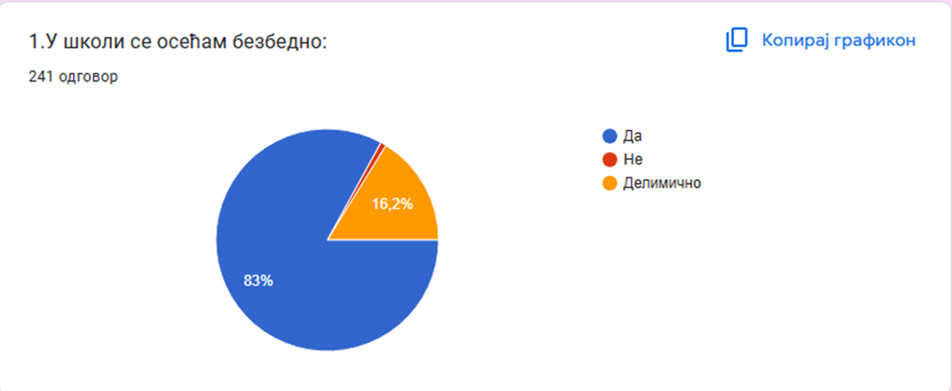

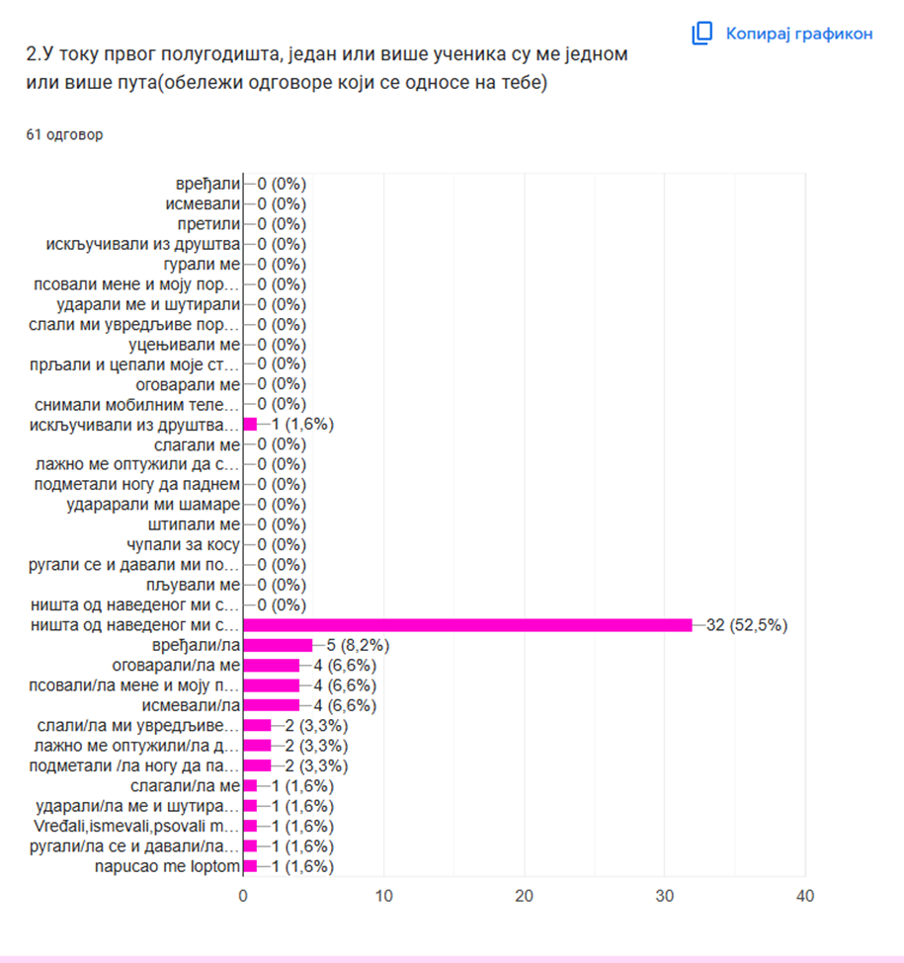

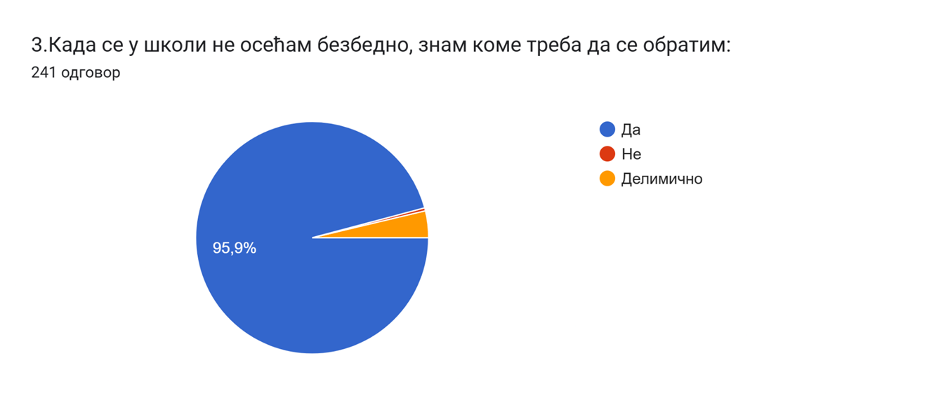
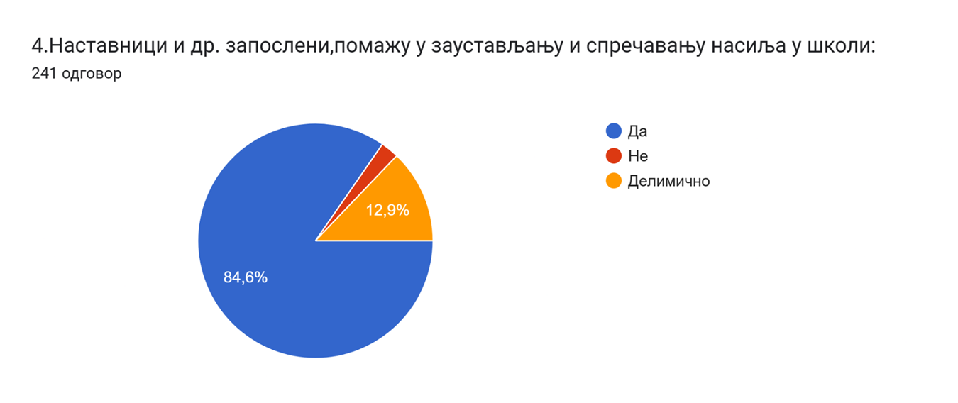

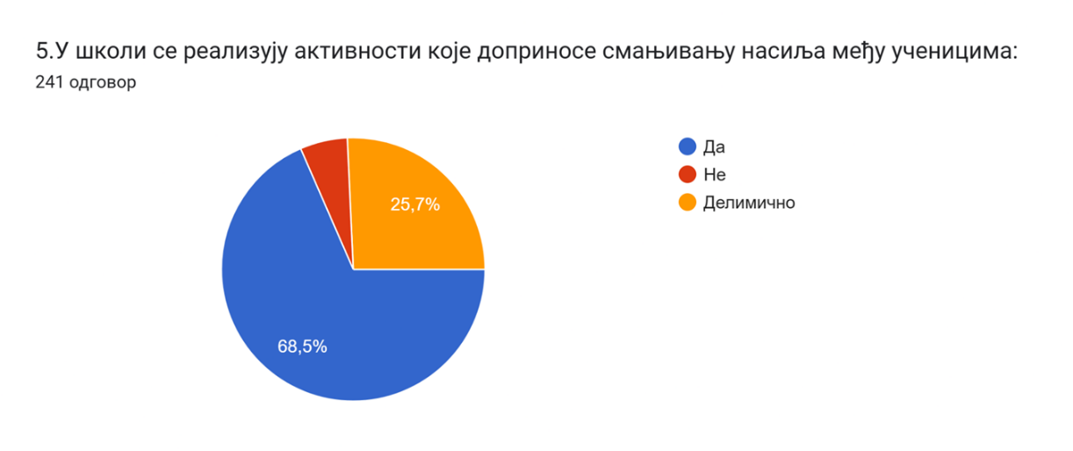

ОДГОВОРИ НАСТАВНИКА

1.
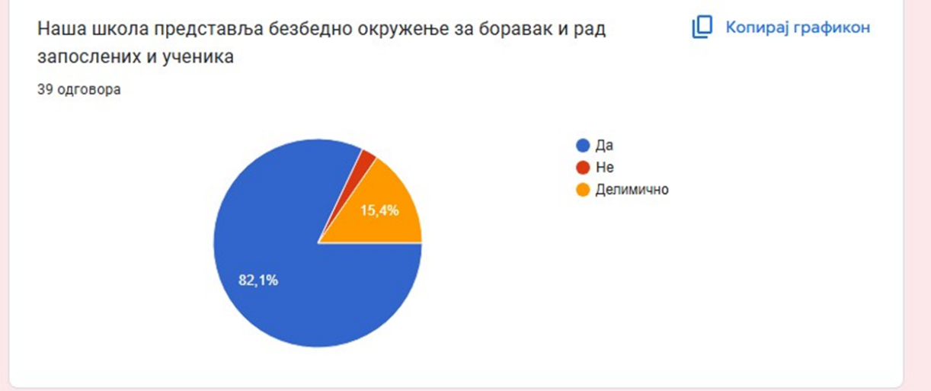
2.
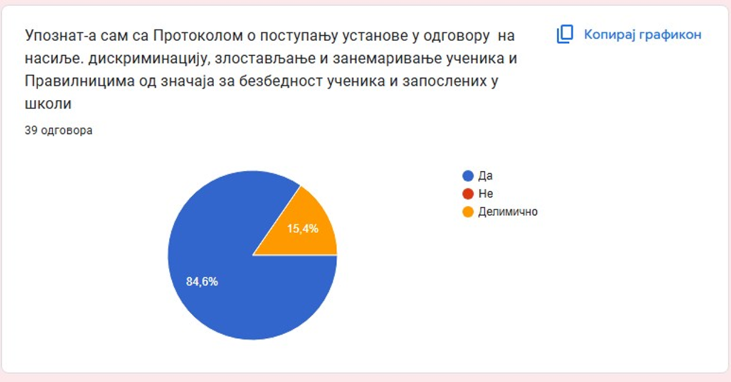
3.
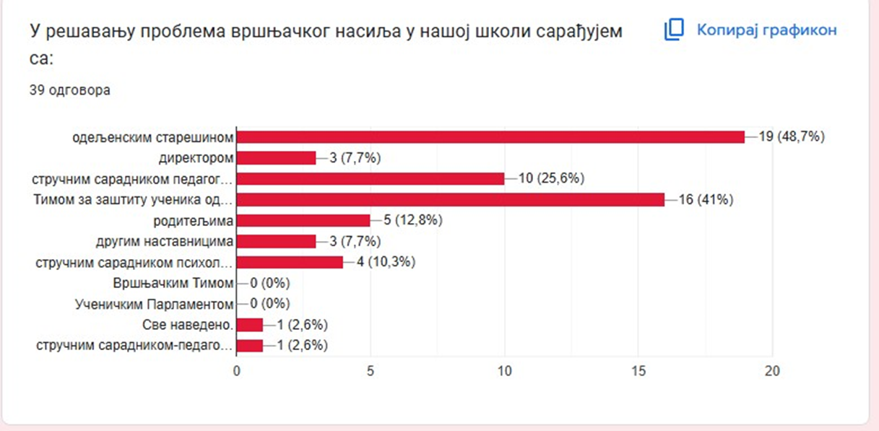
4.
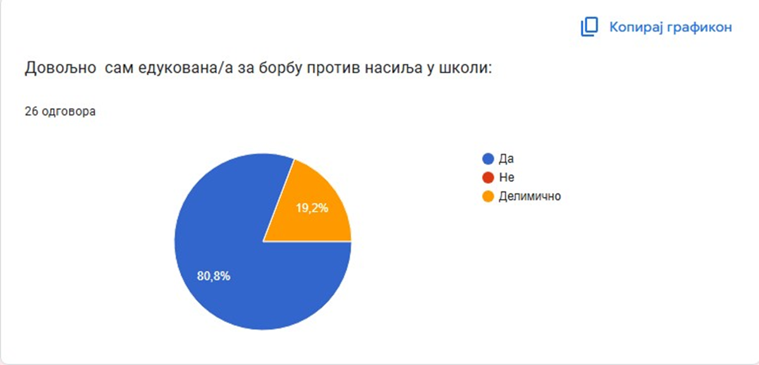
5.
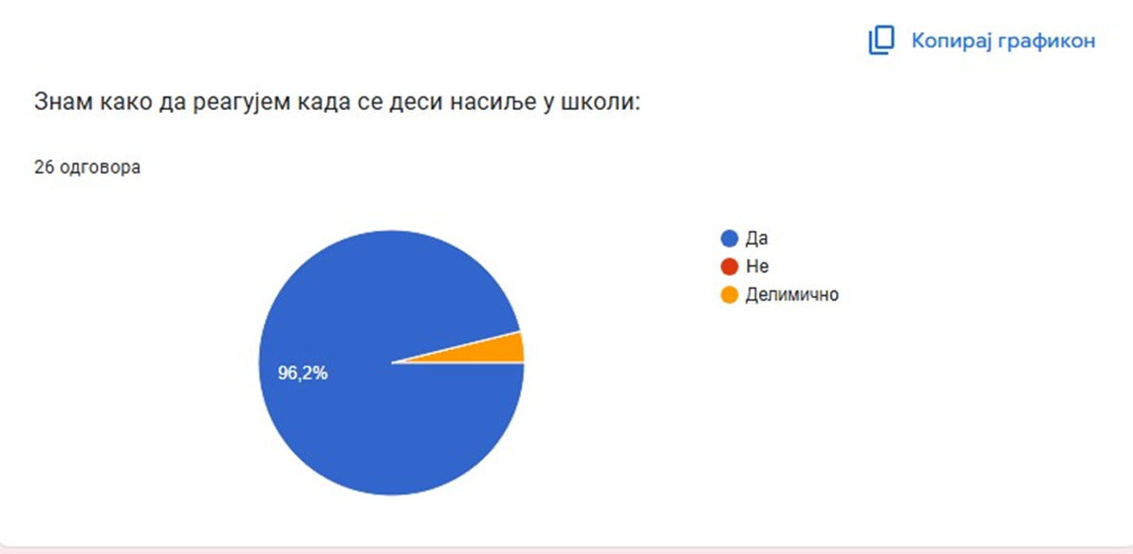
6.
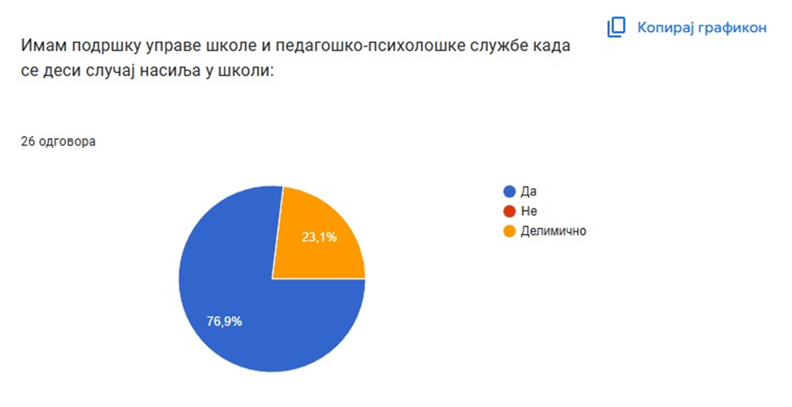
7.
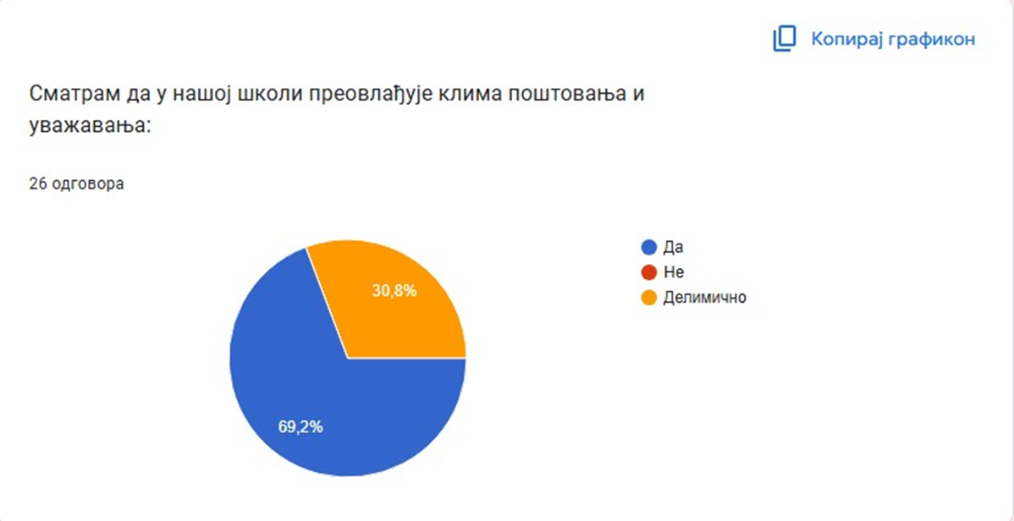
8.
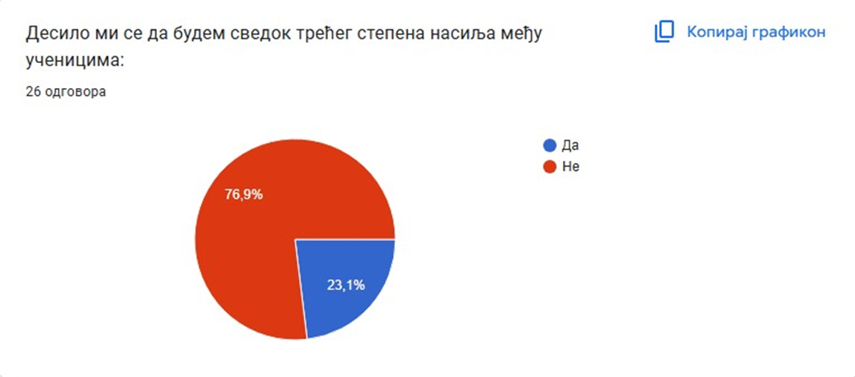
9.
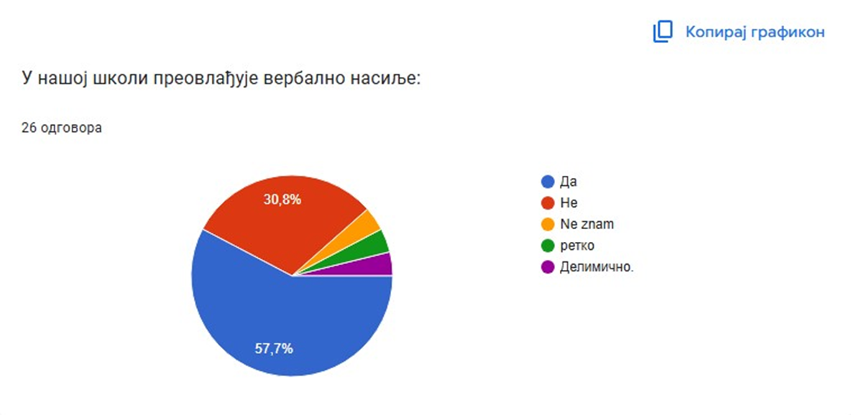
10.
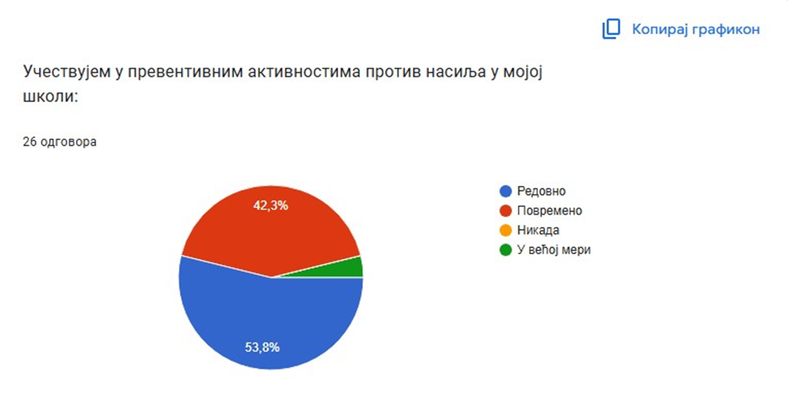
11.
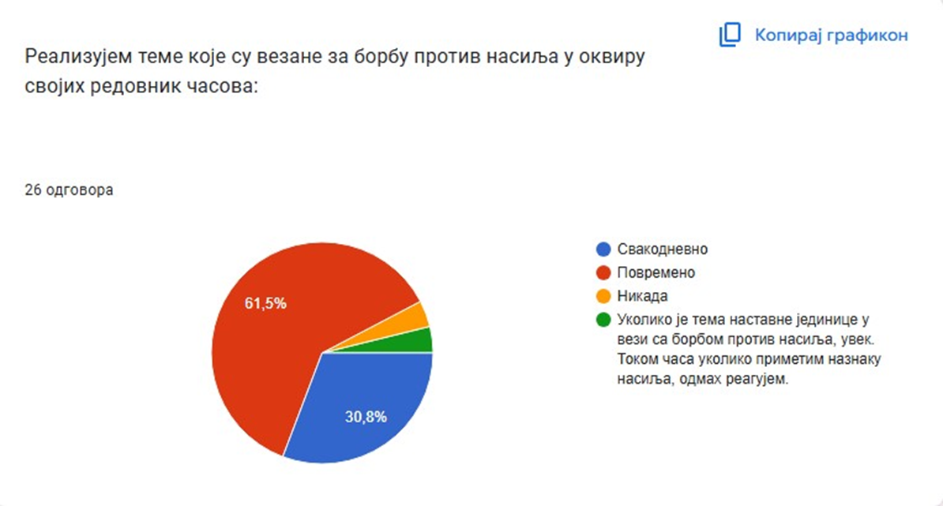
12.
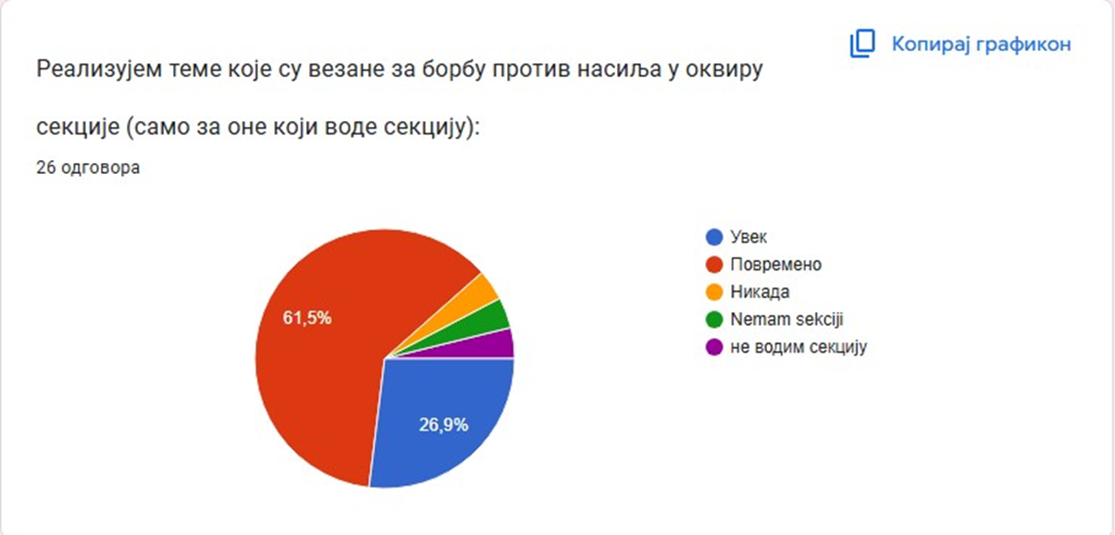
13.
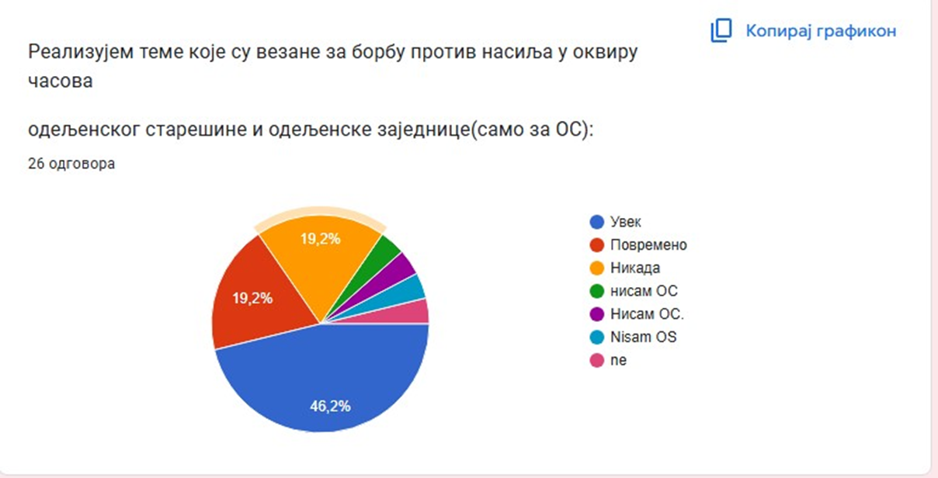
14.
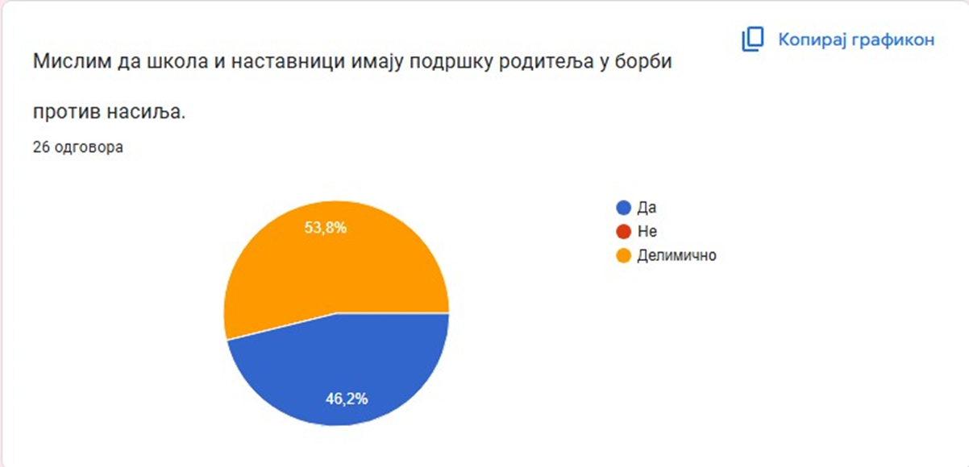
15.
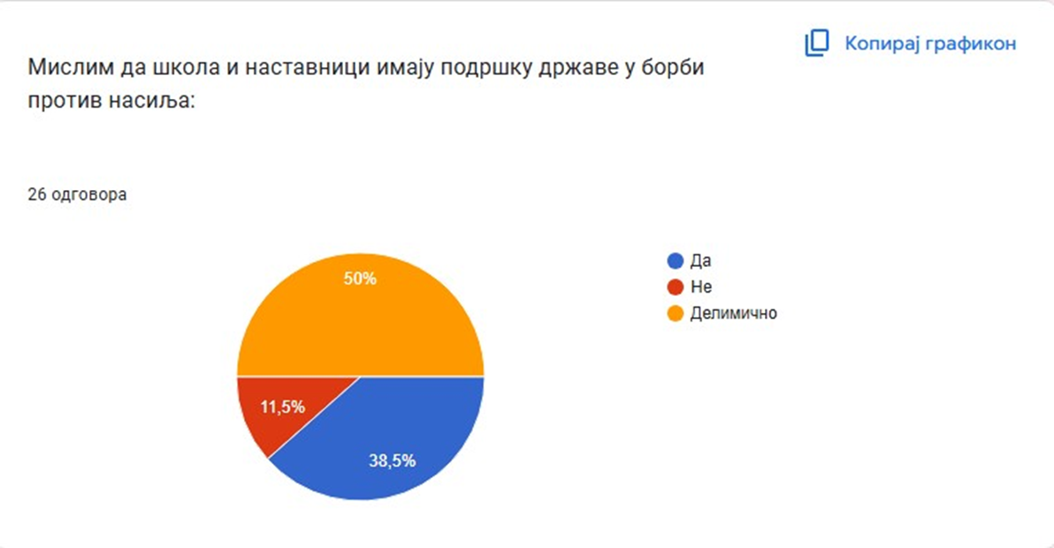
16.
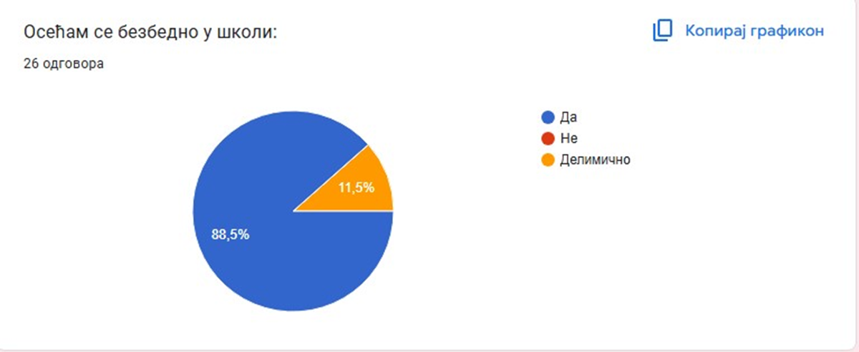
17.
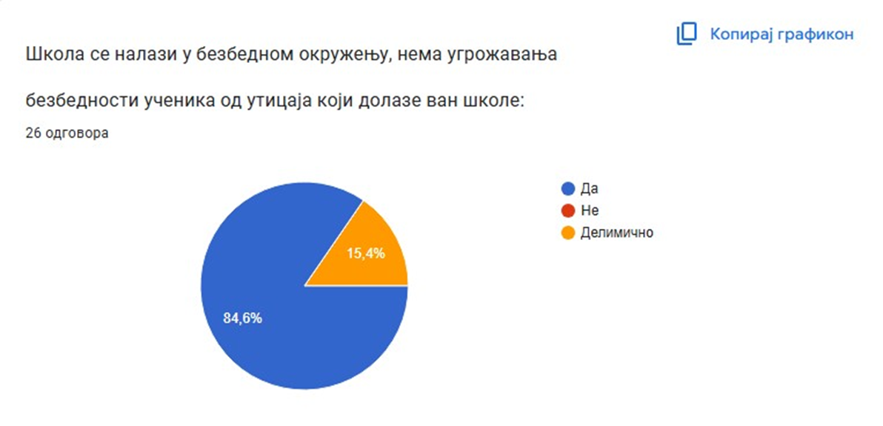
18.
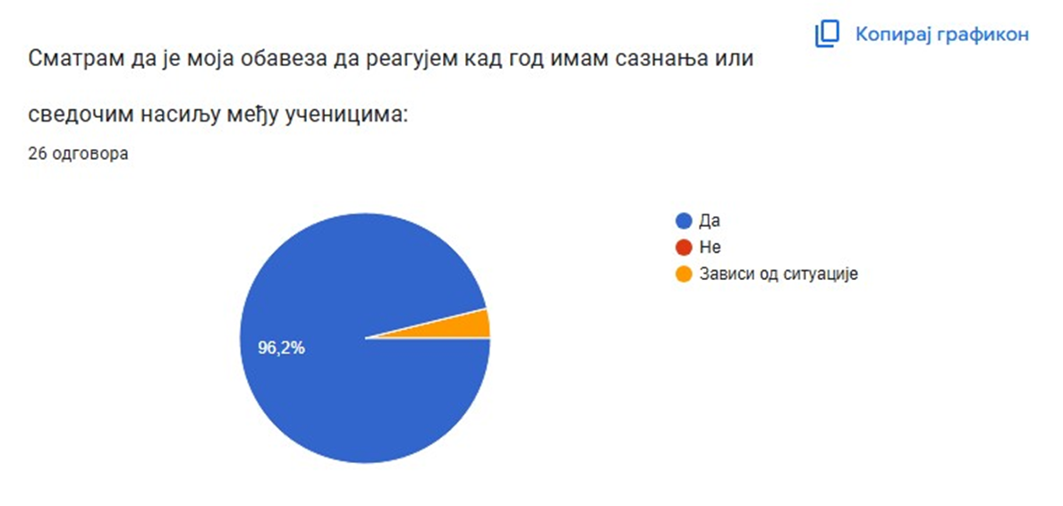

19.
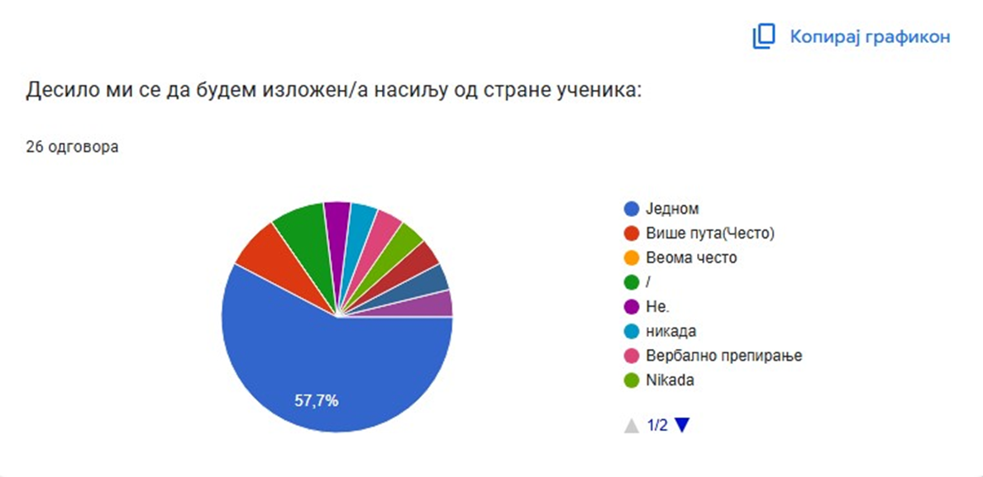

20.
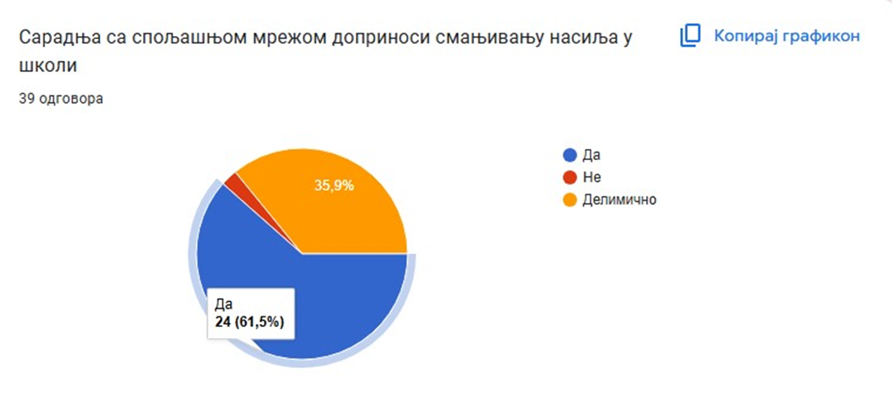
21.
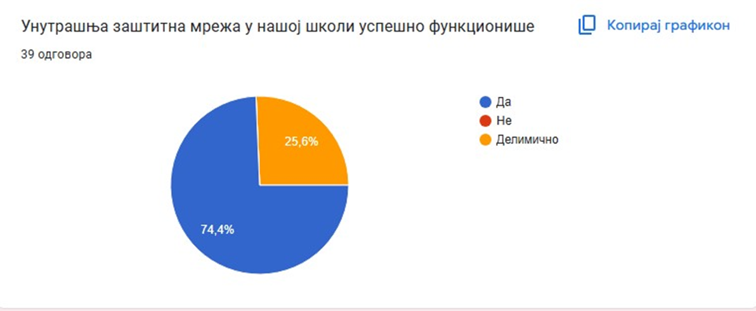

22.
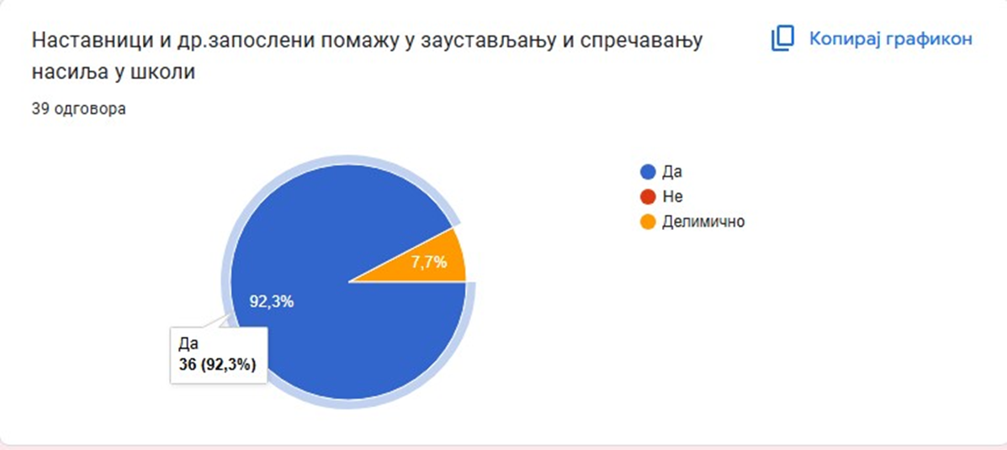

23.
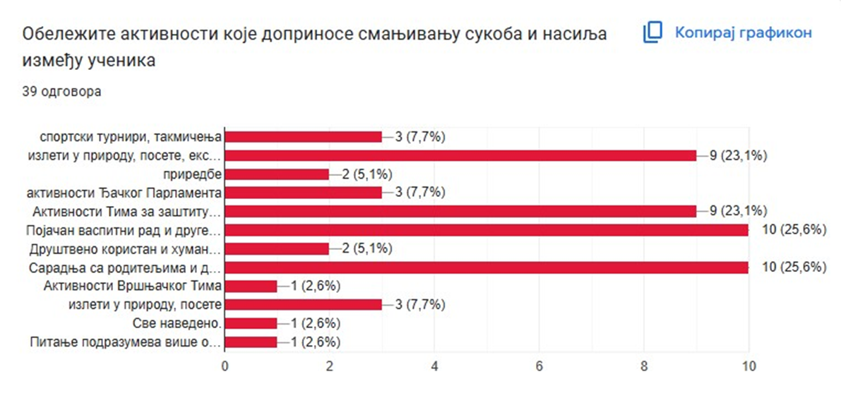

24.
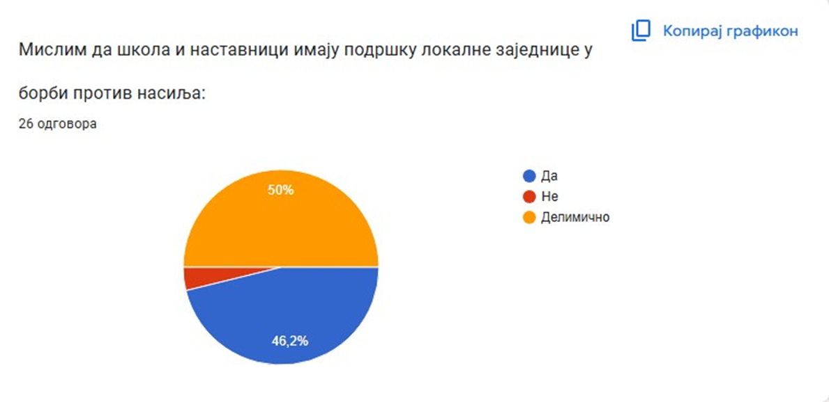

ОДГОВОРИ РОДИТЕЉА

1.
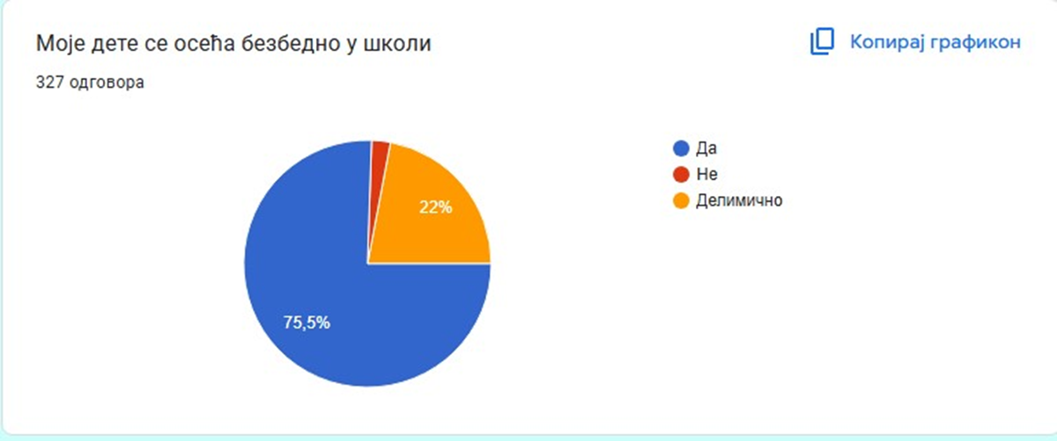
2.
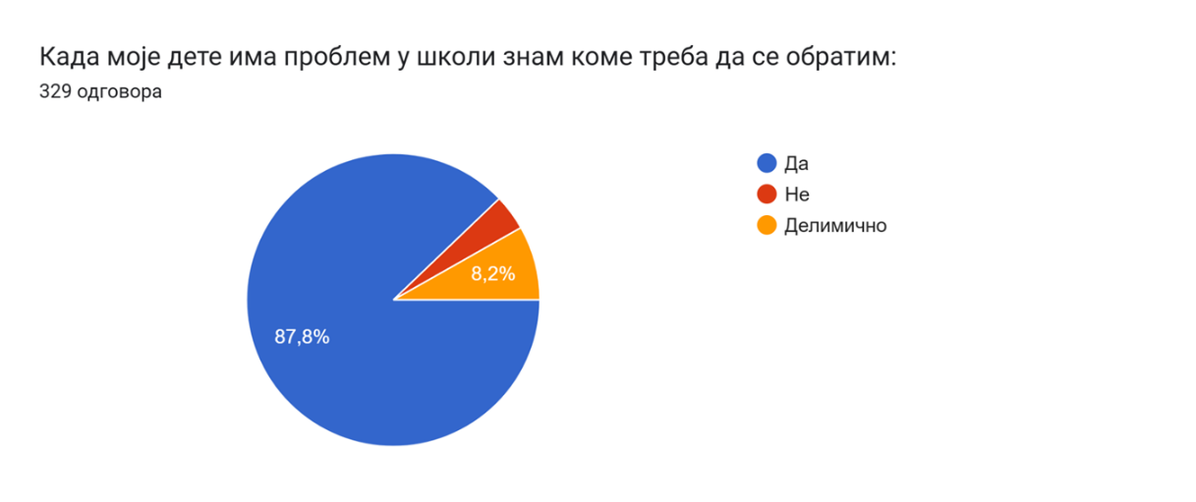
3.
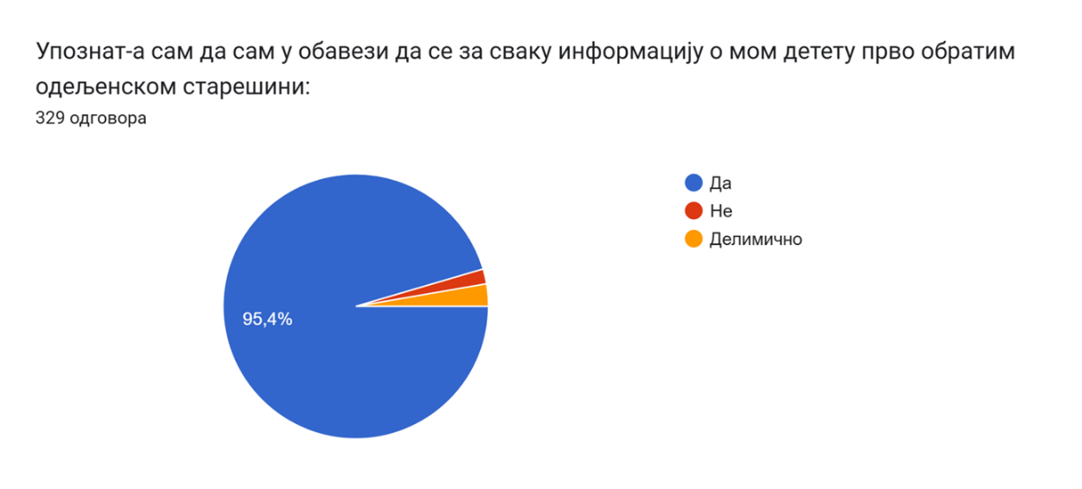
4.
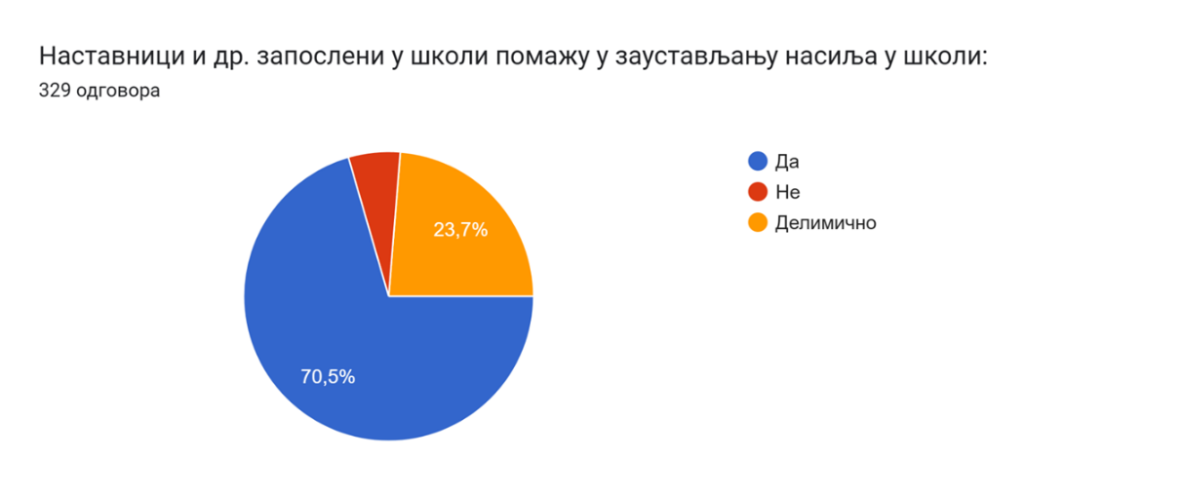
5.
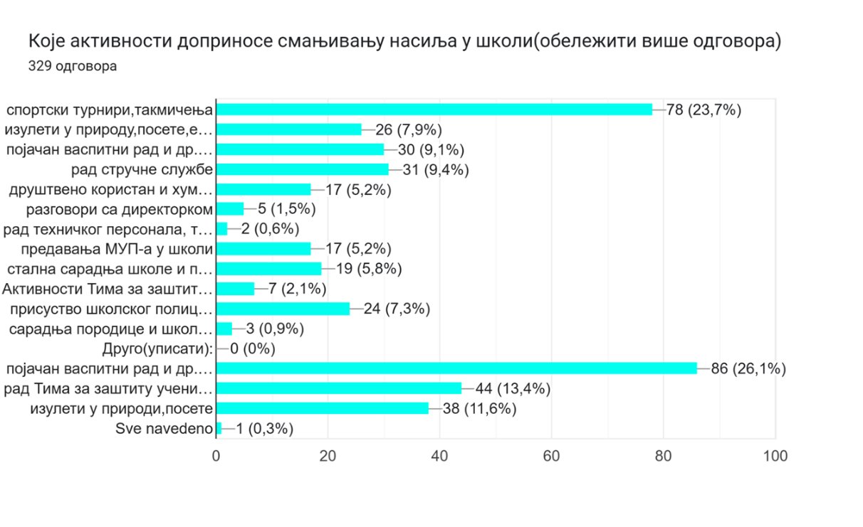
6.
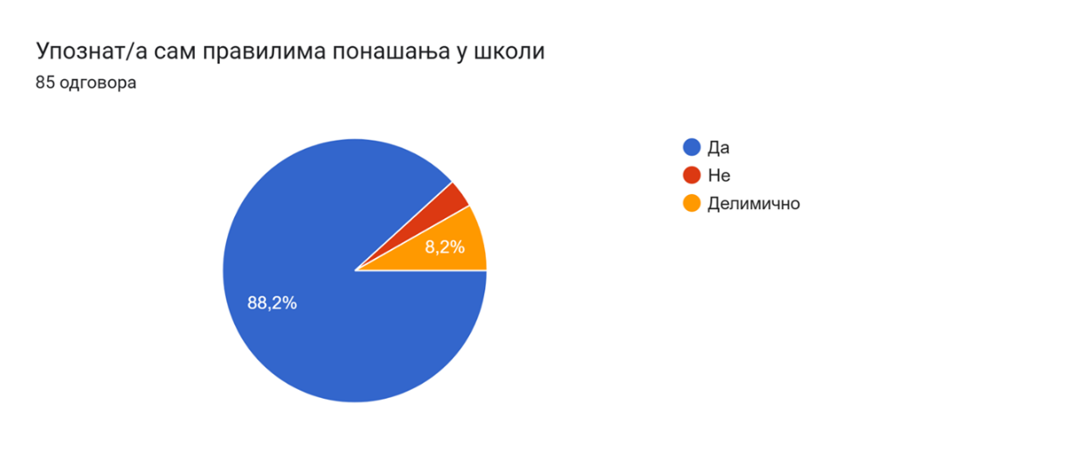
7.
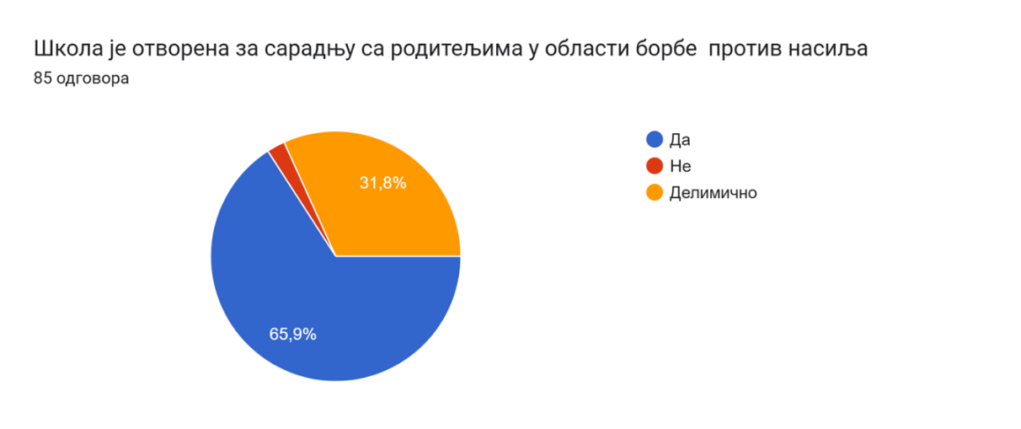
8.
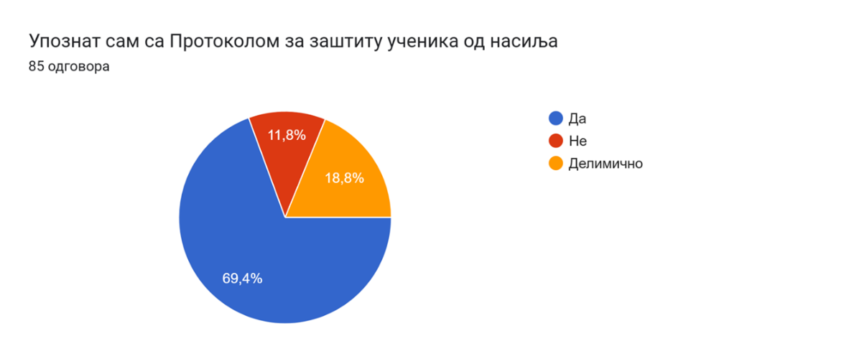

9.
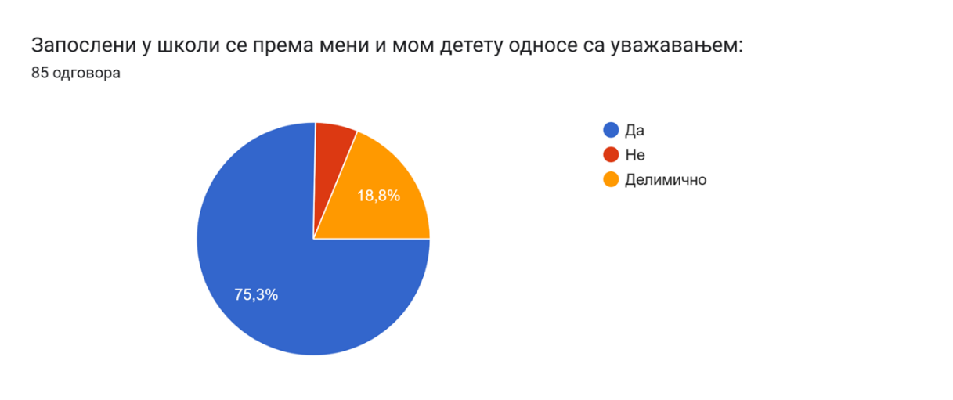
10.
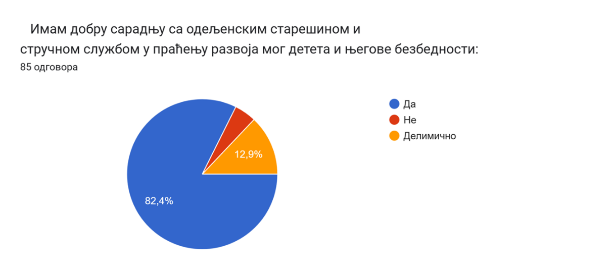
11.
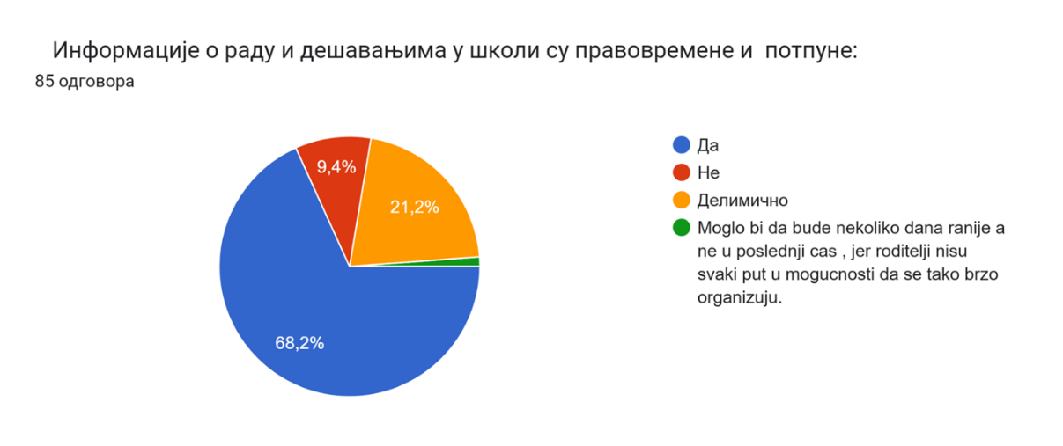

12.
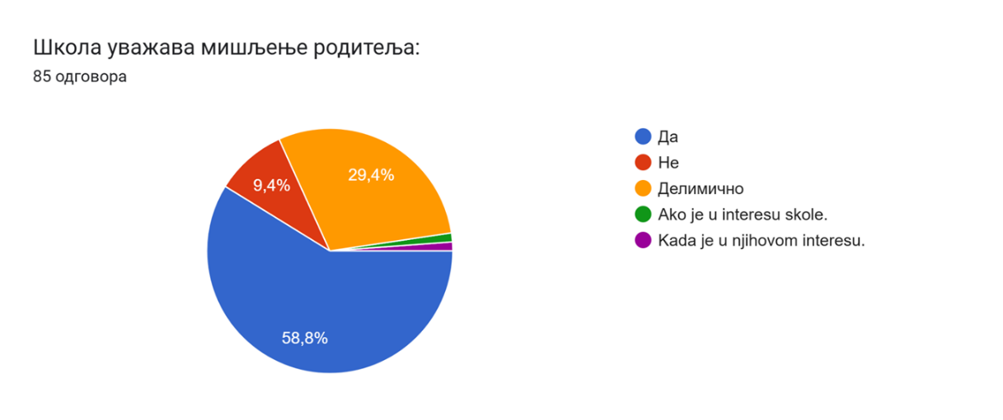

13.
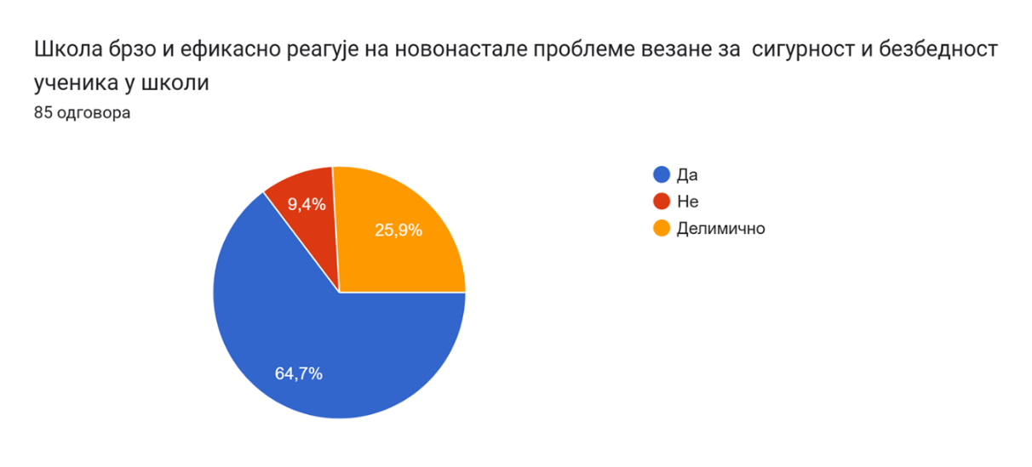

14.
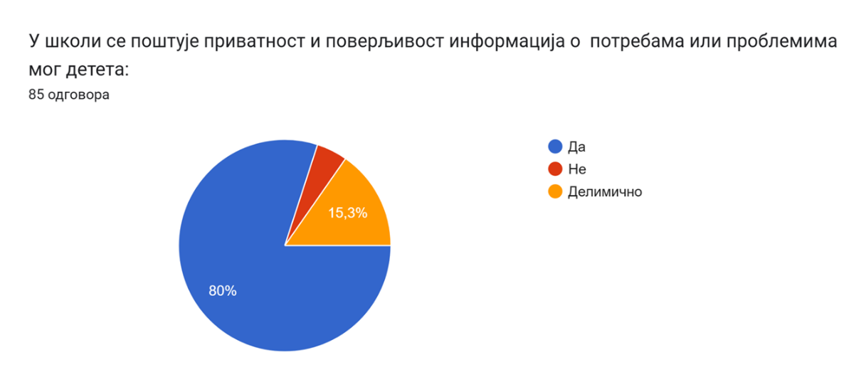

15.
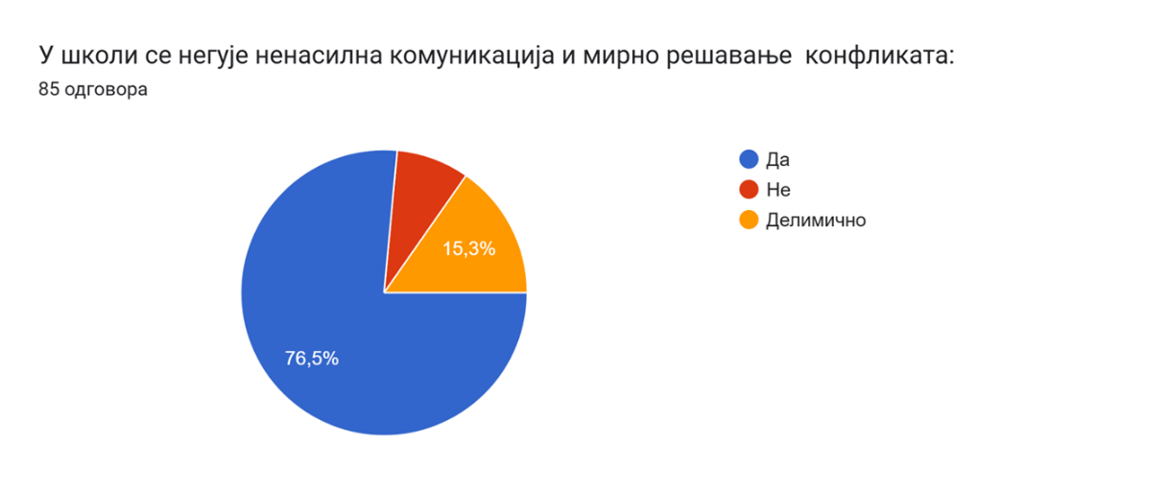

16.
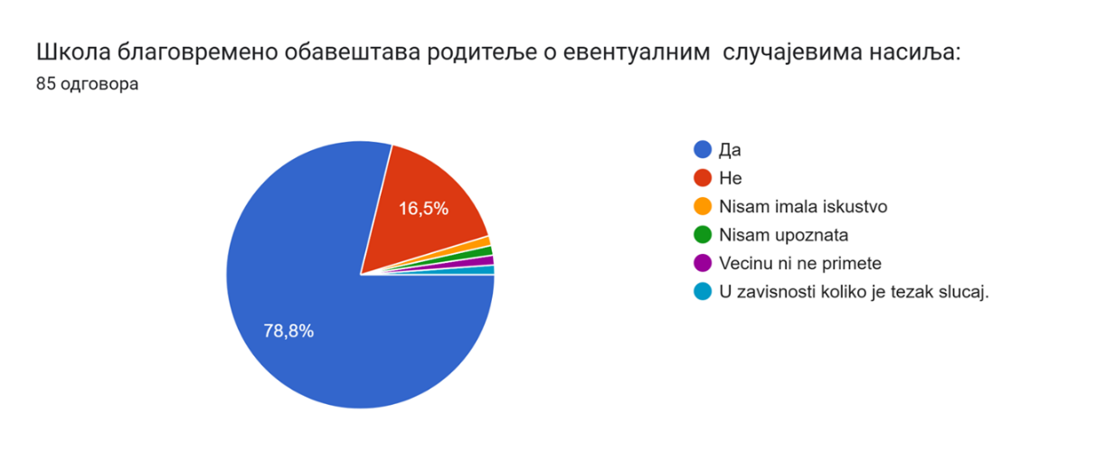

17.
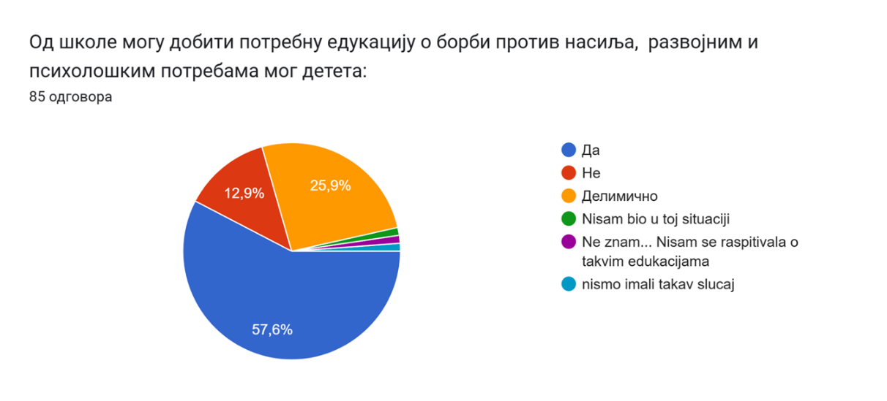
18.
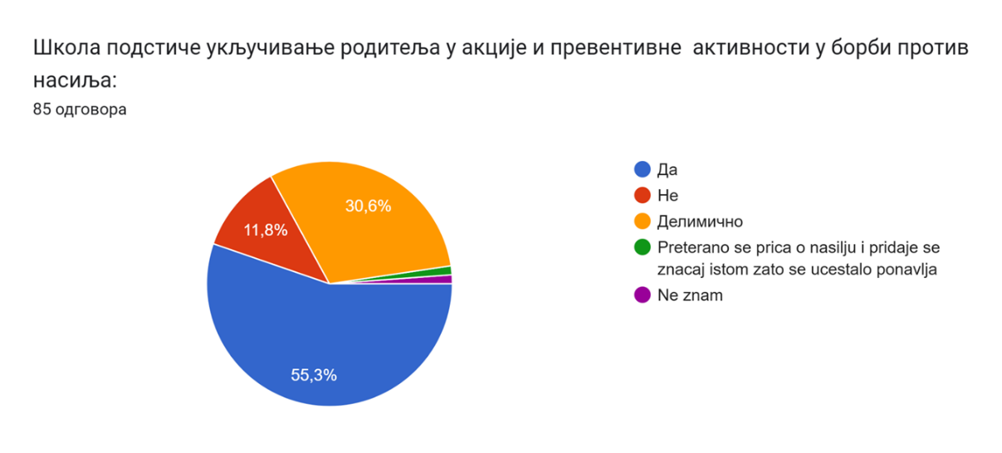

19.
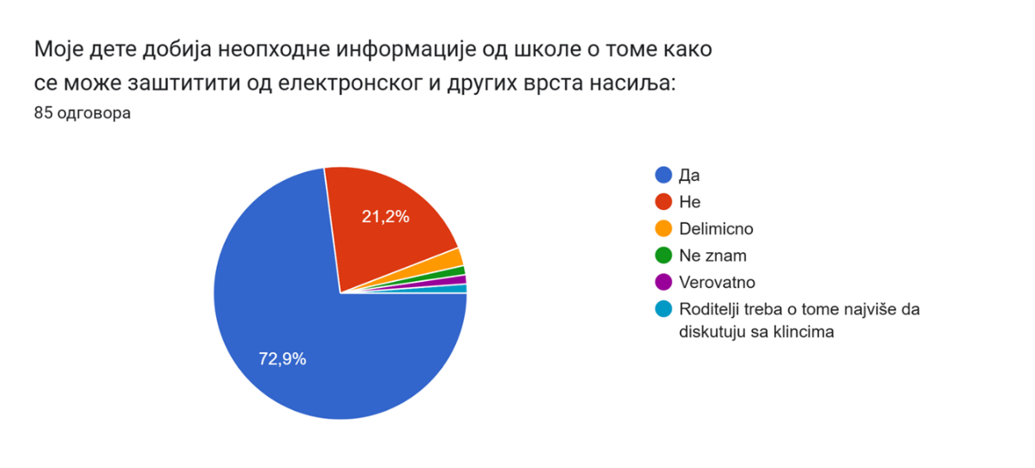

20.
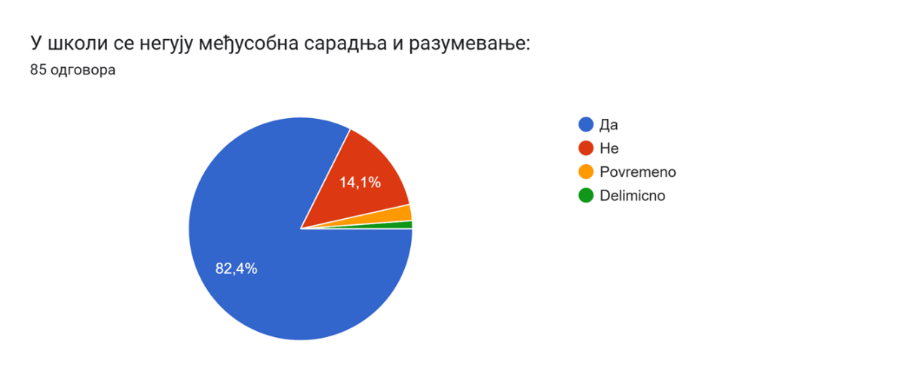

21.
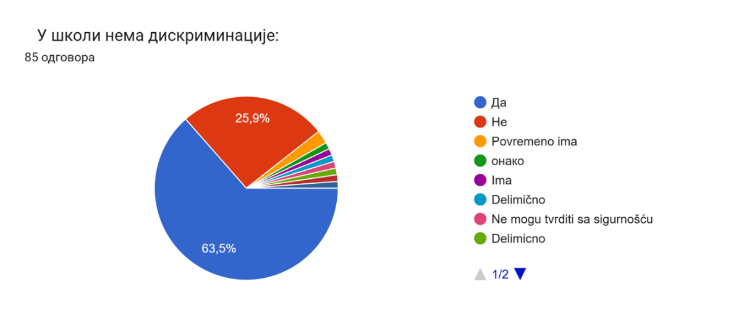

26.3.2025.Јаково

- ИЗВЕШТАЈ О УСПЕХУ УЧЕНИКА

УСПЕХ УЧЕНИКА ПО ОДЕЉЕЊИМА И РАЗРЕДИМА
II разред основне школе
Предмет | II 1 | II 2 | II 3 | УКУПНО
Српски језик | 0 | 0 | 0 | 0
Енглески језик | 0 | 0 | 0 | 0
Математика | 0 | 0 | 0 | 0
Свет око нас | 0 | 0 | 0 | 0
Ликовна култура | 0 | 0 | 0 | 0
Музичка култура | 0 | 0 | 0 | 0
Физичко и здравствено васпитање | 0 | 0 | 0 | 0
Дигитални свет | 0 | 0 | 0 | 0
УКУПНО | 0 | 0 | 0
Број ученика | 22 | 22 | 20
Укупно по ученику | 0 | 0 | 0

III разред основне школе
Предмет | III 1 | III 2 | III 3 | УКУПНО
Српски језик | 0 | 0 | 0 | 0
Енглески језик | 0 | 0 | 0 | 0
Математика | 0 | 0 | 0 | 0
Природа и друштво | 0 | 0 | 0 | 0
Ликовна култура | 0 | 0 | 0 | 0
Музичка култура | 0 | 0 | 0 | 0
Физичко и здравствено васпитање | 0 | 0 | 0 | 0
Дигитални свет | 0 | 0 | 0 | 0
УКУПНО | 0 | 0 | 0
Број ученика | 24 | 26 | 25
Укупно по ученику | 0 | 0 | 0

IV разред основне школе
Предмет | IV 1 | IV 2 | УКУПНО
Српски језик | 0 | 0 | 0
Математика | 0 | 0 | 0

Предмет | IV 1 | IV 2 | УКУПНО
Природа и друштво | 0 | 0 | 0
Дигитални свет | 0 | 0 | 0
Ликовна култура | 0 | 0 | 0
Музичка култура | 0 | 0 | 0
Физичко и здравствено васпитање | 0 | 0 | 0
Енглески језик | 0 | 0 | 0
УКУПНО | 0 | 0
Број ученика | 27 | 27
Укупно по ученику | 0 | 0

V разред основне школе
Предмет | V 1 | V 2 | V 3 | УКУПНО
Српски језик и књижевност | 0 | 0 | 0 | 0
Енглески језик | 0 | 0 | 0 | 0
Историја | 0 | 0 | 0 | 0
Географија | 0 | 0 | 0 | 0
Биологија | 0 | 0 | 0 | 0
Математика | 0 | 0 | 0 | 0
Информатика и рачунарство | 0 | 0 | 0 | 0
Техника и технологија | 0 | 0 | 0 | 0
Ликовна култура | 0 | 0 | 0 | 0
Музичка култура | 0 | 0 | 0 | 0
Физичко и здравствено васпитање | 0 | 0 | 0 | 0
Немачки језик | 0 | 0 | 0 | 0
УКУПНО | 0 | 0 | 0
Број ученика | 23 | 22 | 22
Укупно по ученику | 0 | 0 | 0

VI разред основне школе
Предмет | VI 1 | VI 2 | VI 3 | УКУПНО
Српски језик и књижевност | 0 | 0 | 0 | 0

Предмет | VI 1 | VI 2 | VI 3 | УКУПНО
Енглески језик | 0 | 0 | 0 | 0
Историја | 0 | 0 | 0 | 0
Географија | 0 | 0 | 0 | 0
Биологија | 0 | 0 | 0 | 0
Математика | 0 | 0 | 0 | 0
Физика | 0 | 0 | 0 | 0
Информатика и рачунарство | 0 | 0 | 0 | 0
Техника и технологија | 0 | 0 | 0 | 0
Ликовна култура | 0 | 0 | 0 | 0
Музичка култура | 0 | 0 | 0 | 0
Физичко и здравствено васпитање | 0 | 0 | 0 | 0
Немачки језик | 0 | 0 | 0 | 0
УКУПНО | 0 | 0 | 0
Број ученика | 21 | 20 | 21
Укупно по ученику | 0 | 0 | 0

VII разред основне школе
Предмет | VII 1 | VII 2 | VII 3 | УКУПНО
Српски језик и књижевност | 0 | 0 | 0 | 0
Енглески језик | 0 | 0 | 0 | 0
Историја | 0 | 0 | 0 | 0
Географија | 0 | 0 | 0 | 0
Биологија | 0 | 1 | 0 | 1
Математика | 0 | 1 | 0 | 1
Физика | 0 | 1 | 0 | 1
Хемија | 0 | 0 | 0 | 0
Информатика и рачунарство | 0 | 0 | 0 | 0
Техника и технологија | 0 | 0 | 0 | 0
Ликовна култура | 0 | 0 | 0 | 0
Музичка култура | 0 | 0 | 0 | 0
Физичко и здравствено васпитање | 0 | 0 | 0 | 0
Немачки језик | 0 | 0 | 0 | 0
УКУПНО | 0 | 3 | 0

Предмет | VII 1 | VII 2 | VII 3 | УКУПНО
Број ученика | 25 | 22 | 22
Укупно по ученику | 0 | 0.14 | 0

VIII разред основне школе
Предмет | VIII 1 | VIII 2 | VIII 3 | УКУПНО
Српски језик и књижевност | 0 | 0 | 0 | 0
Енглески језик | 0 | 0 | 0 | 0
Историја | 0 | 0 | 0 | 0
Географија | 0 | 0 | 0 | 0
Биологија | 0 | 0 | 0 | 0
Математика | 0 | 0 | 0 | 0
Физика | 0 | 0 | 0 | 0
Хемија | 0 | 0 | 0 | 0
Информатика и рачунарство | 0 | 0 | 0 | 0
Техника и технологија | 0 | 0 | 0 | 0
Ликовна култура | 0 | 0 | 0 | 0
Музичка култура | 0 | 0 | 0 | 0
Физичко и здравствено васпитање | 0 | 0 | 0 | 0
Немачки језик | 0 | 0 | 0 | 0
УКУПНО | 0 | 0 | 0
Број ученика | 23 | 27 | 26
Укупно по ученику | 0 | 0 | 0

Рбр | Разреднo одељењe | Број ученика
Рбр | Разреднo одељењe | Верска настава | Грађанско васпитање | ИОП1 програм | ИОП2 програм | ИОП3 програм | Укупно
1. | I 1 | 13 | 10 | 0 | 0 | 0 | 23
2. | I 2 | 18 | 6 | 0 | 0 | 0 | 24
3. | I 3 | 18 | 7 | 0 | 0 | 0 | 25
4. | II 1 | 5 | 17 | 0 | 1 | 0 | 22
5. | II 2 | 8 | 14 | 0 | 0 | 0 | 22
6. | II 3 | 7 | 13 | 0 | 1 | 0 | 20
7. | III 1 | 10 | 14 | 0 | 0 | 0 | 24
8. | III 2 | 13 | 13 | 0 | 0 | 0 | 26
9. | III 3 | 15 | 10 | 0 | 0 | 0 | 25
10. | IV 1 | 13 | 14 | 0 | 2 | 0 | 27
11. | IV 2 | 11 | 16 | 0 | 0 | 0 | 27
12. | V 1 | 7 | 16 | 0 | 1 | 0 | 23
13. | V 2 | 11 | 11 | 0 | 0 | 0 | 22
14. | V 3 | 6 | 16 | 0 | 0 | 0 | 22
15. | VI 1 | 7 | 14 | 0 | 0 | 0 | 21
16. | VI 2 | 14 | 7 | 0 | 0 | 0 | 20
17. | VI 3 | 12 | 9 | 0 | 0 | 0 | 21
18. | VII 1 | 14 | 11 | 0 | 0 | 0 | 25
19. | VII 2 | 14 | 8 | 0 | 0 | 0 | 22
20. | VII 3 | 7 | 15 | 0 | 1 | 0 | 22
21. | VIII 1 | 14 | 9 | 2 | 0 | 0 | 23
22. | VIII 2 | 2 | 25 | 1 | 0 | 1 | 27
23. | VIII 3 | 7 | 19 | 1 | 2 | 1 | 26
Укупно |  | 246 | 294 | 4 | 8 | 2 | 539

Разред | Број ученика |  | Изостанци
Разред |  |  | Оправдани |  | Неоправдани |  | Нерегулисани |  | Укупно |  | Укупно по ученику
Разред | 24/25 | 23/24 | 24/25 | 23/24 | 24/25 | 23/24 | 24/25 | 23/24 | 24/25 | 23/24 | 24/25 | 23/24
I | 73 | 67 | 870 | 1056 | 0 | 0 | 31 | 0 | 901 | 1056 | 12,34 | 15,76
II | 64 | 78 | 864 | 1809 | 0 | 0 | 0 | 0 | 864 | 1809 | 13,50 | 23,19
III | 75 | 54 | 1499 | 1347 | 0 | 0 | 0 | 0 | 1499 | 1347 | 19,99 | 24,94
IV | 54 | 66 | 775 | 1141 | 0 | 0 | 0 | 0 | 775 | 1141 | 14,35 | 17,29
V | 67 | 60 | 2572 | 2040 | 4 | 3 | 1 | 1 | 2577 | 2044 | 38,46 | 34,07
VI | 61 | 69 | 2260 | 3679 | 13 | 1 | 0 | 48 | 2273 | 3728 | 37,26 | 54,03
VII | 69 | 77 | 3879 | 4036 | 25 | 41 | 0 | 0 | 3904 | 4077 | 56,58 | 52,95
VIII | 76 | 60 | 4033 | 3009 | 69 | 47 | 0 | 0 | 4102 | 3056 | 53,97 | 50,93
Укупно | 539 | 531 | 16752 | 18117 | 111 | 92 | 32 | 49 | 16895 | 18258 | 31,35 | 34,38

I разред основне школе (24/25)
Разреднo одељењe | Број ученика | Изостанци |  |  |  |  | Одељењски старешина
Разреднo одељењe | Број ученика | Оправдани | Неоправдани | Нерегулисани | Укупно | Укупно по ученику | Одељењски старешина
I 1 | 24 | 415 | 0 | 0 | 415 | 17.29 | Светлана Манчић
I 2 | 24 | 73 | 0 | 0 | 73 | 3.04 | Гордана Милосављевић
I 3 | 25 | 382 | 0 | 31 | 413 | 16.52 | Снежана Вучетић

Разреднo одељењe | Број ученика | Изостанци |  |  |  |  | Одељењски старешина
Разреднo одељењe | Број ученика | Оправдани | Неоправдани | Нерегулисани | Укупно | Укупно по ученику | Одељењски старешина
Укупно I разред школске 24/25 | 73 | 870 | 0 | 31 | 901 | 12,34
Укупно I разред школске 23/24 | 67 | 1056 | 0 | 0 | 1056 | 15,76

II разред основне школе (24/25)
Разреднo одељењe | Број ученика | Изостанци |  |  |  |  | Одељењски старешина
Разреднo одељењe | Број ученика | Оправдани | Неоправдани | Нерегулисани | Укупно | Укупно по ученику | Одељењски старешина
II 1 | 22 | 40 | 0 | 0 | 40 | 1.82 | Александра Мулћан
II 2 | 22 | 307 | 0 | 0 | 307 | 13.95 | Љиљана Радовановић
II 3 | 20 | 517 | 0 | 0 | 517 | 25.85 | Горана Марковић
Укупно II разред школске 24/25 | 64 | 864 | 0 | 0 | 864 | 13,50
Укупно II разред школске 23/24 | 78 | 1809 | 0 | 0 | 1809 | 23,19

III разред основне школе (24/25)
Разреднo одељењe | Број ученика | Изостанци |  |  |  |  | Одељењски старешина
Разреднo одељењe | Број ученика | Оправдани | Неоправдани | Нерегулисани | Укупно | Укупно по ученику | Одељењски старешина
III 1 | 24 | 628 | 0 | 0 | 628 | 26.17 | Весна Митровић
III 2 | 26 | 372 | 0 | 0 | 372 | 14.31 | Ана Павловић
III 3 | 25 | 499 | 0 | 0 | 499 | 19.96 | Тијана Јовановић
Укупно III разред школске 24/25 | 75 | 1499 | 0 | 0 | 1499 | 19,99
Укупно III разред школске 23/24 | 54 | 1347 | 0 | 0 | 1347 | 24,94

IV разред основне школе (24/25)
Разреднo одељењe | Број ученика | Изостанци |  |  |  |  | Одељењски старешина
Разреднo одељењe | Број ученика | Оправдани | Неоправдани | Нерегулисани | Укупно | Укупно по ученику | Одељењски старешина
IV 1 | 27 | 155 | 0 | 0 | 155 | 5.74 | Бранка Путниковић
IV 2 | 27 | 620 | 0 | 0 | 620 | 22.96 | Љиљана Путниковић
Укупно IV разред школске 24/25 | 54 | 775 | 0 | 0 | 775 | 14,35
Укупно IV разред школске 23/24 | 66 | 1141 | 0 | 0 | 1141 | 17,29

V разред основне школе (24/25)
Разреднo одељењe | Број ученика | Изостанци |  |  |  |  | Одељењски старешина
Разреднo одељењe | Број ученика | Оправдани | Неоправдани | Нерегулисани | Укупно | Укупно по ученику | Одељењски старешина
V 1 | 23 | 914 | 4 | 0 | 918 | 39.91 | Виолета Живковић
V 2 | 22 | 871 | 0 | 0 | 871 | 39.59 | Владимир Степановић
V 3 | 22 | 787 | 0 | 1 | 788 | 35.82 | Милица Покрајац
Укупно V разред школске 24/25 | 67 | 2572 | 4 | 1 | 2577 | 38,46
Укупно V разред школске 23/24 | 60 | 2040 | 3 | 1 | 2044 | 34,07

VI разред основне школе (24/25)
Разреднo одељењe | Број ученика | Изостанци |  |  |  |  | Одељењски старешина
Разреднo одељењe | Број ученика | Оправдани | Неоправдани | Нерегулисани | Укупно | Укупно по ученику | Одељењски старешина
VI 1 | 20 | 751 | 0 | 0 | 751 | 37.55 | Маријана Степановић
VI 2 | 20 | 585 | 0 | 0 | 585 | 29.25 | Катарина Војновић
VI 3 | 21 | 924 | 13 | 0 | 937 | 44.62 | Виолета Милошевић
Укупно VI разред школске 24/25 | 61 | 2260 | 13 | 0 | 2273 | 37,26
Укупно VI разред школске 23/24 | 69 | 3679 | 1 | 48 | 3728 | 54,03

VII разред основне школе (24/25)
Разреднo одељењe | Број ученика | Изостанци |  |  |  |  | Одељењски старешина
Разреднo одељењe | Број ученика | Оправдани | Неоправдани | Нерегулисани | Укупно | Укупно по ученику | Одељењски старешина
VII 1 | 25 | 1309 | 14 | 0 | 1323 | 52.92 | Марија Пајић
VII 2 | 22 | 1305 | 11 | 0 | 1316 | 59.82 | Власта Радовановић
VII 3 | 22 | 1265 | 0 | 0 | 1265 | 57.5 | Ивана Младеновић
Укупно VII разред школске 24/25 | 69 | 3879 | 25 | 0 | 3904 | 56,58
Укупно VII разред школске 23/24 | 77 | 4036 | 41 | 0 | 4077 | 52,95

VIII разред основне школе (24/25)
Разреднo одељењe | Број ученика | Изостанци |  |  |  |  | Одељењски старешина
Разреднo одељењe | Број ученика | Оправдани | Неоправдани | Нерегулисани | Укупно | Укупно по ученику | Одељењски старешина
VIII 1 | 23 | 1263 | 33 | 0 | 1296 | 56.35 | Гордана Јовановић

Разреднo одељењe | Број ученика | Изостанци |  |  |  |  | Одељењски старешина
Разреднo одељењe | Број ученика | Оправдани | Неоправдани | Нерегулисани | Укупно | Укупно по ученику | Одељењски старешина
VIII 2 | 27 | 1403 | 15 | 0 | 1418 | 52.52 | Маја Тома
VIII 3 | 26 | 1367 | 21 | 0 | 1388 | 53.38 | Никола Митић
Укупно VIII разред школске 24/25 | 76 | 4033 | 69 | 0 | 4102 | 53,97
Укупно VIII разред школске 23/24 | 60 | 3009 | 47 | 0 | 3056 | 50,93

Укупно средња оцена школске 24/25 године | 4.19
Укупно средња оцена школске 23/24 године | 4.15

II разред основне школе
Разреднo одељењe | Средња оцена
II 1 | 4.89
II 2 | 4.88
II 3 | 4.83
Укупно средња оцена за II разред школске 24/25 године | 4.87
Укупно средња оцена за II разред школске 23/24 године | 4.79

III разред основне школе
Разреднo одељењe | Средња оцена
III 1 | 4.57
III 2 | 4.73
III 3 | 4.84
Укупно средња оцена за III разред школске 24/25 године | 4.71
Укупно средња оцена за III разред школске 23/24 године | 4.54

IV разред основне школе
Разреднo одељењe | Средња оцена
IV 1 | 4.56
IV 2 | 4.70
Укупно средња оцена за IV разред школске 24/25 године | 4.63
Укупно средња оцена за IV разред школске 23/24 године | 4.67

V разред основне школе
Разреднo одељењe | Средња оцена
V 1 | 3.84
V 2 | 4.00
V 3 | 4.19
Укупно средња оцена за V разред школске 24/25 године | 4.01
Укупно средња оцена за V разред школске 23/24 године | 4

VI разред основне школе
Разреднo одељењe | Средња оцена
VI 1 | 3.81
VI 2 | 3.88
VI 3 | 4.03
Укупно средња оцена за VI разред школске 24/25 године | 3.91
Укупно средња оцена за VI разред школске 23/24 године | 3.77

VII разред основне школе
Разреднo одељењe | Средња оцена
VII 1 | 3.59
VII 2 | 3.57
VII 3 | 3.85
Укупно средња оцена за VII разред школске 24/25 године | 3.67
Укупно средња оцена за VII разред школске 23/24 године | 3.53

VIII разред основне школе
Разреднo одељењe | Средња оцена
VIII 1 | 3.41
VIII 2 | 3.92
VIII 3 | 3.68
Укупно средња оцена за VIII разред школске 24/25 године | 3.67
Укупно средња оцена за VIII разред школске 23/24 године | 3.85

- ЛИСТА УЏБЕНИКА ЗА ШКОЛСКУ 2025/26. ГОДИНУ

СПИСАК УЏБЕНИКА ЗА ПРВИ РАЗРЕД ШКОЛСКЕ 2026/27. ГОДИНЕ
ПРЕДМЕТ | НАСЛОВ | АУТОР | ИЗДАВАЧ
СРПСКИ ЈЕЗИК | Буквар за 1.разред основне школе  Наставни листови уз Буквар за 1.разред основне школе-Српски језик1.разред  Читанка са основама писмености-српски језик за 1.разред основне школе | Зорица Цветановић Сузана Копривица  Даница Килибарда | “Бигз школство”
МАТЕМАТИКА | Математика 1 за први разред основне школе  (уџбенички комплет)  уџбеник, радна свеска- први и други део; ћирилица | Сања Маричић | “Бигз школство”
СВЕТ ОКО НАС | Свет око нас 1, за први разред основне школе,  уџбенички комплет (уџбеник и радна свеска-први и други део) | Сања Благданић  Зорица Ковачевић  Славица Јовић | “Бигз школство”
МУЗИЧКА КУЛТУРА | Музичка култура 1, уџбеник за први разред основне школе; ћирилица | Драгомир Братић | “Бигз школство”
ЛИКОВНА КУЛТУРА | Ликовна култура 1, уџбеник за први разред основне школе; ћирилица | Кристинка Селаковић  Катарина Трифуновић | “Бигз школство”
ДИГИТАЛНИ СВЕТ | Дигитални свет 1, за први разред основне школе | Горица Његовановић | “Бигз школство”
ЕНГЛЕСКИ ЈЕЗИК | Smiles 1 –  енглески језик за први разред основне школе | Jenny Dooley | ФРЕСКA

СПИСАК УЏБЕНИКА ЗА ДРУГИ РАЗРЕД ШКОЛСКЕ 2026/27. ГОДИНЕ.
ПРЕДМЕТ | НАСЛОВ | АУТОР | ИЗДАВАЧ
СРПСКИ ЈЕЗИК | Читанка са основама писмености 2, уџбеник за други разред основне школе | Зорица Цветановић, Даница Килибарда, Александра Станишић | „БИГЗ школство”  650-02-00179/2019-07  од 19.4..2021.
 | Латиница – уџбеник за други разред основне школе  РАДНА СВЕСКА 2 уз ЧИТАНКУ,за други разред основне школе  Граматика 2  уџбеник са радном свеском | Зорица Цветановић,  Даница Килибарда,  Александра Станишић  Мирјана Стакић | „БИГЗ школство”  650-02-00179/2019-07  од 19.4..2021.
МАТЕМАТИКА | Математика 2 , уџбеник за други разред основне школе;  ћирилица | Сања Маричић,  Драгица Ђуровић | „БИГЗ школство”  650-02-00186/2019-07  од 21.5.2021.
 | Математика 2 , радни листови за други разред основне школе (први и други део)  ћирилица; | Сања Маричић,  Драгица Ђуровић | „БИГЗ школство”  650-02-00186/2019-07  од 21.5.2021.
СВЕТ ОКО НАС | Свет око нас, уџбеник за други разред основне школе | Сања Благданић,  Зорица Ковачевић,  Славица Јовић | „БИГЗ школство”  650-02-00178/2019-07  од 21.5.2021.
 | Свет око нас, радна свеска за други раззред основне школе | Сања Благданић,  Зорица Ковачевић,  Славица Јовић | „БИГЗ школство”  650-02-00178/2019-07  од 21.5.2021.
МУЗИЧКА КУЛТУРА | Музичка култура 2, уџбеник за други разред основне школе;  ћирилица | Весна Марковић,  Вања Хршак | „БИГЗ школство”  650-02-00185/2019-07  од 10..5.2021.
ЕНГЛЕСКИ ЈЕЗИК | Smart Junior 2, енглески језик за други разред основне школе, друга година учења | H. Q. Mitchell, Marileni Malkogianni | DATA STATUS
ДИГИТАЛНИ СВЕТ | Дигитални свет 2, за други разред основне школе | Горица Његовановић | „БИГЗ школство”  1178-3/2021  од5.10,2021г
ЛИКОВНА КУЛТУРА | Ликовна култура 2, уџбеник за други разред основне школе; ћирилица | Кристинка Селаковић  Бојана Проле | „БИГЗ школство”

СПИСАК УЏБЕНИКА ЗА ТРЕЋИ РАЗРЕД ШКОЛСКЕ 2026/27. ГОДИНЕ
ПРЕДМЕТ | НАСЛОВ | АУТОР | ИЗДАВАЧ
СРПСКИ ЈЕЗИК | Читанка | Зорица Цветановић, Даница Килибардa | БИГЗ
 | Радна свеска | Зорица Цветановић, Даница Килибардa | БИГЗ
 | Граматика,  уџбеник са радном  свеском ‒ Српски језик  за трећи разред  основне школе | Мирјана Стакић | БИГЗ
МАТЕМАТИКА | Математика 3,  уџбеник за трећи  разред основне школе | Сања Маричић | БИГЗ
 | Математика 3,  радна свеска за трећи  разред основне школе;  (први и други део) | Сања Маричић | БИГЗ
ПРИРОДА И ДРУШТВО | Природа и друштво 3, уџбеник | Сања Благданић, Зорица Ковачевић, Славица Јовић, Александар Петровић | БИГЗ
 | Природа и друштво 3, радна свеска + „Aлбум мог краја” | Сања Благданић, Зорица Ковачевић, Славица Јовић, Александар Петровић | БИГЗ
ЛИКОВНА КУЛТУРА | Ликовна култура 3, уџбеник за трећи разред основне школе | Кристинка Селаковић, Милош Ђорђевић | БИГЗ
МУЗИЧКА КУЛТУРА | Музичка култура 3, уџбеник и ЦД са музичким примерима | Мила Ђачић | БИГЗ
ГРАЂАНСКО ВАСПИТАЊЕ | Радна свеска за 3.разред | Мирјана Трифуновић Паул,Гордана Гајин Цветкоски | БИГЗ
ДИГИТАЛНИ СВЕТ | Уџбеник за трећи разред | Горица Његовановић | БИГЗ
ЕНГЛЕСКИ ЈЕЗИК | Smiles 3, енглески језик за трећи разред основне школе, уџбенички комплет (уџбеник, радна свеска и ЦД) | Jenny Dooley | ФРЕСКА

СПИСАК УЏБЕНИКА ЗА ЧЕТВРТИ РАЗРЕД ШКОЛСКЕ 2026/27. ГОДИНЕ

ПРЕДМЕТ | НАСЛОВ | АУТОР | ИЗДАВАЧ
СРПСКИ ЈЕЗИК | Српски језик 4, читанка + ЦД | Зорица Цветановић,  Даница Килибарда | БИГЗ
 | Српски језик 4, граматика | Мирјана Стакић, Александра Ивезић | БИГЗ
 | Српски језик 4, радна свеска | Зорица Цветановић, Даница Килибарда | БИГЗ
 | Српски језик 4, контролне вежбе | Мирјана Стакић | БИГЗ
МАТЕМАТИКА | Математика 4, уџбеник | Сања Маричић | БИГЗ
 | Математика 4, радна свеска, први део | Сања Маричић | БИГЗ
 | Математика 4, радна свеска, други део | Сања Маричић | БИГЗ
 | Математика 4, контролне вежбе | Сања Маричић | БИГЗ
ПРИРОДА И ДРУШТВО | Природа и друштво 4, уџбеник | Сања Благданић, Зорица Ковачевић, Славица Јовић | БИГЗ
 | Природа и друштво 4, радна свеска | Сања Благданић, Славица Јовић, Зорица Ковачевић | БИГЗ
 | Природа и друштво 4, контролне вежбе | Сања Благданић, Славица Јовић, Зорица Ковачевић | БИГЗ
МУЗИЧКА КУЛТУРА | Музичка култура 4 + ЦД | Мила Ђачић | БИГЗ
ЛИКОВНА КУЛТУРА | Ликовна култура 4 | Кристинка Селаковић, Милош Ђорђевић | БИГЗ
ЕНГЛЕСКИ ЈЕЗИК | BFF 4 уџбеник  Best friends forever  BFF 4 радна свеска | H.Q.Mitchell,Marileni Malkogianni | Дата Статус

ДИГИТАЛНИ СВЕТ | Дигитални свет 4 | Горица Његовановић | БИГЗ
ГРАЂАНСКО ВАСПИТАЊЕ | Грађанско васпитање 4 | Мирјана Трифуновић Паул, Гордана Гајин Цветковски | БИГЗ

ПЕТИ РАЗРЕД школска 2026/2027. година
СРПСКИ ЈЕЗИК И КЊИЖЕВНОСТ
Назив издавача | Наслов уџбеника  писмо | Име/имена аутора | Број и датум решења министра
„НОВИ ЛОГОС“ | Уметност речи, читанка за пети разред основне школе;  ћирилица | Наташа Станковић Шошо Бошко Сувајџић | 650-02-00026/2018-07 од 24.4.2018.
„НОВИ ЛОГОС“ | Дар речи, граматика за пети разред основне школе; ћирилица | Јелена Срдић | 650-02-00026/2018-07 од 24.4.2018.
„НОВИ ЛОГОС“ | Радна свеска 5,уз уџбенички комплет српског језика и књижевности за пети разред основне школе; ћирилица | Наташа Станковић Шошо, Бошко Сувајџић, Јелена Срдић | 650-02-00026/2018-07 од 24.4.2018.
ЕНГЛЕСКИ ЈЕЗИК
Назив издавача | Наслов уџбеника  писмо | Име/имена аутора | Број и датум решења министра
„НОВИ ЛОГОС” | ENGLISH PLUS 1, second edition енглески језик за пети разред основне школе; уџбенички комплет (уџбеник, радна свеска, аудио ЦД) | Ben Wetz,  Janet Hardy Gould | 650-02-00031/2018-07 од 27.4.2018.
НЕМАЧКИ ЈЕЗИК
Назив издавача | Наслов уџбеника  писмо | Име/имена аутора | Број и датум решења министра
Datastatus | Prima aktiv A1.1, немачки језик за 5.разред основне школе,прва година учења,уџбенички комплет(уџбеник, радна свеска) | Sabine Jentges  Friederike Jin  Anjali Kothari | 650-02-00216/2023/07  од 30.11.2023.
ИСТОРИЈА
Назив издавача | Наслов уџбеника  писмо | Име/имена аутора | Број и датум решења министра
Бигз | ИСТОРИЈА 5 | Весна Лучић | 650-02-00003/2022-07 од 7.2.2023.
ГЕОГРАФИЈА
Назив издавача | Наслов уџбеника  писмо | Име/имена аутора | Број и датум решења министра
Вулкан знање | географија за 5.р. | Јелена Поповић | 650-02-00206/2018-08  25.4.2018.
БИОЛОГИЈА
Назив издавача | Наслов уџбеника  писмо | Име/имена аутора | Број и датум решења министра
„ВУЛКАН  ИЗДАВАШТВО” | Биологија 5,  уџбеник за пети разред  основне школе;  уџбеник у  електронском облику  ћирилица | Милица Маркелић,  Ива Лакић,  Катарина Зељић,  Невена Кузановић | 650-02-00645/2022-07  од 7.2.2023.
МАТЕМАТИКА
Назив издавача | Наслов уџбеника  писмо | Име/имена аутора | Број и датум решења министра
“МАТЕМАТИСКОП” | Математика 5, уџбеник за пети разред основне школе (са електронским додатком); ћирилица | Владимир Стојановић | 650-02-00128/2018-07 од 27.4.2018
“МАТЕМАТИСКОП” | Математика 5, збирка задатака за пети разред основне школе; ћирилица | Владимир Стојановић, Гордана Поповић, Никола Вигњевић | 650-02-00128/2018-07 од 27.4.2018
МУЗИЧКА КУЛТУРА
Назив издавача | Наслов уџбеника  писмо | Име/имена аутора | Број и датум решења министра
„ВУЛКАН ИЗДАВАШТВО” | Музичко 5,музичка култура за пети разред основне школе;  ћирилица | Јасмина Чолић,  Маријана Савов Стојановић | 650-02-00204/2018-07 од
ЛИКОВНА КУЛТУРА
Назив издавача | Наслов уџбеника  писмо | Име/имена аутора | Број и датум решења министра
Клетт | Ликовна култура,  уџбеник за пети разред основне школе ћирилица, | Сања Филиповић | 650-02-00098/2018-07 од 24.4.2018.
ТЕХНИКА И ТЕХНОЛОГИЈА
Назив издавача | Наслов уџбеника  писмо | Име/имена аутора | Број и датум решења министра
„KLETT” | Техника и технологијаза пети разред основне школе, уџбенички комплет (уџбеник, материјали за конструкторско моделовање, електронски додатак);  ћирилица | Ненад Стаменовић,  Алекса Вучићевић | 650-02-00060/2018-07 од 24.4.2018.
ИНФОРМАТИКА И РАЧУНАРСТВО
Назив издавача | Наслов уџбеника  писмо | Име/имена аутора | Број и датум решења министра
„EДУКА” | Информатика и рачунарство са дигиталним материјалима на ЦД-уза пети разред основне школе;  ћирилица | Катарина Алексић,Катарина Вељковић, Милош Бајчетић,  Дарко Крсмановић | 650-02-00086/2018-07 од 25.4.2018.

ШЕСТИ РАЗРЕД школска 2026/2027. година
СРПСКИ ЈЕЗИК И КЊИЖЕВНОСТ
Назив издавача | Наслов уџбеника  писмо | Име/имена аутора | Број и датум решења министра
„НОВИ ЛОГОС“ | СРПСКИ ЈЕЗИК И КЊИЖЕВНОСТ  за шести разред основне школе;  уџбенички комплет;  ћирилица |  | 650-02-00088/2019-07  од 27.3.2019.
„НОВИ ЛОГОС“ | Дар речи,  Граматика српског језика за шести разред основне школе | Наташа Станковић Шошо,  Бошко Сувајџић | 650-02-00088/2019-07  од 27.3.2019.
„НОВИ ЛОГОС“ | Уметност речи, Читанка за српски језик и књижевност за шести разред основне школе | Слађана Савовић,  Јелена Срдић,  Драгана Ћећез Иљукић | 650-02-00088/2019-07  од 27.3.2019.
„НОВИ ЛОГОС“ | Радна свеска  уз уџбенички комплет српског језика и књижевности | Наташа Станковић Шошо,  Бошко Сувајџић  Слађана Савовић,  Јелена Срдић,  Драгана Ћећез Иљукић | 650-02-00088/2019-07  од 27.3.2019.
ЕНГЛЕСКИ ЈЕЗИК
Назив издавача | Наслов уџбеника  писмо | Име/имена аутора | Број и датум решења министра
„НОВИ ЛОГОС” | English Plus 2, Second edition,  енглески језик за шести разред основне школе,  шеста година учења;  уџбенички комплет (уџбеник, радна свеска, аудио компакт диск) | Ben Wetz,  Diana Rye,  Janet Hardy Gould | 650-02-00029/2019-07  од 15.4.2019.
НЕМАЧКИ ЈЕЗИК
Назив издавача | Наслов уџбеника  писмо | Име/имена аутора | Број и датум решења министра
Datastatus  novo | Prima aktiv A1.2,  немачки језик за 6.разред основне школе,2.година учења,  уџбенички комплет  (уџбеник,радна свеска) | Sabine Jentges  Friederike Jin  Anjali Kothari | 650-02-00164//2023-07 од 20.09.2023.
ИСТОРИЈА
Назив издавача | Наслов уџбеника  писмо | Име/имена аутора | Број и датум решења министра
Бигз | Историја 6, | Урош Миливојевић, Весна Лучић, Борис Стојковски | 650-02-00120/2023- 07 од 20.9.2023.
ГЕОГРАФИЈА
Назив издавача | Наслов уџбеника  писмо | Име/имена аутора | Број и датум решења министра
‘’ Вулкан  издаваштво ‘’ | Географија 6,  дигитални уџбеник за шести разред основне школе  ћирилица  Нема карта за 6.разред Завод | Јелена Поповић | 650-02-00058/2019-07  од 20.5.2019
БИОЛОГИЈА
Назив издавача | Наслов уџбеника  писмо | Име/имена аутора | Број и датум решења министра
„ВУЛКАН ИЗДАВАШТВО” | Биологија 6,  дигитални уџбеник за шести разред основне школе;  ћирилица | Милица Маркелић,  Ива Лакић,  Катарина Зељић,  Невена Кузмановић | 650-02-00636/2019-07  од 5.2.2020.
МАТЕМАТИКА
Назив издавача | Наслов уџбеника  писмо | Име/имена аутора | Број и датум решења министра
“МАТЕМАТИСКОП” | Математика  уџбеник за шести разред  ћирилица | Владимир Стојановић | 650-02-00039/2019-07  25.јануар2019.
“МАТЕМАТИСКОП” | Математика  збирка задатака за шести разред  ћирилица | Наташа Алимпић  Гордана Поповић  Никола Вигњевић  Владимир Стојановић | 650-02-00039/2019-07  25.јануар2019.
“МАТЕМАТИСКОП” | електронски додатак |  | 650-02-00039/2019-07  25.јануар2019.
ФИЗИКА
Назив издавача | Наслов уџбеника  писмо | Име/имена аутора | Број и датум решења министра
„Klett” | Физика 6, уџбеник за шести разред | - Марина Радојевић | 650-02-00062/2023--07
„Klett” | Физика 6, збирка задатака за шести разред | - Марина Радојевић | 650-02-00062/2023--07
МУЗИЧКА КУЛТУРА
Назив издавача | Наслов уџбеника  писмо | Име/имена аутора | Број и датум решења министра
„ВУЛКАН ИЗДАВАШТВО” | Музичка култура 6, уџбеник за шести разред основне школе;  ћирилица | Јасмина Чолић,  Маријана Савов Стојановић | 650-02-00060/2019-07  од 29.3.2019.
ЛИКОВНА КУЛТУРА
Назив издавача | Наслов уџбеника  писмо | Име/имена аутора | Број и датум решења министра
Клетт | Ликовна култура за 6.разред основне школе | Сања Филиповић | 650-02-00086/2019-07
ТЕХНИКА И ТЕХНОЛОГИЈА
Назив издавача | Наслов уџбеника  писмо | Име/имена аутора | Број и датум решења министра
„KLETT” | Техника и технологија 6  за шести разред основне школе;  уџбенички комплет (уџбеник и материјали за конструкторско моделовање);  ћирилица | Ненад Стаменовић,  Алекса Вучићевић | 650-02-00080/2019-07  од 2019.
ИНФОРМАТИКА И РАЧУНАРСТВО
Назив издавача | Наслов уџбеника  писмо | Име/имена аутора | Број и датум решења министра
„EДУКА” | Информатика и рачунарство  за шести разред основне школе;  ћирилица | Катарина Алексић,  Катарина Вељковић,  Милош Бајчетић,  Дарко Крсмановић | 650-02-00073/2019- 07  21.5.2019.

СЕДМИ РАЗРЕД школска 2026/2027. година
СРПСКИ ЈЕЗИК И КЊИЖЕВНОСТ

Назив издавача | Наслов уџбеника  писмо | Име/имена аутора | Број и датум решења министра/покрајинског секретара
СРПСКИ ЈЕЗИК И КЊИЖЕВНОСТ 7
за седми разред основне школе;
уџбенички комплет;
ћирилица
„НОВИ ЛОГОС“ | Уметност речи, Читанка за седми разред основне школе | Наташа Станковић Шошо,  Бошко Сувајџић | 650-02-00529/2019-07  од 20.1.2020.
„НОВИ ЛОГОС“ | Дар речи,  Граматика српског језика за седми разред основне школе | Слађана Савовић,  Јелена Срдић,  Драгана Ћећез Иљукић | 650-02-00529/2019-07  од 20.1.2020.
„НОВИ ЛОГОС“ | Радна свеска  уз уџбенички комплет српског језика и књижевности за седми разред основне школе | Наташа Станковић Шошо,  Бошко Сувајџић,  Слађана Савовић,  Јелена Срдић,  Драгана Ћећез Иљукић | 650-02-00529/2019-07  од 20.1.2020.
СТРАНИ ЈЕЗИК Енглески језик

Назив издавача | Наслов уџбеника  писмо | Име/имена аутора | Број и датум решења министра/покрајинског секретара
„НОВИ ЛОГОС” | English Plus 3 – Second Edition,  енглески језик за седми разред основне школе, седма година учења;  уџбенички комплет (уџбеник, радна свескa) | Аутори уџбеника:  Ben Wetz,  Katrina Gormley.  Аутор радне свеске:  Kate Mellersh | 650-02-00468/2019-07  од 28.1.2020.
СТРАНИ ЈЕЗИК Немачки језик

Назив издавача | Наслов уџбеника  писмо | Име/имена аутора | Број и датум решења министра/покрајинског секретара
DATA STATUS | Prima aktiv A2.1 Немачки језик за 7.разред основне школе, 3.година учења и за 6. разред основне школе, шеста година учења (комплет: уџбеник и радна свеска) | Friederike Jin  Robson Carapeto-Conceicao  Sabine Jentges  Anjali Kothari | 650-02-00010/2024-07 од 24.4.2024.
ЛИКОВНА КУЛТУРА

Назив издавача | Наслов уџбеника  писмо | Име/имена аутора | Број и датум решења министра/покрајинског секретара
Клетт | Ликовна културa za 7.разред основне школе | Сања Филиповић | 650-02-00534/2019-07 од 20. 1.2020.
МУЗИЧКА КУЛТУРА

Назив издавача | Наслов уџбеника  писмо | Име/имена аутора | Број и датум решења министра/покрајинског секретара
„ВУЛКАН ИЗДАВАШТВО” | Музичка култура 7, уџбеник за седми разред основне школе;  ћирилица | Јасмина Чолић,  Маријана Савов Стојановић | 650-02-00403/2019-07  од 12.12.2019.
ИСТОРИЈА

Назив издавача | Наслов уџбеника  писмо | Име/имена аутора | Број и датум решења министра/покрајинског секретара
„БИГЗ” | Историја 7,  уџбеник са одабраним историјским изворима за седми разред основне школе;  ћирилица | Урош Миливојевић,  Весна Лучић,  Зоран Павловић | 650-02-00624/2019-07 од 12.2.2020.
ГЕОГРАФИЈА
Назив издавача | Наслов уџбеника  писмо | Име/имена аутора | Број и датум решења министра/покрајинског секретара
‘’ Вулкан издаваштво ‘’ | Ѓеографија 7  дигитални уџбеник за седми разред основне школе  ћирилица  Нема карта за 7.разред Завод | Марко В. Милошевић | 650-02-00420/2019-07  од 10. 1.2020
ФИЗИКА

Назив издавача | Наслов уџбеника  писмо | Име/имена аутора | Број и датум решења министра/покрајинског секретара
„KLETT” | Физика 7,  уџбеник за седми разред основне школе | Марина Радојевић | 650-02-00462/2019-07  од 4.2 .2020.
„KLETT” | Физика 7, збирка задатака са лабораторијским вежбама за седми разред основне школе;  уџбенички комплет;  ћирилица | Марина Радојевић | 650-02-00462/2019-07  од 4.2 .2020.
МАТЕМАТИКА

Назив издавача | Наслов уџбеника  писмо | Име/имена аутора | Број и датум решења министра/покрајинског секретара
“МАТЕМАТИСКОП” | Математика, уџбеник за седми разред основне школе | Владимир Стојановић | 650-02-00493/2019-07 од 20.1.2020.
“МАТЕМАТИСКОП” | Математика, збирка задатака за седми разред основне школе; | Наташа Алимпић  Гордана Поповић  Никола Вигњевић  Владимир Стојановић | 650-02-00493/2019-07 од 20.1.2020.
“МАТЕМАТИСКОП” | Електронски додатак уџбеничком комплету Математика 7; уџбенички комплет; ћирилица | Никола Вигњевић | 650-02-00493/2019-07 од 20.1.2020.
БИОЛОГИЈА

Назив издавача | Наслов уџбеника  писмо | Име/имена аутора | Број и датум решења министра/покрајинског секретара
„ВУЛКАН ИЗДАВАШТВО” | Биологија 7,  уџбеник за седми разред основне школе;  ћирилица | Милица Маркелић,  Ива Лакић,  Катарина Зељић,  Невена Кузмановић | 650-02-00404/2019-07  од 30.12.2019.
ХЕМИЈА

Назив издавача | Наслов уџбеника  писмо | Име/имена аутора | Број и датум решења  министра/покрајинског секретара
Вулкан издаваштво | Уџбеник за 7. разред | Маја Шумар Ристовић | 650-02-00488/2019-07 од 20.1.2020.
Вулкан издаваштво | радна свеска ћирилица | Маја Шумар Ристовић | 650-02-00488/2019-07 од 20.1.2020.
ТЕХНИКА И ТЕХНОЛОГИЈА

Назив издавача | Наслов уџбеника  писмо | Име/имена аутора | Број и датум решења министра/покрајинског секретара
„KLETT” | Техника и технологија 7  за седми разред основне школе;  уџбенички комплет (уџбеник и материјали за конструкторско моделовање);  ћирилица | Ненад Стаменовић,  Алекса Вучићевић | 650-02-00238/2021-07 од 21.1.2022.
ИНФОРМАТИКА И РАЧУНАРСТВО

Назив издавача | Наслов уџбеника  писмо | Име/имена аутора | Број и датум решења министра/покрајинског секретара
ЕДУКА | Информатика и рачунарство  за седми разред основне школе;  ћирилица | К.Алексић  К.Вељковић  М.Бајчетић  Д.Крсмановић | 650-02-00521/2019-07  од 27.02.2020.

ОСМИ РАЗРЕД школска 2026/2027. година
СРПСКИ ЈЕЗИК И КЊИЖЕВНОСТ

Назив издавача | Наслов уџбеника  писмо | Име/имена аутора | Број и датум решења министра/покрајинског секретара
Нови Логос | СРПСКИ ЈЕЗИК И КЊИЖЕВНОСТ 8 за осми разред основне школе; уџбенички комплет; ћирилица.
Нови Логос | Уметност речи, Читанка за српски језик и књижевност за осми разред основне школе, | Наташа Станковић Шошо | 650-02-00233/2020-07 од 16.12.2020.
Нови Логос | Дар речи, Граматика српског језика за осми разред основне школе, | Слађана Савовић, Јелена Срдић, Драгана Ћећез Иљукић, Светлана Вулић | 650-02-00233/2020-07 од 16.12.2020.
Нови Логос | Радна свеска уз уџбенички комплет српског језика и књижевности за осми разред основне школе, | Наташа Станковић Шошо, Слађана Савовић, Јелена Срдић, Драгана Ћећез Иљукић, Светлана Вулић | 650-02-00233/2020-07 од 16.12.2020.
СТРАНИ ЈЕЗИК Енглески језик

Назив издавача | Наслов уџбеника  писмо | Име/имена аутора | Број и датум решења министра/покрајинског секретара
Нови Логос | English plus 4 ,student’s book ,second edition | Ben Wetz and Katrina Gormley
Нови Логос | English plus 4 ,workbook ,second edition | Janet Hardy Gould .
СТРАНИ ЈЕЗИК Немачки језик

Назив издавача | Наслов уџбеника  писмо | Име/имена аутора | Број и датум решења министра/покрајинског секретара
DATA STATUS | Prima plus A2.2 Band 4,други страни језик, 4.година учења,  уџбеникчки комплет  (уџбеник,радна свеска са компакт дискова) | Friederike Jin,Lutz Rohrmann | 650-02-00451/2019-07 од 26.12.2019.
ЛИКОВНА КУЛТУРА

Назив издавача | Наслов уџбеника  писмо | Име/имена аутора | Број и датум решења министра/покрајинског секретара
Клетт | ЛИКОВНА КУЛТУРА, уџбеник за осми разред основне школе | Сања Филиповић
МУЗИЧКА КУЛТУРА

Назив издавача | Наслов уџбеника  писмо | Име/имена аутора | Број и датум решења министра/покрајинског секретара
Вулкан знање | Музичка култура, уџбеник за 8.разред основне школе | Јасмина Чолић, Александра Хаџи Ђорђевић
ИСТОРИЈА

Назив издавача | Наслов уџбеника  писмо | Име/имена аутора | Број и датум решења министра/покрајинског секретара
Едука | ИСТОРИЈА 8; Уџбеник са одабраним историјским изворима за осми разред основне школе | Милица Омрчен и Невена Грбовић
ГЕОГРАФИЈА

Назив издавача | Наслов уџбеника  писмо | Име/имена аутора | Број и датум решења министра/покрајинског секретара
„ВУЛКАН ИЗДАВАШТВО” | Географија 8,уџбеник за осми разред основне школе | Драгана Милошевић, МирославГрујић
Завод | Нема карта за 8.разред
ФИЗИКА

Назив издавача | Наслов уџбеника  писмо | Име/имена аутора | Број и датум решења министра/покрајинског секретара
„KLETT” | Физика 8, уџбеник за осми разред основне школе, | Марина Радојевић | 650-02-00256/2020-07 од 4.12.2020
„KLETT” | Физика 8, збирка задатака са лабораторијским вежбама за осми разред основне школе; уџбенички комплет, | Марина Радојевић | 650-02-00256/2020-07 од 4.12.2020
МАТЕМАТИКА

Назив издавача | Наслов уџбеника  писмо | Име/имена аутора | Број и датум решења министра/покрајинског секретара
„Mатематископ” | Математика 8, за осми разред основне школе; | Владимир Стојановић | 650-02-00388/2020-07 од 22.1.2021.
„Mатематископ” | Математика 8, збирка задатака за осми разред основне школе; | Владимир Стојановић, Милијана Ковачевић, Никола Вигњевић | 650-02-00388/2020-07 од 22.1.2021.
„Mатематископ” | Електронски додатак уџбеничком комплету Математика 8; уџбенички комплет; ћирилица | Владимир Стојановић, Никола Вигњевић | 650-02-00388/2020-07 од 22.1.2021.
БИОЛОГИЈА

Назив издавача | Наслов уџбеника  писмо | Име/имена аутора | Број и датум решења министра/покрајинског секретара
„KLETT” | Биологија 8, уџбеник за осми разред | Aна Ђорђевић, Весна Албијанић, Горан Корићанац | 650-02-00252/2020-07
ХЕМИЈА

Назив издавача | Наслов уџбеника  писмо | Име/имена аутора | Број и датум решења министра/покрајинског секретара
“Вулкан издаваштво” | Хемија за 8 разред уџбеник и радна свеска са лабораторијским вежбама | Маја Шумар Ристовић | 650-02-00165/ 2020-07 од 13.11.2020.
ТЕХНИКА И ТЕХНОЛОГИЈА

Назив издавача | Наслов уџбеника  писмо | Име/имена аутора | Број и датум решења министра/покрајинског секретара
,,Клет” | „Техника и технологија 8”,уџбеник | Алекса Вучићевић, Ненад Стаменовић | 650-02-00288/2021 -07 од 21.1.2022
 | „Техника и технологија 8”,материјали за конструкторско моделовање | Алекса Вучићевић, Ненад Стаменовић | 650-02-00288/2021 -07 од 21.1.2022
ИНФОРМАТИКА И РАЧУНАРСТВО

Назив издавача | Наслов уџбеника  писмо | Име/имена аутора | Број и датум решења министра/покрајинског секретара
ЕДУКА | Информатика и рачунарство 8. разред | К.Алексић ,К.Вељковић, М. Бајчетић, Д. Крсмановић | 650-02-00301/2021 -07 од 9.3.2022.

- ЕВАЛУАЦИЈА ГОДИШЊЕГ ПЛАНА РАДА ШКОЛЕ

